**Universidad Peruana de Ciencias Aplicadas**

Ingeniería de Sistemas y Computación | Ingeniería de Software



**IHC y Tecnologías Móviles** 

**REPORT TF**

TheftStopper

Team Members

***Lazo Baraibar Franco Augusto || U202113997***

***Ramírez Guzmán, Eliane. || U20201B351***

***Ríos Noda Juan Masaro André || U202119530***

***Araujo Ingunza, Renzo José || u202113612***

***Villavicencio Aguilar, Anthony || U20201C047***

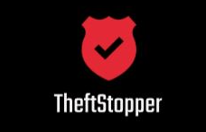

**Ciclo 2023-01**

**Registro de versiones anteriores**

|  |  |  |  |
| --- | --- | --- | --- |
| **Versión** | **Fecha** | **Autor** | **Descripción de modificación** |
| TB1 | 25/03/2023 | * Lazo Baraibar, Franco * Araujo Ingunza, Renzo * Rios Noda, André | Desarrollo de la descripción de la StartUp, Análisis de la problemática y solución |
| 26/03/2023 | * Lazo Baraibar, Franco * Ramírez Guzmán, Eliane | Se complementaron las ideas en 5Ws&2Hs, además de agregar fuentes para justificarlas. Asimismo, se añadió el perfil de cada participante. |
| 01/04/2023 | * Lazo Baraibar, Franco | Se añadió Lean UX Problem Statements, Assumptions y Hypothesis |
| 05/04/2023 | * Ramírez Guzmán, Eliane | Se añadieron preguntas para las entrevistas de los usuarios. |
| 08/04/2023 | * Ramírez Guzmán, Eliane * Villavicencio, Anthony | Desarrollo del análisis de competidores |
| 11/04/2023 | * Ramírez Guzmán, Eliane * Araujo Ingunza, Renzo | Se añadió información y cuadros estadísticos al desarrollo de la problemática. |
| 12/04/2023 | * Ramírez Guzmán, Eliane * Lazo Baraibar, Franco * Rios Noda, Andre | Se añadió el Empathy Map  Se añadió el As-Is Scenario Mapping Se añadió el Lean UX canvas  Se añadió el User Journey Mapping |
| 13/04/2023 | * Rios Noda, André * Lazo Baraibar, Franco * Araujo Ingunza, Renzo * Ramírez Guzmán, Eliane * Villavicencio, Anthony | Se añadió información al Segmento Objetivo.  Se añadió y registró el análisis de las entrevistas realizadas |
| TP1 | 24/04/2023 | * Rios Noda, André * Lazo Baraibar, Franco * Araujo Ingunza, Renzo * Ramírez Guzmán, Eliane * Villavicencio, Anthony | El grupo añadió Historias de Usuario, creó el Impact Map, organizó el product Backlog y añadió el To-be Scenary map. |
| 26/04/2023 | * Rios Noda, André * Lazo Baraibar, Franco * Araujo Ingunza, Renzo * Ramírez Guzmán, Eliane * Villavicencio, Anthony | El grupo definió la paleta de colores en el punto de Style guideline |
| 30/04/2023 | * Rios Noda, André * Lazo Baraibar, Franco * Araujo Ingunza, Renzo * Ramírez Guzmán, Eliane * Villavicencio, Anthony | El grupo avanzó el punto de  Information Architecture, definiendo el sistema, etiquetado y búsqueda |
| 01/05/2023 | * Rios Noda, André * Lazo Baraibar, Franco * Araujo Ingunza, Renzo * Ramírez Guzmán, Eliane * Villavicencio, Anthony | El grupo formuló y creó los wireframes para los puntos de Landing Page y App. Asimismo, se adjuntó todo en un PPT, agregaron las conclusiones y Student Outcome |
| TB2 | 24/04/2023 | * Rios Noda, André * Lazo Baraibar, Franco * Araujo Ingunza, Renzo * Ramírez Guzmán, Eliane * Villavicencio, Anthony | Como grupo, hemos agregado los Mockups correspondientes a nuestros wireframes de proyecto. Además, hemos creado la funcionalidad con la herramienta Figma para que los mockups se aprecien como prototipos |
| 26/04/2023 | * Rios Noda, André * Lazo Baraibar, Franco * Araujo Ingunza, Renzo * Ramírez Guzmán, Eliane * Villavicencio, Anthony | Todos los integrantes hemos agregado la configuración correspondiente al código y al despliegue del Landing Page alineado con la idea de negocio. |
| 30/04/2023 | * Rios Noda, André * Lazo Baraibar, Franco * Araujo Ingunza, Renzo * Ramírez Guzmán, Eliane * Villavicencio, Anthony | Luego de documentar, crear y organizar nuestras US en un Sprint podemos avanzar con la creación de Landing Page, evidenciando el avance. |
| 01/05/2023 | * Rios Noda, André * Lazo Baraibar, Franco * Araujo Ingunza, Renzo * Ramírez Guzmán, Eliane * Villavicencio, Anthony | Como avance, hemos redactado la lista de preguntas, registrado las entrevistas y filtrado los comentarios de los entrevistados para otorgarle un nuevo feedback al proyecto, todo ello relacionado a las heurísticas propuestas por el curso. |
| TF1 | 07/06/2023 | * Rios Noda, André * Lazo Baraibar, Franco * Araujo Ingunza, Renzo * Ramírez Guzmán, Eliane * Villavicencio, Anthony | Se agregó la auditoría realizada a Gift Service y la auditoria recibida por Gift Service |
| 16/06/2023 | * Rios Noda, André * Lazo Baraibar, Franco * Araujo Ingunza, Renzo * Ramírez Guzmán, Eliane * Villavicencio, Anthony | Se agregaron los datos necesarios para la exposición final del trabajo. Además de implementar el feedback proporcionado por el docente. |
| 27/06/2023 | * Rios Noda, André * Lazo Baraibar, Franco * Araujo Ingunza, Renzo * Ramírez Guzmán, Eliane * Villavicencio, Anthony | Se corrigieron los roles en el Acta de reunión, además de implementar mejoras propias con respecto a la auditoría realizada por GiftService |

**CONTENT** 

Company Name 1

Registro de versiones anteriores 2

Contenido 4

Student Outcome 8

**Capítulo I: Introducción**

1.1. Startup Profile 11

1.1.1. Descripcion de la Startup 11

1.1.2. Perfiles de los integrantes 12

1.2. Solution Profile 14

1.2.1. Antecedentes y problematicas 18

1.2.2. Lean UX Process 21

1.2.2.1. Lean UX Problem Statements 21

1.2.2.2. Lean UX Assumptions. 21

1.2.2.3. Lean UX Hypothesis Statements. 22

1.2.2.4. Lean UX Canvas. 23

1.3. Segmentos objetivo. 24

**Capítulo II: Requirements Elicitation & Analysis**

2.1. Competidores. 25

2.1.1. Análisis competitivo. 25

2.1.2. Estrategias y tácticas frente a competidores. 30

2.2. Entrevistas. 31

2.2.1. Diseño de entrevistas. 31

2.2.2. Registro de entrevistas. 32

2.2.3. Análisis de entrevistas 37

2.3. Needfinding. 39

2.3.1. User Personas. 39

2.3.2. User Task Matrix. 40

2.3.3. User Journey Mapping. 41

2.3.4. Empathy Mapping. 42

2.3.5. As-is Scenario Mapping. 43



**Capítulo III: Requirements Specification**

3.1. To-Be Scenario Mapping 44

3.2. User Stories 45

3.3. Impact Mapping 50

3.4. Product Backlog 51

**Capítulo IV: Product UX/UI Design**

4.1. Style Guidelines 54

              4.1.1. General Style Guidelines 54

              4.1.2. Web Style Guidelines 56

              4.1.3. Mobile Style Guidelines. 57

                       4.1.3.1. iOS Mobile Style Guidelines 57

                       4.1.3.2. Android Mobile Style Guidelines 61

          4.2. Information Architecture 64

              4.2.1. Organization Systems 64

              4.2.2. Labeling Systems 65

              4.2.3. Searching Systems. 65

              4.2.4. Navigation Systems 66

          4.3. Landing Page UI Design 67

              4.3.1. Landing Page Wireframe 67

              4.3.2. Landing Page Mock-up 69

          4.4. Mobile Applications UI Design 71

              4.4.1. Mobile Applications Wireframes 71

              4.4.2. Mobile Applications Wireflow Diagrams 72

              4.4.3. Mobile Applications Mock-ups 73

              4.4.4. Mobile Applications User Flow Diagrams 74

          4.5. Mobile Applications Prototyping 75

              4.5.1. Android Mobile Applications Prototyping 75

              4.5.2. iOS Mobile Applications Prototyping 76

**Capítulo V: Product Implementation**

5.1. Software Configuration Management 77

              5.1.1. Software Development Environment Configuration 77

              5.1.2. Source Code Management 79

              5.1.3. Source Code Style Guide & Conventions 79

              5.1.4. Software Deployment Configuration 82

5.2. Product Implementation & Deployment 83

              5.2.1. Sprint 1 83

                       5.2.1.1. Sprint Backlog 1 83

                       5.2.1.2. User Interface & Execution 84

                       5.2.1.3. Team Collaboration Insights 84

5.3. Video About-the-Product 86

**Capítulo VI: Product Validation**

6.1. Acceptance Tests 87

6.2. Entrevistas de validación 88

              6.2.1. Diseño de Entrevistas 88

              6.2.2. Registro de Entrevistas 89

              6.2.3. Evaluaciones según heurísticas 94

6.3. Auditoría de Experiencias de Usuario 99

              6.3.1. Auditoría realizada 99

                       6.3.1.1. Información del grupo auditado 99

                       6.3.1.2. Cronograma de auditoría realizada 99

                       6.3.1.3. Contenido de auditoría realizada 100

              6.3.2. Auditoría realizada 106

                       6.3.2.1. Información del grupo auditado 106

                       6.3.2.2. Cronograma de auditoría realizada 106

                       6.3.2.3. Contenido de auditoría realizada 107

                       6.3.2.4. Contenido de auditoría realizada 112

Conclusiones 113

Bibliografía 115

Anexos 116

**INDICE DE GRAFICOS**

Gráfico 1: Estadística de denuncias en Perú INEI 13

Gráfico 2: Porcentaje de población de 15 años víctima de un delito 14

Gráfico 3: Delitos contra el patrimonio en 2021 15

Gráfico 4: Denuncias por comisión de delitos, 2017 -2021 16

Gráfico 5: Diagrama de Ishikawa 20

Gráfico 6: Celulares reportados como robados – OSIPTEL (2015 - 2021) 22

Gráfico 7: Lean UX Canvas 23

Gráfico 8: Población de 15 años que presencio un hecho delictivo - INEI 24

Gráfico 9: Competitive Analysis Landscape 25

Gráfico 10: Matriz de análisis de la competencia 28

Gráfico 11: Matriz de Perfil Competitivo 29

Gráfico 12: User Persona 39

Gráfico 13: Mapa de Impacto - TheffStopper 50

**Student Outcome**

|  |  |  |
| --- | --- | --- |
| **ABET - CAC - Student Outcome 6** | | |
| **Criterio específico** | **Acciones realizadas** | **Conclusiones** |
| 2.c1. Diseñar soluciones en ingeniería de software (productos, procesos y/servicios) que satisfagan necesidades específicas considerando el impacto en salud pública, seguridad, bienestar, así como factores globales, culturales, sociales, ambientales y económicos | **Renzo José Araujo Ingunza:**  **TP1**: El producto presentado se basa en el cumplimiento de una necesidad primordial para el usuario como la seguridad. Ya que, el incremento de la inseguridad en las calles afecta de manera negativa a los ciudadanos, privándolos de total tránsito por la vía pública. Frente a esto, se le ofrece al usuario una sistema de alarma capaz de alertar a las autoridades sobre algún acto delictivo.  **TF1**: Para nuestro TF1, hemos desplegado nuestro aplicativo para la vista del publico y usuarios acorde a nuestro segmento objetivo, esto con la finalidad de tener varias muestras de comentarios.  **Anthony Villavicencio Aguilar:**  **TP1**: El trabajo se centra en el desarrollo de una Startup que proponemos como grupo, el cual es la seguridad ciudadana. Hemos hallado un factor crítico y es el alza de criminalidad en el país, por el cual es que pensamos en una solución para reducir estos niveles. En el proyecto, hemos analizado el comportamiento de los usuarios, los hemos definido, conocemos sus dolencias y metas a cumplir para satisfacer sus necesidades.  **TF1**: Para nuestra última entrega, nos hemos centrado en realizar feedbacks, entrevistas y auditorías para tener la certeza de que nuestro proyecto va encaminado hacia una problemática existente y que busca solucionar mediante un aplicativo tecnológico orientado a velar por la seguridad de la ciudadanía peruana.  **Eliane Ramírez Guzmán**  **TP1**: Para el desarrollo de este producto, se ha considerado el impacto que causa en los pobladores el incremento de reportes por asaltados o hurtos en Lima metropolitana. En base a ello se ofrece como solución el planteamiento de una alarma de seguridad disponible en los dispositivos celulares.  **TF1**: Para la última entrega del proyecto “TheftStopper” se ha buscado una mejora en los MockUps previamente desarrollados para garantizar que nuestra StarUp cumpla con los estándares de seguridad del usuario. Por ello se llevó a cabo una auditoría, la cual nos permitió identificar algunos errores humanos. Al arreglar estos fallos nos aseguramos de que el proyecto “TheftSttoper” proporcione a los usuarios una herramienta práctica para proteger y salvaguardar su bienestar.  **Franco Lazo Baraibar**  **TP1**: Para desarrollar el proyecto, elegimos una acción cotidiana, en este caso una acción que lamentablemente ocurre más de lo deseado. Nuestro proyecto trata de disminuir la frecuencia de este acto, ofreciendo la solución de implementar una alarma de seguridad.  **TF1**: Para la entrega final del proyecto, nos hemos centrado en cómo mejorar la experiencia de nuestro usuario a lo hora de navegar por el aplicativo y Landing Page, nos hemos guiado por lo propuesto en las auditorías, debido a qué es una visión de un posible usuario. Finalmente, pudimos concluir que nuestro proyecto tiene un gran potencial después de realizar los cambios respectivos.  **Andre Rios Noda:** **TP1**: Para el proyecto, se consideraron situaciones cotidianas que se han normalizado a un nivel tan alto, que resulta cotidiano hablar de ello. Por esa misma razón, nuestro trabajo de investigación presenta información verídica y perteneciente a los ciudadanos del Perú, los cuales por varios motivos se exponen a diversos riesgos en la calle. Por último, considero que el proyecto, en conjunto con las herramientas de Hardware y Software necesarios, se puede usar de manera benéfica para los ciudadanos de nuestro país.  **TF1**: Para los ajustes finales del proyecto, se han realizado mejoras significativas con respecto a la Experiencia de usuario en la interfaz web, además de evaluar por medio de auditorías a otro grupo, en el cual se refuerza lo que son las heurísticas para un producto mínimo viable, que satisfaga las necesidades del usuario. | En conclusión, el producto presentado se enfoca en abordar una necesidad esencial de los usuarios: la seguridad en las calles. En este contexto, el sistema de alarma que se ofrece representa una solución valiosa al permitir a los usuarios alertar a las autoridades en caso de ser testigos o víctimas de algún acto delictivo. Al proporcionar una herramienta efectiva para mejorar la seguridad pública, se espera que el producto contribuya a la tranquilidad y bienestar de los usuarios. |
| 2.c2. Validar que el diseño de la solución de software considere aspectos en salud pública, seguridad, bienestar, así como factores globales, culturales, sociales, ambientales y económicos | **Renzo José Araujo Ingunza:**  **TP1**:  Gracias a nuestras investigaciones, podemos comprobar el alto índice de criminalidad que afecta a Lima Metropolitana gracias a los datos proporcionados por  el Instituto de Estadística e Informática. Además, la implementación de gráficos sustentada por una exhaustiva investigación nos capacita para la búsqueda del cumplimiento de una necesidad del ciudadano como es el de la seguridad ciudadana.  **TF1**: Concluimos que las validaciones son necesarias para el ciclo de vida de un proyecto, ya que necesitamos la confirmación constante de que el usuario se siente cómodo y a gusto usando el aplicativo. Para ello, se han formulado auditorias para su corroboración.  **Anthony Villavicencio Aguilar:**  **TP1**: En la investigación por querer fundamentar nuestro proyecto, hemos visualizado el alto crecimiento de índices de criminalidad a nivel nacional, es por ello que esta problemática es algo grave y se debe hacer algo para reducirla. Validamos nuestra idea con las pruebas y benchmarking aplicados con los competidores, así como propiciar funcionalidades útiles para los clientes.  **TF1**: Para validar propiamente la función del aplicativo y el landing page propuesto, hemos realizado auditorías sujetas a entrevistas con los usuarios entrevistados en primera ronda. Debido al feedback obtenido en nuestra app, podemos concluir que se pueden pulir secciones y funciones para favorecer la usabilidad al consumidor.  **Eliane Ramírez Guzmán**  **TP1**: Se comprueba que el número de asaltos o hurtos en Lima metropolitana ha ido en aumento en los últimos cinco años a través de la elaboración de una tabla comparativa en base a los datos registrados por año en estudios realizados  por la INEI. De este modo sustentamos nuestro proyecto en base a la búsqueda de cubrir la necesidad del poblador de tener contar con mayor seguridad ciudadana.  **TF1**: Durante la ejecución final del proyecto se realizó una prueba de usuario en la que parte de los entrevistados del primer segmento, pudieron experimentar la navegación dentro del aplicativo “TheftStopper” a través del prototipo realizado con la herramienta Figma. Esto nos dio luz verde en cuanto a la comodidad del usuario con el entorno de la plataforma. En conclusión, se logró crear una solución que mejore la calidad de vida y contribuya positivamente con la sociedad.  **Franco Lazo Baraibar**  **TP1**: para realizar el proyecto, tuvimos que pasar una etapa de investigación, durante esta, nos dimos cuenta, gracias a los datos proporcionados por el INEI, que el índice de robo y hurto ha crecido de manera descontrolada en los últimos cinco años. De esta manera, teniendo los datos suficientes, pudimos acreditar la validez de nuestro proyecto, como uno de importancia alta.  **TF1**: Como resultado de la elaboración del proyecto, nuestra StartUp demuestra potencial, ya que cubre el aspecto de seguridad ciudadana, una cara de nuestro país que tiene muy poco porcentaje de éxito. Teniendo en consideración los pocos recursos que se administran parte la seguridad del ciudadano podemos concluir en que nuestro proyecto será de gran ayuda.  **Andre Rios Noda:** **TP1**: Como se puede constatar en nuestra investigación, la inseguridad ciudadana es un problema que siempre ha estado presente. Sin embargo, el auge que la delincuencia ha presentado resulta perjudicial para todos los ciudadanos del Perú. Por lo tanto, al realizar investigaciones sobre entrevistas, datos recolectados por la INEI, y corroborar nuestras suposiciones, se puede justificar la validez e importancia de nuestro proyecto.  **TF1**: A raíz de lo realizado y estudiado durante el presente proyecto, nuestro producto demuestra tener un alto grado de importancia con respecto a la seguridad ciudadana en nuestro país. La cual, se ve vulnerada a medida que transcurre el tiempo, considerando que las autoridades tampoco tienen los recursos suficientes para contenerla. Por esta razón, el producto que presentamos es un apoyo tanto para ciudadanos como para efectivos de seguridad pública, lo cual justifica la importancia de nuestro proyecto. | En conclusión, la elaboración de una tabla comparativa de datos de la INEI ha demostrado que el número de asaltos o hurtos en Lima metropolitana ha aumentado en los últimos cinco años. Este aumento de la delincuencia afecta a la seguridad ciudadana de los habitantes de la ciudad, y se ha identificado la necesidad de desarrollar soluciones que aborden este problema. El proyecto presentado se enfoca en cubrir esta necesidad, proporcionando una alternativa para mejorar la seguridad ciudadana en Lima metropolitana. Al ofrecer una solución a una problemática real y urgente, se espera que el proyecto tenga un impacto positivo en la calidad de vida de la población, permitiendo a los ciudadanos sentirse más seguros y protegidos en su día a día. |

**Capítulo I: Introducción** 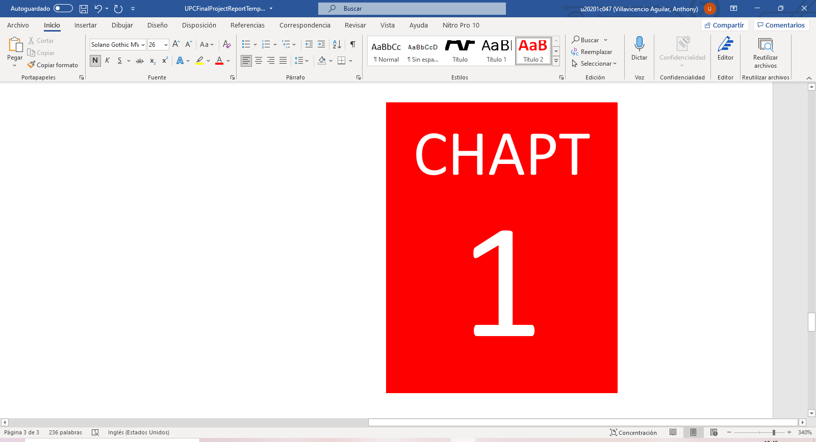

***1.1. Startup Profile***

1.1.1. Descripción de la Startup

Como una nueva StartUp emergente, presentamos al público una nueva aplicación, la cual tiene como finalidad ayudar a un gran sector de la ciudad a prevenir o alertar sobre posibles asaltos, robos y hurtos en el transporte público y/o peatonal.

Como nueva empresa que ofrece un servicio de calidad, las personas que dispongan de nuestra aplicación obtendrán los beneficios de estar más seguros y tranquilos en las calles, así como la capacidad de poder alertar con comandos breves del teléfono a la central más cercana de seguridad pública sobre posibles futuros robos en la brevedad y proteger la zona de inmediato.

Para el usuario/publicó, el aplicativo cuenta con diferentes característica, tales como un mapa incluido remarcando los puntos y zonas de seguridad más cercanos, sean puestos de bomberos o serenazgos, activación vía GPS para la fácil localización, configuración de alertas, pre-alertas, modo personalizable, modo seguro y la agregación de números de emergencia.

Para los agentes de policía y serenazgo como empresa, buscamos obtener éxito con nuestro proyecto y ocupar los primeros puestos en aplicativos de seguridad. Os, nuestra aplicación propone una interfaz diferente, tales como el acceso con un usuario y contraseña confidencial, observar la ubicación de usuarios en condición de pre-alerta, filtrar la prioridad de las alertas y el acceso rápido a las cámaras de seguridad cercanas en la zona.

En conclusión, confiamos que nuestra empresa tiene en desarrollo un proyecto innovador y diferenciado, con el cual podremos cubrir una necesidad cada día más común, la delincuencia.

**Misión de la empresa:** Somos una empresa nueva que ofrece seguridad y bienestar de inmediato al sector público mediante el uso de softwares.

**Visión de la empresa:** Como empresa, buscamos obtener éxito con nuestro proyecto y ocupar los primeros puestos en aplicaciones de seguridad.

1.1.2. Perfiles de integrantes del equipo



**Anthony Villavicencio Aguilar**

Soy estudiante de sexto ciclo de la carrera de Ingeniería de Sistemas de la Información con código de estudiante U20201C047.

En lo personal, puedo decir que soy un estudiante responsable y disciplinado, he sido líder de proyectos en anteriores ciclos. Para el trabajo actual, voy a desempeñar el rol de Tester, aplicando conceptos de programación y organización.



**Eliane Ramírez Guzmán**   
Estudiante de ingeniería de sistemas de la información en la Universidad Peruana de Ciencias Aplicadas (UPC), actualmente me encuentro cursando el sexto ciclo de la carrera con código de estudiante U20201B351.

Espero aportar mis conocimientos de manera eficiente para el grupo, y el correcto desarrollo de nuestra StartUp. Cuento con conocimientos de lenguaje C + +, Sql y de la metodología ágil, Scrum.

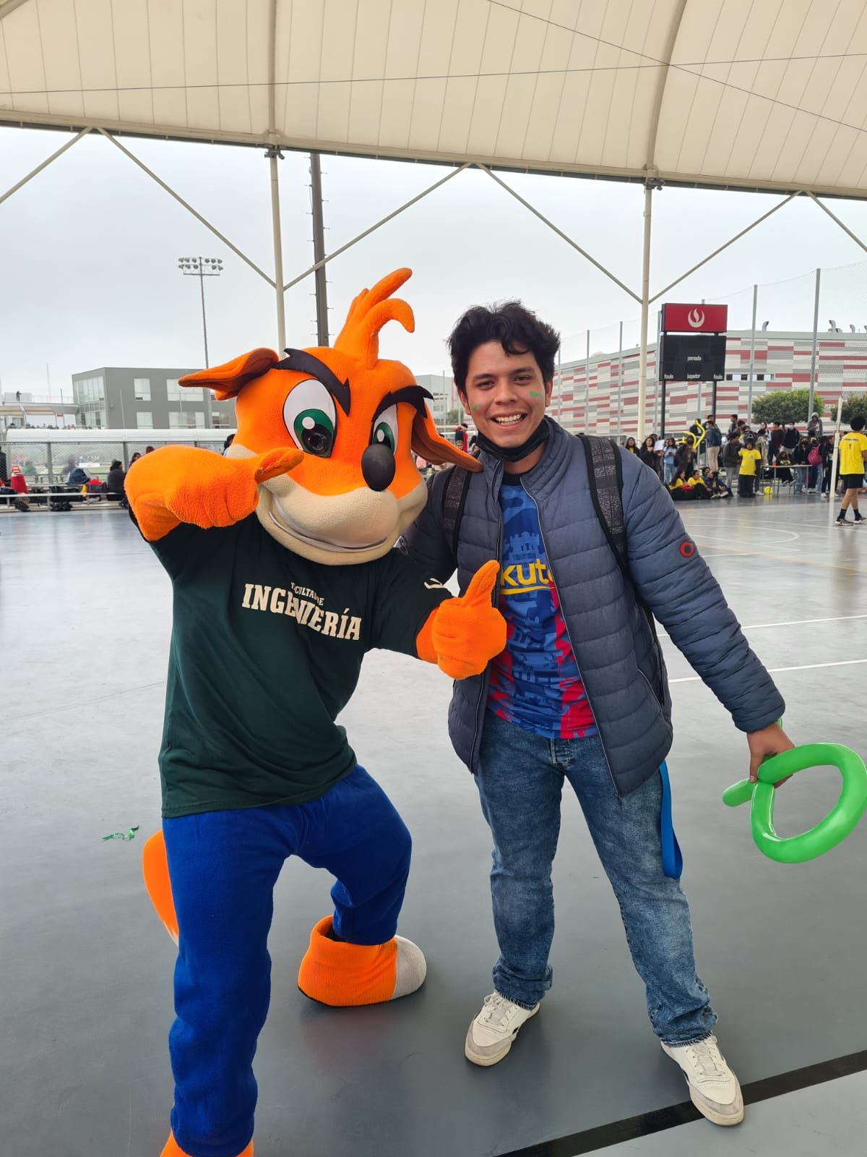

**Franco Lazo Baraibar**

Soy estudiante de la carrera de Ingeniería de Sistemas de Información, de la Universidad Peruana de Ciencias Aplicadas(UPC); actualmente me encuentro cursando el 5to ciclo de la carrera con código de estudiante U202113997

Me considero un estudiante responsable, siempre dispuesto a dar todo por el equipo. Para este trabajo, estaré en el puesto de Scrum Master. Cuento con conocimientos en C++, Python, Sql y con el certificado de Scrum Fundamentals.

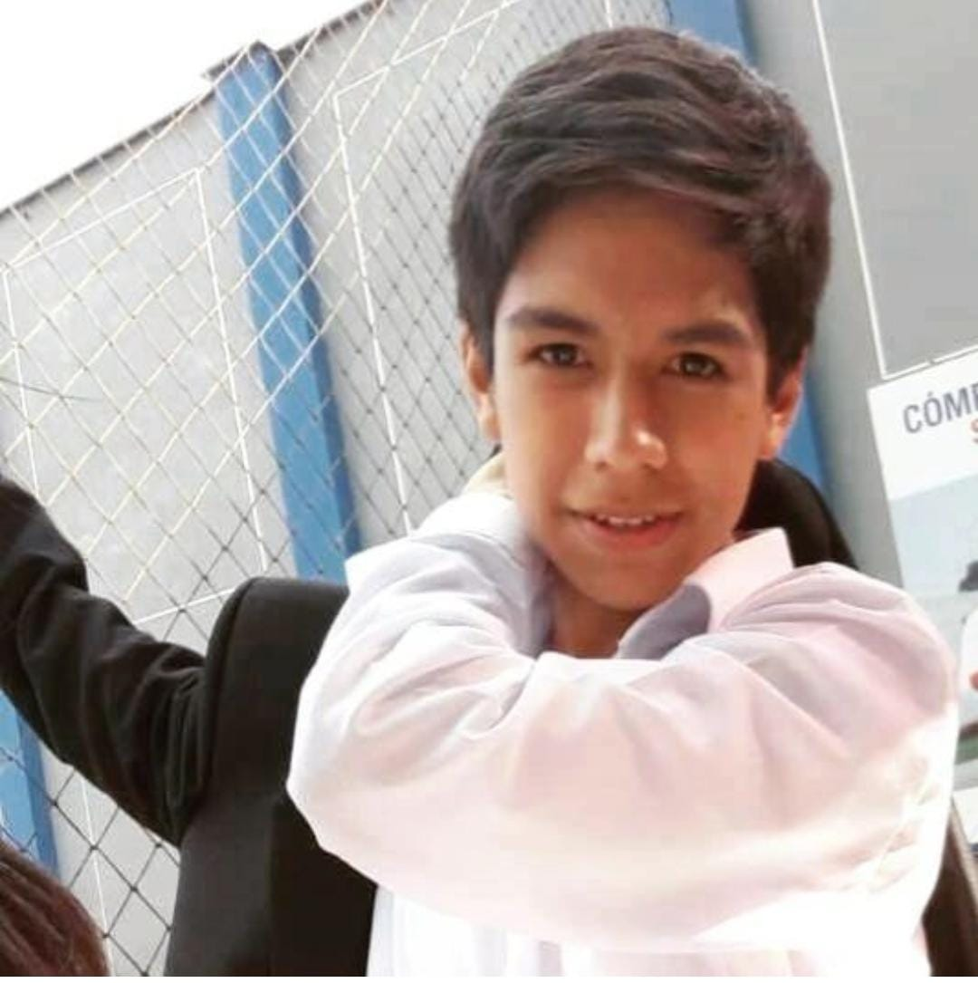

**Renzo Araujo Ingunza**

Estudiante de la Universidad Peruana de Ciencias Aplicadas. Actualmente cursando el quinto ciclo de la carrera de Ingeniería de Software con código U202113612

Soy una persona responsable y aplicada en los estudios y para este proyecto cuento con conocimientos en lenguajes de programación como C++, Python y HTML/CSS. Además, cuento con conocimientos en Agile Method.

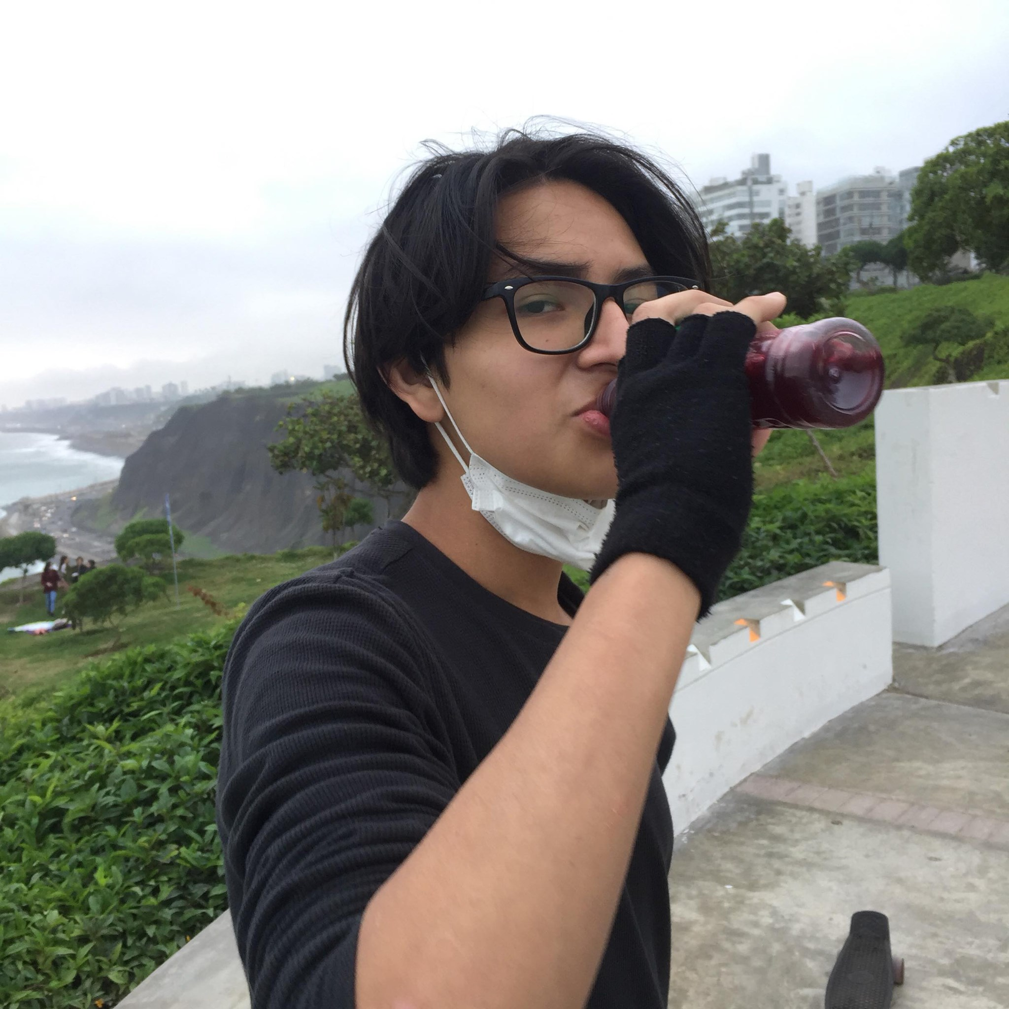

**Juan Masaro Andre Rios Noda**

Estudiante de la Universidad Peruana de Ciencias Aplicadas(UPC), curso la carrera de Ingeniería de Sistemas de Información con el código de estudiante U202119530

Me considero una persona proactiva y atenta, siempre con la intención de brindar apoyo a mis compañeros.

Para este curso, deseo aportar el mayor de mis conocimientos tales como dominio en el lenguaje C++,Python Básico, C# básico. Además, de contar con el certificado de Scrum Fundamentals.

***1.2. Solution Profile***

**Problemática**

La problemática principal que abarca nuestro proyecto es la falta de seguridad. Las calles mal iluminadas y las áreas mal vigiladas pueden hacer que las personas se sientan inseguras y vulnerables. Además, la falta de policías y recursos de seguridad en algunas áreas también contribuyen a este problema.

### Gráfico 1: Estadística de denuncias en Perú INEI

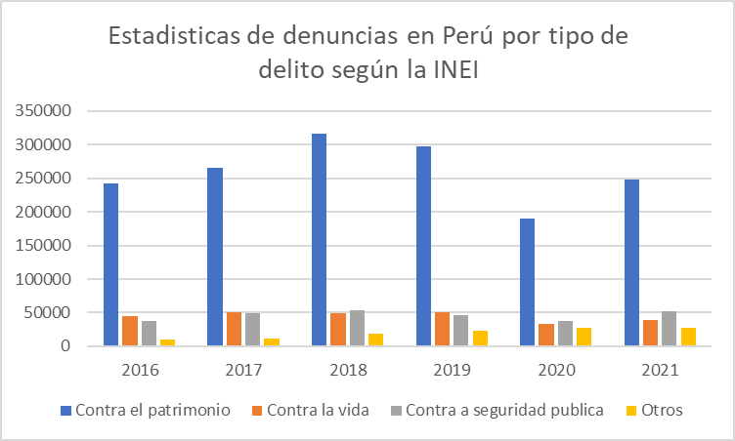

Fuente: Instituto Nacional de Estadística e Informática, Policía Nacional del Perú y Ministerio del Interior- Oficina de Planeamiento y Estadística.  
Elaboración: Elaboración propia del equipo

De la gráfica podemos deducir que la mayor cantidad de denuncias por año se realizan por el robo o hurto de bienes materiales. También se puede notar que la mayor cifra de denuncias se llevó a cabo durante el año 2018 y descendió únicamente durante el periodo de (2019 – 2020), años en los que producto de la pandemia por Covid hubo menor movilización en las calles. Sin embargo, durante el 2021 cuando se establecieron protocolos nuevos y con ello aumentó el tránsito peatonal, las cifras nuevamente se elevaron.

Según los datos oficiales del Ministerio del Interior del Perú, el área metropolitana de Lima registró el mayor número de denuncias entre enero y marzo de 2021. Presentando (26.670) demandas en delincuencia, seguida de Arequipa (5.428) y Lambayeque (5.248); Mientras que Huancavelica, Pasco, Moquegua y Madre de Dios registraron menos de 1,000 denuncias cada uno.

Se denota que el problema es más recurrente en Lima metropolitana, y si se observa más de cerca alguno de los índices de los últimos dos años dentro de esta zona urbana se puede deducir como la falta de seguridad y vigilancia sigue siendo un problema de día a día.

### Gráfico 2: Porcentaje de población de 15 años víctima de un delito

Fuente: Instituto Nacional de Estadística e Informática – Encuesta Nacional de Programas Presupuestales-ENAPRES

Elaborado: Elaboración propia del equipo

Al observar los datos registrados por el Instituto Nacional de Estadísticas e informática (INEI) y la Encuesta Nacional de Programa Presupuestales (ENAPRES) se deduce que los ciudadanos residentes de Lima metropolitana que son víctimas de hechos delictivos se encuentran en un rango de edad superior a los 15 años. Además, en dicha investigación se comprueba que el 10,6 de la población mayor de 15 años ha sido víctima de más de un delito.

Según INEI, cerca del 70 % de los delitos contra el patrimonio registrados en Lima en el 2021 son causados por hurto y robo.

### Gráfico 3: Delitos contra el patrimonio en 2021

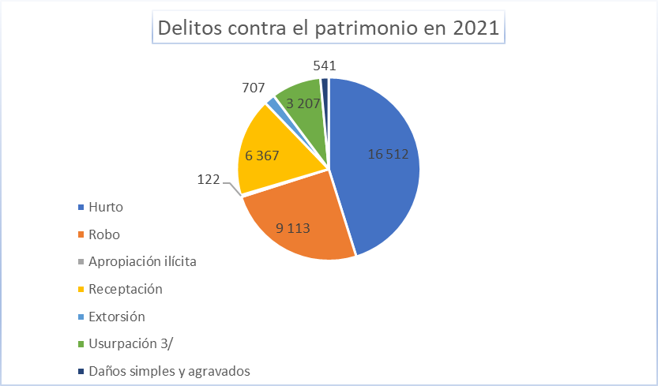

Por otro lado, las denuncias por comisión tienen un rango bastante elevado. Siendo el Perú uno de los países con mayor percepción de inseguridad de latinoamérica, ocupando el quinto puesto (Ministerio de Gobierno, 2023).

### Gráfico 4: Denuncias por comisión de delitos, 2017 -2021

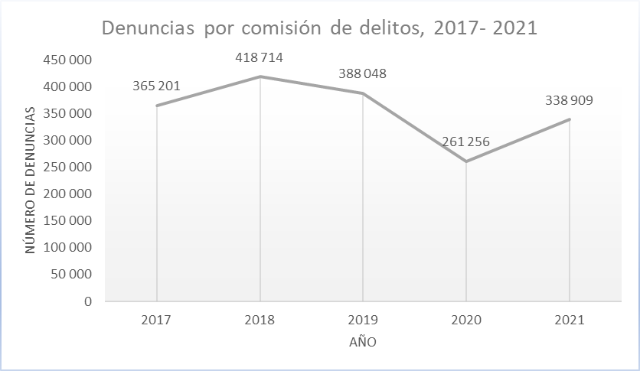

En conclusión, la inseguridad en Lima, Perú, es un problema que afecta a la ciudad y a sus ciudadanos. Es importante mejorar la seguridad en las calles y fomentar la cooperación entre la comunidad y las autoridades para prevenir el delito. Solo a través de un enfoque integral y colaborativo se podrá reducir significativamente la cantidad de delincuencia.

También es importante mejorar la seguridad en las calles de Lima, lo que puede lograrse a través de una mayor presencia policial y una mayor inversión en tecnologías de seguridad, como cámaras de vigilancia y alarmas. Además, es fundamental involucrar a la comunidad en la prevención del delito, fomentando la cooperación entre vecinos y la comunicación con las autoridades.

**Objetivos**

El principal objetivo de nuestra propuesta es el de reducir la inseguridad ciudadana en nuestra capital, que, desde años anteriores, de acuerdo con la fiscalía de la nación, ha ido en ascenso debido a la ineficiencia en el sistema de seguridad nacional de acuerdo a Jerí (2019). Asimismo, tenemos como objetivo la creación de un software de carácter tecnológico, con la finalidad de brindar una seguridad eficiente a los ciudadanos.

Finalmente, nuestro proyecto debe ser accesible para todos los usuarios y de un uso fácil y directo, para no complicar y frustrar al cliente.

**Restricciones**Las principales limitaciones que tiene nuestro proyecto son:

* El presupuesto, al ser una aplicación independiente no contamos con el apoyo económico de nadie más que el de nosotros
* Información sobre cómo tener un contacto directo con los centros de seguridad
* Tema de programación y lógica del software

**Solución Innovadora**  
En busca de reducir la criminalidad en Lima metropolitana y satisfacer la necesidad del usuario de sentirse protegido se propone la creación de “TheftStopper”, el cual le permita al usuario comunicarse con la central más cercana de seguridad pública por medio de comandos con el teléfono o directamente desde el programa.

TheftStopper contará con un localizador GPS, para así poder saber a qué central de seguridad mandar el mensaje de pre-alerta. Asimismo, proporciona la función de agregar contactos de emergencia, una selección de tus contactos a los que también les llegará un preaviso. Además, contará con un “Modo de Pánico”, este consta en que se emitirá una señal de aviso, cuando el usuario esté siendo víctima de robo o vea una situación de esta modalidad, su método de activación se ejecuta pulsando 3 veces el botón de apagado o en caso contrario, desde la misma aplicación.

Finalmente, la aplicación tendrá dos interfaces diferentes dependiendo de qué tipo de usuario lo use. Por un lado, tendremos a las personas y transeúntes, los cuales pueden emitir las alertas, configurar sus datos, agendar números de contactos entre otros. Por otro lado, tenemos a los serenazgos, estos pueden observar las direcciones y ubicaciones de las pre-alertas y alertas de las personas que las emitan, su deber es velar por la seguridad de los clientes.

1.2.1. Antecedentes y Problemática

En esta sección del trabajo, usaremos algunas herramientas de ingeniería para poder hallar los antecedentes y problemáticas propuestos en nuestra idea de proyecto. Una de estas herramientas es “5w y 2h”, con la finalidad de tener nuestras ideas más específicas y centradas en general.

* **¿CUALES SON LAS 5 W?**

**What / ¿Qué?**

La problemática gira en torno a la inseguridad en las calles de Lima metropolitana debido al alto índice de robos y hurtos.

**Why / ¿Por qué?**

Elimpacto de la inseguridad ciudadana y la delincuencia en las personas siempre se ha manifestado en diversos aspectos de la vida, desde la pérdida de los bienes materiales, la necesidad por salud o alimentación y hasta las huellas psicológicas que un asalto a mano armada podría provocar en la víctima. En vista de esta problemática se origina “TheftStopper” el cual tiene como principal objetivo la prevención de robos.

**Who / ¿Quién?**

Este aplicativo tiene como público objetivo a las personas que residen en Lima Metropolitana con un rango de edades entre 15 y 50 años que cuenten con teléfono móvil. Asimismo, también parte del objetivo son los policías y serenazgos de la zona Metropolitana.

**Where / ¿Dónde?**

El problema se origina principalmente en las calles de Lima metropolitana, y en las zonas rojas, debido a la baja presencia de iluminación, serenazgos o cámaras de vigilancia.

**When / ¿Cuándo?**

La mayoría de los casos de robos sucede en horarios de poco tránsito peatonal, el atacante aprovecha el ambiente desolado para cometer el acto sin dejar evidencias. Los hurtos en cambio se dan cuando hay aglomeraciones de personas, por lo que aprovechan la cercanía y la distracción de la persona para tomar el objeto. Según la fiscalía, en el año 2019 en Callao y Lima Metropolitana, el porcentaje de robos aumentó un 151,19% con respecto al 2017 y 2018; la modalidad de hurto aumentó un 69,63% con respecto al mismo periodo de tiempo. El distrito de Lima es el que tiene mayor número de denuncias por estas dos modalidades con 26 124.

**¿CUÁLES SON LAS 2 H?**

**How / ¿Cómo?**

En caso del software, el aplicativo tendrá una función de prealerta y alerta. Para el caso de prealerta, se activará presionando tres veces el botón de apagado, ell cual mandará la ubicación en tiempo real a la central de serenazgo o policía más cercana a espera de confirmación de la alerta. Una vez confirmada la alerta, se espera que los efectivos policiales y/o serenazgo lleguen lo más rápido posible.

Aparte de ello, se buscará sacar provecho de los dos principales sistemas operativos a nivel de telefonía móvil en el Perú: Android y IOS. En este caso, ambos tendrán el mismo procedimiento, sin embargo, para el caso de Android, se solicitará la contraseña del dispositivo en caso se desee apagarlo. En cambio, para IOS, se activará el modo “acceso guiado”, de forma que no se pueda realizar ninguna acción con el teléfono sin ingresar la contraseña del usuario, y con estos últimos agregados, el asaltante no tendrá forma alguna de inhabilitar el teléfono.

**How much / ¿Cuánto?**

Un estudio realizado por el Instituto Nacional de Estadísticas e Informática (INEI) que comprenden cifras de julio a diciembre del 2022, evidenció que el 22,4 % de la población de Lima metropolitana mayor de 15 años fue víctima de la delincuencia.

Esto demostró el obvio incremento de la delincuencia en Lima metropolitana, ya que durante el periodo de julio a diciembre del año 2021, el porcentaje de víctimas de robo fue representado por el 22.5%. Según Statista (2023), aproximadamente un 36% de las personas no denuncian a sus ladrones, ya que piensan que no les ayudaran.

* **DIAGRAMA DE ISHIKAWA**

### Gráfico 5: Diagrama de Ishikawa

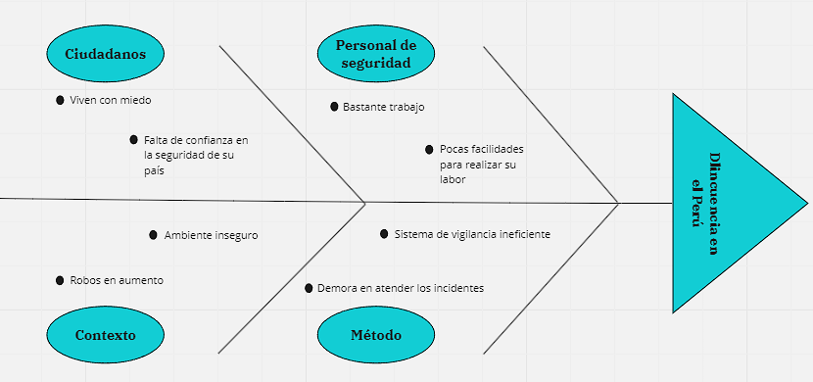

1.2.2. Lean UX Process

1.2.2.1. Lean UX Problem Statements

**Descripción de la situación actual**

Como analistas para la startup, hemos deducido que existe una alza en la delincuencia, sea peatonal o vial, por lo que mantiene la inseguridad en las calles. En grupo, hemos propuesto un aplicativo el cual ofrece la capacidad de contactarse con las autoridades respectivas cuando vean o sean parte de un robo o hurto. Nuestro sistema permite a nuestros usuarios hacerlo de una manera sencilla, eficaz y rápida.

**Descripción del problema**

Hemos notado un factor crítico que afecta a los ciudadanos de Lima, el cual es la larga espera en la que el usuario puede contactar a las autoridades antes, durante y después de una acción delictiva. Por lo tanto, esto conlleva a que muchos delincuentes y ladrones sigan libres en las calles, alterando la seguridad de las personas.

**Propuesta de solución en pregunta**

¿Cómo podemos mejorar la eficiencia en dar alerta y en el uso de recursos por parte de las autoridades con el objetivo de reducir estas acciones delictivas?

1.2.2.2 Lean UX Assumptions

El usuario es aquella persona, que transita las calles de Lima Metropolitana y teme por que le roben y está en busca de una solución para poder comunicarse con las autoridades, si es que llega a pasar, de manera rápida y eficaz

Nuestro aplicativo siempre estará a la disposición del usuario, antes, durante y después del robo. Al aplicativo tener activo el GPS en todos momentos se puede rastrear el celular si este llega a ser robado o hurtado.

Uno de los problemas que tenemos está en conectar el aplicativo con las centrales telefónicas de las autoridades respectivas.

Lo más destacable es que seamos capaces de que el usuario pueda usarlo en cualquier momento, y así contribuir, aunque sea un poco a reducir la inseguridad en nuestras calles.

1.2.2.3 Lean UX Hypothesis

Creemos que, con ayuda de la tecnología, el tiempo de respuesta ante situaciones como robos o hurtos, se podrá reducir de forma considerable. De esta manera, seremos capaces de contribuir a la seguridad de nuestro país.

Sabemos que esto será cierto cuando las estadísticas desciendan considerablemente.

Según el Organismo Supervisor de Inversión Privada en Telecomunicaciones (OSIPTEL) en el período entre 2015 y 2021 existieron cerca de 18 millones de teléfonos móviles que estuvieron dentro del circuito de venta informal o ilegal en nuestro país. De esta cifra, alrededor de 14 millones fueron reportados como robados o hurtados.

Según la siguiente tabla los números han decaído con el paso de los años, aún así OSIPTEL dice que alrededor de 7 mil celulares al día son reportados como robados, lo que se traduce en una pérdida de entre s/.2.2 y s/35 millones de soles al día, cuyos gastos son asumidos por los usuarios.

### Gráfico 6: Celulares reportados como robados – OSIPTEL (2015 - 2021)

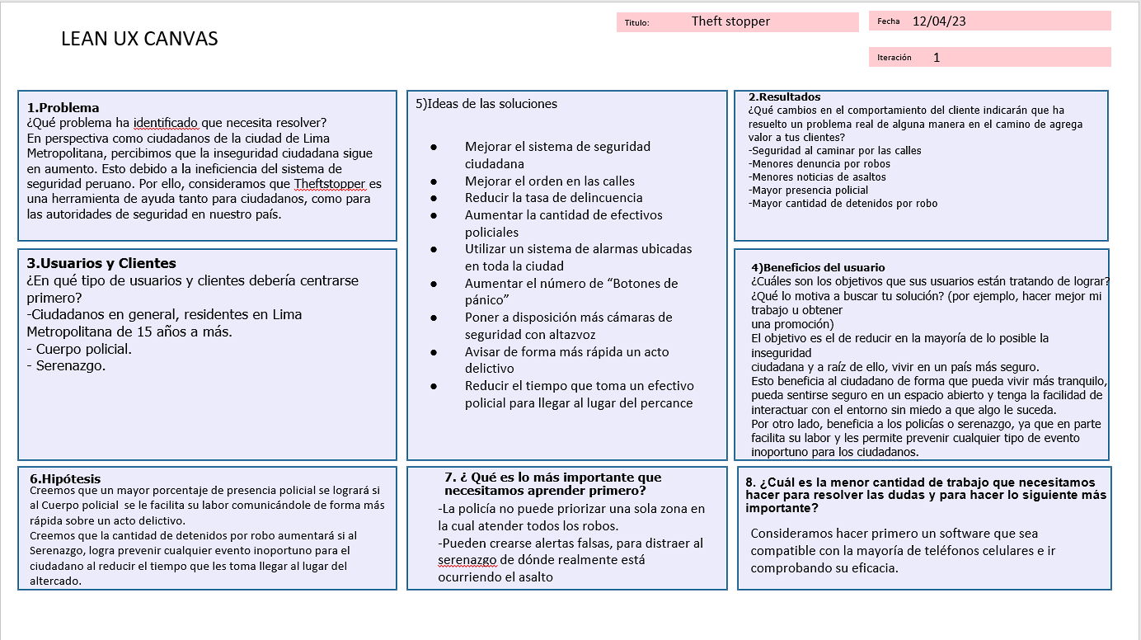1.2.2.4. Lean UX Canvas

### Gráfico 7: Lean UX Canvas

**1.3. Segmento Objetivo**

### Gráfico 8: Población de 15 años que presencio un hecho delictivo - INEI

Población de 15 y más años, víctima de algún hecho delictivo, por ámbito de estudio

De acuerdo con la investigación de la INEI, Condori (2020) expone que el 27.2% de personas mayores de 15 años han sido víctimas de la delincuencia, tal como se aprecia en el cuadro N°1.

También se puede apreciar que en las ciudades de 20 mil a más habitantes este indicador llega a 30,3%.

Eso quiere decir que como mínimo 6 060 personas han sido víctimas de algún acto delictivo. Por lo tanto, nuestro segmento objetivo parte desde las personas de 15 años a más.

**Capítulo II: Requirements Elicitation & Analysis** 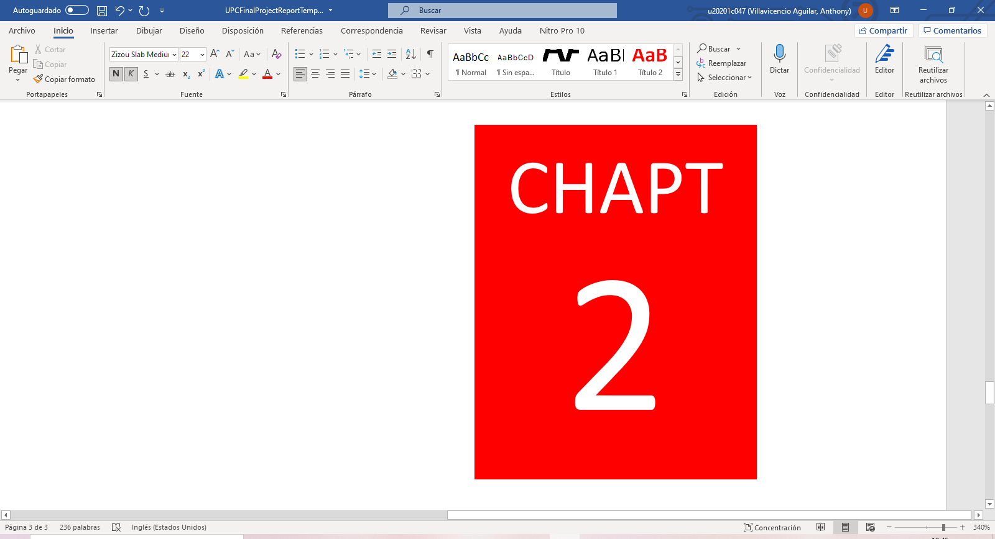

**2.1. Competidores**

2.1.1. Análisis competitivo

Para el siguiente punto, como grupo hemos propuesto un resumen del análisis mediante tres herramientas especializadas. El siguiente Competitive Analysis Landscape representa, a manera de resumen, nuestro análisis de la competencia. Los cuadros tienen información acerca del Overview, perfil de marketing, perfil de producto y SWOT , comparando nuestra startup con la competencia.

### Gráfico 9: Competitive Analysis Landscape

|  |  |  |  |  |  |  |
| --- | --- | --- | --- | --- | --- | --- |
| **Competitive Analysis Landscape**. | | | | | | |
| ¿Por qué llevar a cabo este análisis? | | Escriba en el recuadro la pregunta que busca responder o el objetivo de este análisis. | | | | |
| ¿Qué es lo que realmente quiere mi usuario para poder satisfacer sus necesidades? | | | | |
| Variables / Competidores | | | **TheffStoper** | **AlertCops** | **No toques mi telefono** | **Botón de Pánico | Alarma SOS** |
| **Perfil** | **Overview** | | Aplicativo móvil de seguridad especializado en el reporte eficiente a las autoridades de robos y hurtos en el acto. | Aplicación móvil que tiene como finalidad facilitar el acceso del usuario a determinados servicios públicos de seguridad ciudadana | Un aplicativo antirrobo y de protección móvil para rastrear tu celular, y tablets | Es un aplicativo que ofrece la activación de una alarma de pánico para alertar a los contactos de emergencia |
| **Ventaja competitiva**  **¿Qué valor ofrece a los clientes?** | | * Acceso gratuito para el cliente * Acceso y envío de alertas rápido a centros de seguridad * Personalización de alertas y pre-alertas. * Modo seguro E-Sim * Ubicación satelital con mapa | * Acceso a puestos de seguridad ciudadana * Sistema de chat en línea * Acceso las 24/7 * Ver las noticias que están ocurriendo en la localidad. | * Versión gratuita * Un solo pago, costo bajo * Bloqueo de alarma con contraseña o huella digital * Activación de alarma al desconectar el celular en estado de carga | * Versión gratuita * Bajo costo mensual * Mensaje de ayuda personalizado * Permite añadir varios contactos de emergencia, incluso si no están registrados en los contactos del celular * Activación de alarma por sacudida o presión de botón de encendido |
| **Perfil de Marketing** | **Mercado objetivo** | | Usuarios mayores a 15 años | Apto para todo el público | Apto para todo el público | Apto para todo el público |
| **Estrategias de marketing** | | * Publicidad en Play Store y App Store * Página Web propia | * Publicidad en Google Play * Página Web propia * Propaganda en noticias | * Disponible en Google Play y App Store * Anuncio [video] publicitario | * Disponible en Play Store * Uso Gratuito * Garantía de envío de mensaje de alerta y ubicación |
| **Perfil de Producto** | **Productos & Servicios** | | Aplicativo de seguridad para peatones con uso de alertas rápida sobre robos puntuales | Aplicación de seguridad ciudadana sobre información de puestos de seguridad al cliente | Aplicativo de prevención anti-robo | Aplicativo de seguridad y prevención ante robo o situaciones de emergencia |
| **Precios & Costos** | | Versión gratuita | Versión gratuita | Versión gratuita  Versión pro, pago único (S/ 1.59) | Versión Gratuita  Versión de pago mensual (S/ 0.99) |
| **Canales de distribución (Web y/o Móvil)** | | Principalmente móvil (Play Store y App Store) | Disponible en Google Play y App Store | Disponible en Google Play y App Store | Movíl (Play Store) |
| **Análisis SWOT** | Realice esto para su startup y sus competidores. Sus fortalezas deberían apoyar sus oportunidades y contribuir a lo que ustedes definen como su posible ventaja competitiva. | | | | | |
| **Fortalezas** | | Software con factor innovador, producto virtual, flexible y de calidad | Aplicativo sencillo de usar y creado por una organización de seguridad del estado en España | Buenas valoraciones en Google Play | Confianza del usuario, cuenta con gran popularidad entre los aplicativos de antirrobo |
| **Debilidades** | | Falta de conocimiento en la lógica del programa y sustento económico | Bajo servicio técnico o asistencia de soporte al cliente por fallas | La alarma se activa con cualquier movimiento del celular | Falta de conocimientos de marketing |
| **Oportunidades** | | Necesidad de seguridad debido a los altos índices de robo y hurto en Lima Metropolitana | Mejora en la publicidad y marketing fuera del país | Mejor oferta y funcionalidad de bloqueo de alarma a comparación de competencias existentes | Mejorar su campaña publicitaria para alcanzar un mayor público |
| **Amenazas** | | Falta de promoción y un bajo interés por el público fuera de Lima | El aplicativo no cuenta con visibilidad en otros países y solo está disponible en España | Exceso de anuncios publicitarios | No es muy rentable  Apto solo para algunos modelos de dispositivos |

* **Matriz de análisis de la competencia**

Por un lado, tenemos la “Matriz de análisis de la competencia”, el cual tiene como finalidad medir las funcionalidades que cada competidor, sea directo, indirecto o potencial, tiene en relación con nuestra Startup.

### Gráfico 10: Interfaz de usuario gráfica Descripción generada automáticamenteMatriz de análisis de la competencia

Asimismo, para su medición se cuenta con una pequeña leyenda de pesos con su definición apropiada.

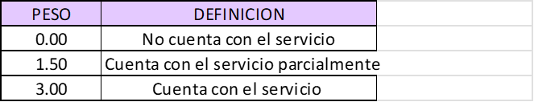

* **Matriz de perfil competitivo**

Por otro lado, haremos uso también de la “Matriz de perfil competitivo”, esto con el objetivo de medir los factores de éxito de los competidores más próximos, ósea los competidores directos.

### Gráfico 11: Diagrama Descripción generada automáticamenteMatriz de Perfil Competitivo

2.1.2. Estrategias y tácticas frente a competidores

Luego del análisis de los competidores, proponemos nuestras estrategias y acciones frente a estos.

TheftStopper vs AlertCops

* En el punto de las **fortalezas**, TheftStopper planea superar a la app de AlertCops ya que poseerá una gran calidad y funcionalidades no solo visuales, sino interactivas.
* En las **debilidades**, TheftStopper ofrece un buen servicio técnico al cliente, otorgándole seguridad y confianza.
* En las **oportunidades** trataremos de mejorar nuestra app para poder expandirnos en el mercado internacional. En las **amenazas,** proponemos contar con una publicidad moderada y atraer clientes

TheftStopper vs No toques mi telefono

* En las **fortalezas**, TheftStopper superará a la app No toques mi teléfono ya que el producto será testeado y probado rigurosamente para contar con una basta cantidad de clientes satisfechos.
* En las **debilidades,** TheftStopper tendrá superioridad a No toques mi teléfono, ya que contará con un protocolo de desactivación precisa y sólo en casos de emergencia
* En las **oportunidades** trataremos de contar con funciones adicionales para superar a la competencia. En las **amenazas** contamos con no agregar mucha publicidad invasiva y que afecte la calidad del usuario al usar la app

TheftStopper vs Botón de Pánico | Alarma SOS

* En las **fortalezas**, TheftStopper tendrá que superar a la app Botón de Pánico aplicando y ofreciendo un buen producto y un eficiente servicio técnico, para contar con la aprobación de los clientes
* En las **debilidades**, TheftStopper presenta una mayor visibilidad a Botón de Pánico ya que se plantea optar por publicidad efectiva, no invasiva.
* En **oportunidades** propiciamos información extra en nuestra página web para mantenernos activos con nuestros usuarios. En las **amenazas,** TheftStopper estará aprovechando el factor multiplataforma, estando disponible en cualquier dispositivo móvil moderno.

**2.2. Entrevistas**

2.2.1. Diseño de entrevistas

En esta sección del trabajo, se relata la lista de preguntas a utilizar para la búsqueda de información mediante las entrevistas. Para este punto, se evidenciará una tanda de preguntas para nuestro segmento objetivo. Las preguntas a continuación son:

Cliente/Peatón:

1. ¿Cuál es tu nombre y tu edad? Cuéntame sobre ti. ocupación, personalidad, influencias, dispositivos de preferencia, objetivos y preferencias
2. ¿En qué distrito vives?
3. ¿Alguna vez ha presenciado un acto de robo o hurto?
4. ¿Con qué frecuencia ocurre algún caso de robo en su distrito?
5. ¿Alguna vez ha sido víctima de robo?
6. ¿Qué tipo de objetos le robaron?
7. ¿Además de la pérdida de los objetos, sufrió algún daño?
8. ¿A qué hora ocurrió el robo?
9. ¿En qué lugar se dio a cabo el delito?
10. ¿Qué hizo después?
11. ¿Presentó algún cargo ante la policía?
12. ¿En qué medida usted confía en la pronta acción policial ante una demanda de robo?
13. ¿Aproximadamente a cuántas personas conoces que fueron víctimas de un robo?
14. ¿Conoce algún aplicativo que sea de ayuda en caso de encontrarse en esa situación?
15. ¿Usaría algún aplicativo que envíe señales de posible robo a la estación de policía más cercana?
16. ¿Qué función extra le gustaría que se incorporé en el aplicativo? ¿Por qué?
17. ¿Recomendaría la aplicación a un amigo? ¿Por qué?

2.2.2. Registro de entrevistas

Para el registro de las entrevistas realizadas, se dispondrá de un cuadro individual para cada una de las entrevistas, agregando datos básicos del entrevistado y un breve resumen de la encuesta.

|  |  |
| --- | --- |
| Entrevista 1 | Fecha de la entrevista:  08 / 04 / 2023 |
| – Nombre completo:  Jeremías Bolívar Q.  – Edad: 20  – Género: Masculino  – Estado civil: Soltero  – Ocupación: Universitario  – Distrito: V.M.T | El usuario entrevistado de nombre Jeremías Bolívar, con 20 años fue víctima de robo al anochecer cuando iba camino a casa. Nos cuenta que le robaron su celular y posterior al robo ejerció una denuncia en comisaría. Sin embargo, no cree que la policía actúe de alguna forma para mejorar el nivel de seguridad en el distrito de V.M.T. Además, nos comenta sobre su desconocimiento sobre aplicaciones de prevención de robo, y que le gustaría que una aplicación de alerta cuente con un GPS en tiempo real. |
| Link: <https://youtu.be/XPqsQOIz6PI>  Duración de la entrevista: 3’ 05’’ | |

|  |  |
| --- | --- |
| Entrevista 2 | Fecha de la entrevista:  09 / 04 / 2023 |
| – Nombre completo:  Anthony Guerrero  – Edad: 19  – Género: Masculino  – Estado civil: Soltero  – Ocupación: Universitario  – Distrito: Comas | El usuario para esta entrevista vive en el distrito de Comas y se llama Anthony Guerrero, cuenta con 19 años, usa el celular frecuente y actualmente es estudiante universitario en UPC. El usuario nos comenta que ha vivido algunos actos de robo, tal como una noche donde le robaron a mano armada el celular. El incidente ocurrió en una de las esquinas de su casa, y afortunadamente no sufrió daño más que la pérdida material.  Asimismo, nos dice que no pudo solicitar un cargo a la policía, ya que no se encontraba cerca de algún puesto de serenazgo. Sobre la confiabilidad, piensa que depende de las zonas, pero sería mejor tener alguna forma de comunicar rápidamente sobre estos casos. Finalmente desconoce de algún aplicativo de seguridad pública, y que estaría dispuesto a usar algún software especializado para prevenir estos casos. |
| Link: <https://youtu.be/lBNfuoZpbIY>  Duración de la entrevista: 7’ 18’’ | |

|  |  |
| --- | --- |
| Entrevista 3 | Fecha de la entrevista:  12 / 04 / 2023 |
| – Nombre completo: Marcelo Bohorquez  – Edad: 19  – Género: Masculino  – Estado civil: Soltero  – Ocupación: Estudiante Universitario  – Distrito: Chorrillos | En esta ocasión entrevistamos a Marcelo, un estudiante de Ingeniería Industrial en la Universidad Peruana de Ciencias Aplicadas. Tiene 19 años de edad y reside en el distrito de Chorrillos. Nos cuenta que, según lo que ha escuchado, los robos o hurtos ocurren con frecuencia en su distrito. Lamentablemente, nos dice que también ha sido víctima de robo por un motorizado, a unas cuadras de su casa; el objeto robado fue su teléfono celular.  Nos comenta que no hizo ninguna denuncia porque cree que no hubiese sido efectiva ya que el mercado de celulares robados es grande y hubiese sido casi imposible recuperar su dispositivo. Nos comenta que no ha escuchado sobre alguna aplicación de ayuda ante estas situaciones más que llamar a la policía. Dice que sería una buena idea tener una aplicación que alertara de alguna posibilidad de robo o por si es que presencia uno en el momento. Su recomendación para un feature de la aplicación es un botón de emergencia que no solo contacte a la policía/serenazgo sino también a los bomberos y/o alguna ambulancia. |
| Link: <https://youtu.be/U2UXBSqrAwc>  Duración de la entrevista: 11’ 26’’ | |

|  |  |
| --- | --- |
| Entrevista 4 | Fecha de la entrevista:  12 / 04 / 2023 |
| – Nombre completo:  Josué Arrunátegui  – Edad: 19  – Género: masculino  – Estado civil: soltero  – Ocupación: universitario  – Distrito: Chorrillos | El sujeto a quien se le entrevista es Josué de 19 años que reside en el distrito de Chorrillos, es estudiante de la carrera de Ingeniería de Software de la Universidad Peruana de Ciencias Aplicadas. Nos cuenta que al mudarse de Surco a Chorrillos ha evidenciado la alta criminalidad que hay en el distrito de Chorrillos. Además, nos relata su experiencia siendo víctima de los delincuentes a escasas cuadras de la Universidad de Ciencias Aplicadas en la sede de Villa. Por otro lado, comenta que nunca había escuchado de ningún tipo de aplicación que ayude al usuario a alertar a las autoridades sobre los robos que puedan suceder, piensa que es una buena opción para reducir el nivel de delincuencia que hay en su distrito. Por último, la recomendación que hace es sobre algún comando con los botones del teléfono que facilite el contacto con las autoridades. |
| Link: <https://youtu.be/YKdy7m4-WJA>  Duración de la entrevista: 5’ 56’’ | |

|  |  |
| --- | --- |
| Entrevista 5 | Fecha de la entrevista:  12 / 04 / 2023 |
| – Nombre completo:   Ítalo Mendoza  – Edad: 19 años  – Género: Masculino  – Estado civil: Soltero  – Ocupación: Estudiante  – Distrito: San Martín de Porres | El entrevistado, Ítalo Mendoza, residente del distrito de San Martín de Porres. Es un estudiante de Ingeniería de Sistemas de Información en la Universidad Peruana de Ciencias Aplicadas, UPC. En este caso, nos comenta su experiencia con respecto a la delincuencia en nuestro país, más específicamente en su zona residencial. Durante la entrevista, nos comenta que sobre todo sus familiares han sido víctima de hurto o robo, debido a esto él no se siente del todo seguro al caminar por las calle. También, Ítalo considera que no confía el servicio de Seguridad Ciudadana que ofrece nuestro país no es del todo efectivo, ya que no es capaz de prevenir este tipo de incidentes. Nos comenta también que no conoce ningún tipo de aplicativo o servicio que apoye de esta forma a los efectivos policiales para llevar de una manera más eficiente su labor, a su vez, manifiesta que este tipo de aplicativo le parece una idea viable. |
| Link: <https://youtu.be/Px0bWc-RneU>  Duración de la entrevista: 05’ 19” | |

|  |  |
| --- | --- |
| Entrevista 6 | Fecha de la entrevista:  14/ 04 / 2023 |
| – Nombre completo:  Ibero Rodríguez  – Edad: 60  – Género: Masculino  – Estado civil: Casado  – Ocupación: Subgerente de seguridad ciudadana en el distrito de Santiago de Surco  – Distrito: Santiago de Surco | En esta ocasión, el entrevistado es Ibero Rodríguez que actualmente cumple con el rol de subgerente de seguridad ciudadana del distrito de Santiago de Surco, en el pasado también ha sido gerente en el mismo rubro en este distrito(2015-2018) y en Miraflores(2019-2022); es oficial del ejército peruano en situación de retiro. Es residente de Santiago de Surco.  Debido al rubro en el que se desempeña, ha presenciado varios robos y ha tenido varias alertas de hurto;afortunadamente él nunca ha sido víctima de una situación como esta, nos cuenta, sin embargo, que a una de sus hijas si le paso y pudieron atrapar a uno de los malhechores, a pesar de esto, la policía no encontró los dispositivos móviles que ella llevaba.  A pesar de que las relaciones entre la policía y el serenazgo de Santiago de Surco están debilitadas, él confía en que sus unidades respondan rápido ante cualquier emergencia.  Sus gestiones pasada como gerente en Surco y Miraflores, lo han galardonado con un premio en ambos periodos, gracias a el botón de pánico que implementó para los ciudadanos, a pesar de eso cree que nuestra aplicación sería de buena ayuda ya que tendrían un contacto más directo con los usuarios y estaría dispuesto a fomentar su uso. |
| Link: <https://youtu.be/9S5YCndBjho>  Duración de la entrevista: 19’34’’ | |

2.2.3. Análisis de entrevistas

Las entrevistas fueron realizadas en su mayoría al usuario principal de nuestro aplicativo, esto quiere decir que contamos con la participación de jóvenes mayores de 15 años que fueron víctimas o testigos visual de un caso de robo o hurto en diferentes distritos de Lima metropolitana. También se contó con la participación del subgerente de seguridad ciudadana de Surco, quién nos brindó información acerca del punto de vista y forma de trabajo de los agentes de seguridad pública.

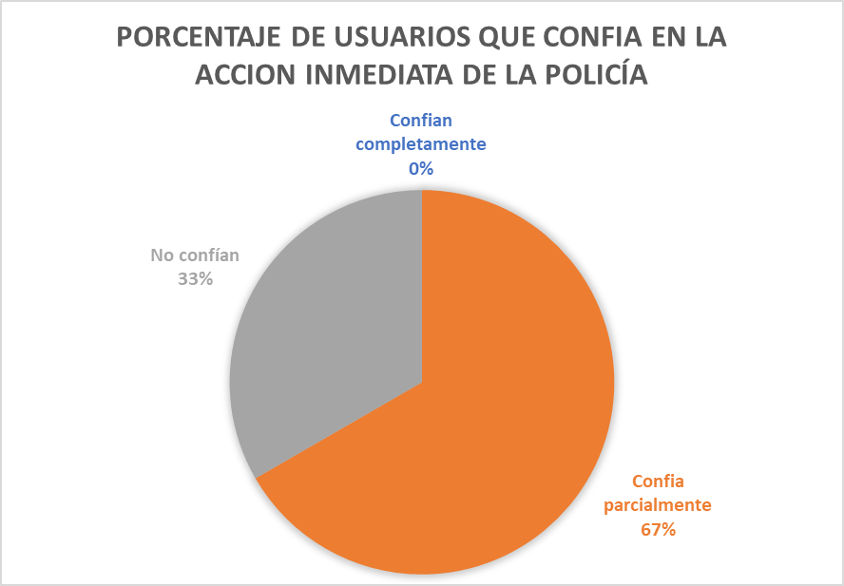

Elaboración propia del equipo

Como se muestra en el gráfico, la mayoría de los entrevistados tienen confianza parcial en la fuerza policíaca. Esto debido a la poca rapidez de acción de los agentes de seguridad. El subgerente de operaciones de seguridad ciudadana de Santiago de Surco, Ibaro Rodrigues, nos explica en su entrevista que esto se debe principalmente a que las zonas asignadas a cada patrulla suelen ser de aproximadamente 20 manzanas, por lo que llegar a la ubicación del atentado puede llegar a tomar 20 min. Además, nos explica que el proceso de llamar a una línea de emergencia puede ser tedioso para el peatón, puesto que la mayoría de ellos no se sienten cómodos teniendo que hablar primero con una operadora pre programada   
  
Asimismo, nuestros usuarios principales afirman desconocer de alguna aplicación que sirva como prevención o alarma anti robos. Sin embargo, el mayor Ibero Rodriguez nos comenta que hace unos años se desarrolló un aplicativo de alarma en conjunto a la municipalidad de Surco, y este fue premiado por su efectividad. Por lo que podemos deducir, que en realidad un problema que está afectando a la salida de este tipo de aplicativos es la poca publicidad o marketing que pueden llegar a tener.

También se comprobó que la mayoría de los robos en los que nuestros usuarios fueron víctimas o testigos ópticos, se dieron durante horas de las noches (aproximadamente luego de las 7pm) y en su mayoría a unas cuadras de su hogar. Además, se pudo notar la preferencia de los usuarios por querer un aplicativo que sea de fácil y rápido uso, ya que las principales sugerencia de mejora fueron implementar rastreamiento vía GPS, y la activación de la alarma a través de comandos sin necesidad de abrir la app.

En conclusión, sobre nuestros entrevistados, la mayoría de nuestros entrevistados ha sido víctima de robos, algunos de ellos a mano armada, sufriendo daños económicos, psicológicos y hasta físicos. Teniendo como factor común que muchos de ellos han sufrido el robo cerca a sus domicilios, centro de labor o centro de estudio. Además, la escasa labor por parte de las autoridades hace que no se sientan seguros en las calles. Muchos de ellos no tienen conocimientos sobre aplicaciones de emergencia, por lo que nuestra propuesta sería una gran opción para futuros clientes.

**2.3. NeedFinding**

Para el apartado del NeedFinding, agregaremos 5 artefactos con el fin de tener una basta cantidad de información acerca de nuestros clientes, así como el perfil del segmento objetivo al cual estamos apuntando para la mejora continua de nuestra Startup.

2.3.1 User Personas

A continuación, se enuncia el User Personas del segmento objetivo al que apuntamos. Redactamos en este artefacto lo más sobresaliente y característico del usuario, con el fin de tener el perfil idóneo de un cliente en la aplicación.

### Gráfico 12: User Persona

**2.3.2 User Task Matrix**

|  |  |  |
| --- | --- | --- |
| **TASK MATRIX** | **Ezequiel Ramos** | |
| **Frecuencia** | **Importancia** |
| **Acceso al botón de pánico** | **A menudo** | **Alta** |
| **Búsqueda por mapa** | **A menudo** | **Alta** |
| **Indicación de comisarías** | **A menudo** | **Alta** |

**2.3.3 User Journey Map**

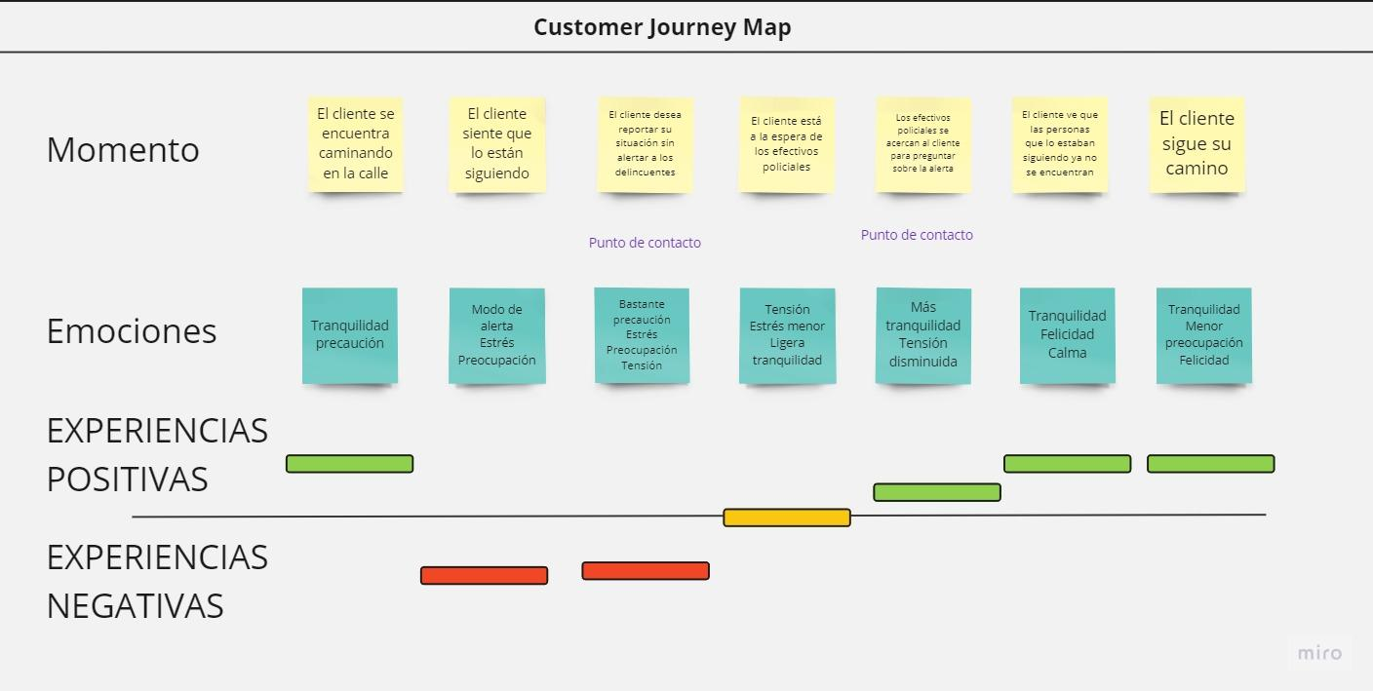

**2.3.4 Empathy map**

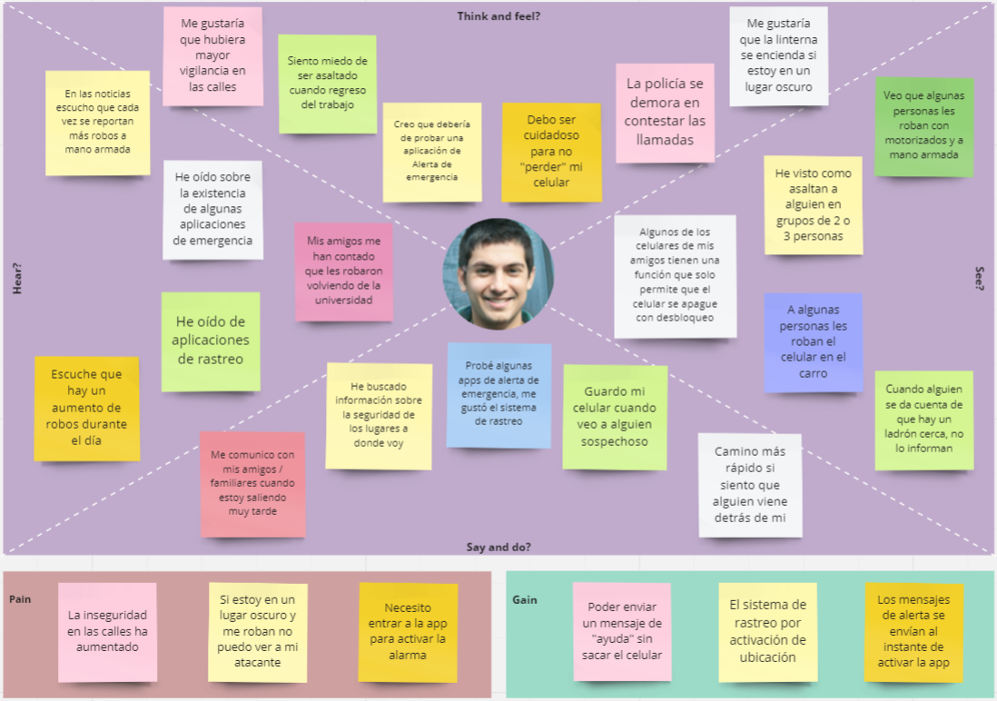

**2.3.5 As-Is Scenario Mapping**

|  |  |
| --- | --- |
| Usuario | Ezequiel Ramos |

|  |  |  |  |
| --- | --- | --- | --- |
| Fases | **Presencia Robo/Hurto** | **Contactar con las autoridades respectivas** | **Respuesta de las autoridades ante la situación** |
| Doing | - En caso de robo, con el objeto fuera, sin mucha protección y por lo tanto, susceptible a que sea arrebatado.  - En caso de hurto, transitando por las calles, con el objeto en un lugar desprotegido y visible. | - Saca el dispositivo móvil.  - Entra a la aplicación de llamadas dentro de su teléfono celular.  - Llama a la central de las autoridades, para pedir asistencia.  - Se dirige a algún establecimiento donde pueda hacer la llamada. | - Procede a movilizarse hasta la comisaría más cercana de la jurisdicción.  - En el mejor de los casos, las autoridades atrapan al malhechor.  - Procede a poner la denuncia. |
| Thinking | - ¿Qué puedo hacer para ayudar?  - ¿Cómo puedo contactar a la policía para que venga rápido?  - ¿Estará herid@? | - Necesito alertar a las autoridades sobre el suceso, lo más pronto posible.  - Tengo que asegurarme de que el agraviado contacte a sus parientes sobre lo sucedido.  - Necesito verificar que el afectado se encuentre bien físicamente.  - ¿Las autoridades llegarán a tiempo? | - ¿Las autoridades serán capaces de resolver el problema?  - ¿Se hará la justicia necesaria por este caso?  - ¿Qué tan bueno fue en realidad el servicio brindado? |
| Saying | - Pregunta por la víctima si es que hubiese.  - Pide ayuda si es que fuese necesario. | - Les comenta a las autoridades sobre el problema en cuestión.  - Pide que el tiempo de respuesta sea rápido. | - Comenta lo sucedido a detalle.  - Pone la denuncia. |
| Feeling | - Desesperación ante la situación.  - Empatía si es otra la persona afectada. | - Angustia por saber la respuesta del organismo a cargo.  - Desesperación por sí es la persona afectada por el hurto/robo. | - Si es que el problema se resuelve.  - Angustia o desesperación si no es el caso. |

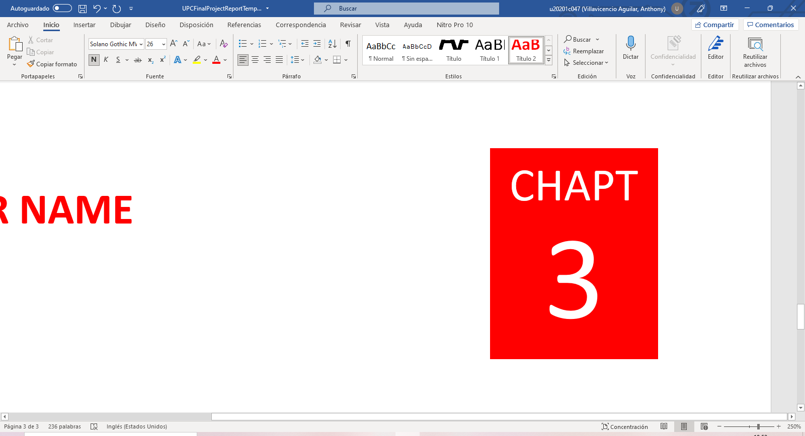**Capítulo III: Requirements Specification**

**3.1. To-Be Scenario Mapping**

|  |  |
| --- | --- |
| Usuario | Ezequiel Ramos |

|  |  |  |  |
| --- | --- | --- | --- |
| **Fases** | **Presencia Robo/Hurto** | **Contactar con las autoridades respectivas** | **Respuesta de las autoridades ante la situación** |
| Doing | - En caso de robo, con el objeto fuera, ejecuta los comandos de ayuda que tiene la aplicación.  - En presencia de un robo, sabe a quiénes puede llamar para solicitar ayuda. | - Emite la alerta a través de la aplicación.  - Selecciona las llamadas de emergencia.  - Llama a las autoridades y otras personas que puedan ayudar  - Se dirige a algún establecimiento donde pueda hacer la llamada. | - Las autoridades localizan la zona del atraco.  - Las autoridades proceden a dirigirse a la zona del atraco e iniciar la persecución de los malhechores. |
| Thinking | - Llamaré a la policía para recibir ayuda inmediata.  - Gracias a TelfStropper puedo ejecutar el comando del botón de pánico para alertar a las autoridades. | - Necesito alertar a las autoridades sobre el suceso, lo más pronto posible.  - Tengo que llamar a emergencias si la víctima ha sufrido algún daño.  - Necesito verificar que el afectado se encuentre bien físicamente.  - Las autoridades ya van a llegar, tengo que mantener la calma. | - Las autoridades ya localizaron la zona y están en camino.  - Espero que puedan atrapar a los malhechores.  - Espero haber sido de ayuda y que la aplicación haya funcionado. |
| Saying | - Pregunta por la víctima si es que hubiese.  - Pide ayuda a través de las llamadas de emergencia | - Les comenta a las autoridades de forma general sobre el problema en cuestión.  - Habla a las autoridades sobre los detalles ocurridos. | - Comenta lo sucedido a detalle para brindar .  - ayuda a la víctima con la denuncia. |
| Feeling | - Serenidad y tranquilidad por saber qué hacer ante la situación.  - Empatía si es otra la persona afectada. | - Angustia por saber la respuesta del organismo a cargo.  - Estrés por tener que lidiar con los problemas. | - tranquilidad por saber que el problema se soluciona de forma rápida. |

**3.2. User Stories**

|  |  |  |  |
| --- | --- | --- | --- |
| **User Story ID** | **Título** | **Descripción** | **Criterios de Aceptación** |
| HU01 | Presionar comandos con botones del móvil. | **Como** ciudadano **quiero** usar comandos con los botones de mi móvil **para** emitir la alerta de manera inmediata. | **Escenario 1**  **Dado** que el ciudadano está en situación de peligro. **Cuando** presione 3 veces el botón de apagar de su celular. **Entonces** podrá emitir una señal de auxilio a las autoridades. |
| HU02 | Grabar audios de sucesos delictivos | **Como** ciudadano **quiero** grabar el audio de la situación que esté pasando **para** tener evidencia de los hechos y mostrarlo a las autoridades. | **Escenario 1**  **Dado** que el ciudadano está en situación de peligro. **Cuando** seleccione la opción de “Grabar audio” situada en la parte superior de la pantalla. **Entonces** el ciudadano grabará el audio de toda la situación por la que esté pasando. |
| HU03 | Notificar de los robos cercanos | **Como** usuario, **quiero** poder recibir alertas de robos cercanos a mi ubicación en tiempo real **para** poder tomar medidas preventivas y protegerme. | **Escenario 1**  **Dado** que el usuario desea visualizar acerca de los robos cerca de la zona en la que se encuentra. **Cuando** active el mapa de la aplicación. **Entonces**  la notificación acerca de algún robo será visualizada en el aplicativo.  **Escenario 2**  **Dado** que el usuario desea visualizar acerca de los robos cerca de la zona en la que se encuentra. **Cuando** active el mapa de la aplicación. **Entonces** no saldrá ninguna notificación, ya que la zona es segura. |
| HU04 | Enviar alertas a las autoridades | **Como** ciudadano **quiero** enviar y/o notificar sobre un acto delictivo **para** sentirme seguro. | **Escenario 1**  **Dado** que el ciudadano necesita emitir una señal de ayuda. **Cuando** de un tap al botón rojo situado en la parte superior de la pantalla de la aplicación. **Entonces** podrá emitir la señal a las autoridades. |
| HU05 | Registrar contactos de emergencia | **Como** ciudadano **quiero** registrar contactos de emergencia y tener un acceso rápido **para** informar a las autoridades y contactos que tenga agregados. | **Escenario 1**  **Dado** que el ciudadano desea agregar contactos rápidos de emergencia. **Cuando** registre el número de teléfono y nombre del contacto de emergencia **Entonces** el contacto se habrá registrado.  **Escenario 2**  **Dado** que el ciudadano desea agregar contactos rápidos de emergencia. **Cuando** registre el número de teléfono pero no el nombre del contacto de emergencia **Entonces** el contacto no se registrará. |
| HU06 | Enviar ubicaciones a las autoridades | **Como** ciudadano **quiero** enviar mi ubicación exacta **para** recibir ayuda inmediata. | **Escenario 1**  **Dado** que el ciudadano quiere tener una ubicación exacta de sus posición cuando esté en situación de peligro. **Cuando** haya enviado su alerta. **Entonces** la aplicación obtendrá una posición exacta del ciudadano para facilitar el trabajo a las autoridades.  **Escenario 2**  **Dado** que el ciudadano quiere tener una ubicación exacta de sus posición cuando esté en situación de peligro. **Cuando** no haya enviado ninguna alerta. **Entonces** la aplicación no podrá obtener su ubicación automáticamente, ya que no está en peligro. |
| HU07 | Visualizar bajos índices de criminalidad | **Como** efectivo policial **quiero** visualizar una gráfica nacional de criminalidad  **para** saber que estoy realizando bien trabajo | **Escenario 1**  **Dado** que el efectivo policial necesita información acerca de los niveles de criminalidad en el país. **Cuando** de click en el botón “Revisar índices de criminalidad”. **Entonces** visualizará estadísticas acerca de los niveles de criminalidad en el país. |
| HU08 | Mostrar estadísticas de denuncias. | **Como** efectivo policial **quiero** saber dónde ocurren la mayor cantidad de denuncias **para** tener un mejor monitoreo de la zona. | **Escenario 1**  **Dado** que el efectivo policial necesita información acerca de las denuncias. **Cuando** de click en “Ver denuncias” en la pantalla de aplicación. **Entonces** visualizará estadísticas acerca de las denuncias hechas por robo o hurto por el mapa **Y** podrá tomar medidas en ciertas zonas. |
| HU09 | Visualizar mapa virtual | **Como** ciudadano **quiero** visualizar el mapa en el que muestre las comisarías **para** saber cuáles son las más cercanas y hacer mi denuncia. | **Escenario 1**  **Dado** que el ciudadano necesita encontrar las comisarías más cercanas. **Cuando** abra la aplicación TelfStropper **Y** de click en el icono de mapa. **Entonces** el ciudadano podrá visualizar el mapa. |
| HU10 | Visualizar sección de comentarios | **Como** ciudadano/ efectivo policial **quiero** una sección de comentarios **para** compartir con los demás usuarios mis experiencias. | **Escenario 1**  **Dado** que el ciudadano/ efectivo policial quiere visualizar sus experiencias en la sección de comentarios. **Cuando** vaya a la sección de “comentarios”. **Entonces** el usuario podrá observar las experiencias de usuarios en el app.. |
| HU11 | Agregar comentarios en foros | **Como** ciudadano/ efectivo policial **quiero** agregar comentarios en la sección de comentarios **para** compartir con los demás usuarios mis experiencias. | **Escenario 1**  **Dado** que el ciudadano/ efectivo policial quiere comentar sus experiencias en la sección de comentarios. **Cuando** vaya a la sección de “comentarios” **Y** agregue un comentario **Y** presione en aceptar. **Entonces** el usuario podrá publicar sus experiencias.  **Escenario 2**  **Dado** que el ciudadano/ efectivo policial quiere comentar sus experiencias en la sección de comentarios. **Cuando** vaya a la sección de “comentarios” **Y** agregue un comentario **Y** presione en cancelar. **Entonces** no se registrara el comentario escrito |
| HU12 | Capturar automáticamente una foto si la alarma no se apaga a tiempo | **Como** ciudadano **quiero** quiero que mi celular tome una foto cuando la alarma no se apague a tiempo **para** ver quien estaba con mi teléfono sin mi permiso | **Escenario 1**  **Dado** que el ciudadano quiere más seguridad con su celular **Cuando** haya registrado una contraseña de seguridad en la sección de ajustes **Entonces** las alarmas que suenan deberán ser apagadas con la alarma, de lo contrario tomarán una foto automáticamente. |
| HU13 | Impedir acceso a las aplicaciones sin contraseña | **Como** ciudadano **quiero** quiero que mi celular impida el acceso a las aplicaciones **para** tener privacidad con mi información. | **Escenario 1**  **Dado** que el ciudadano quiere más seguridad con su celular **Cuando** haya registrado una contraseña de seguridad en la sección de ajustes **Entonces** las aplicaciones no abrirán a no ser que se introduzca la contraseña establecida. |
| HU14 | Apagar el celular solo con contraseña | **Como** ciudadano **quiero** quiero que mi celular se apague solo con una contraseña **para** que no puedan piratear mi celular | **Escenario 1**  **Dado** que el ciudadano quiere más seguridad con su celular **Cuando** haya registrado una contraseña de seguridad en la sección de ajustes **Entonces** el celular solo podrá ser apagado con la contraseña establecida. |
| HU15 | Crear el proyecto para el Landing Page | **Como** programador **quiero** crear en la interfaz de Visual Studio el proyecto **para** generar el Landing Page de la empresa | **Escenario 1**  **Dado** que el programador quiere crear el proyecto para el Landing Page **Cuando** haya abierto la interfaz de Visual Studio **Y** le de click en “Crear nuevo proyecto” **Entonces** se creará un proyecto vacío donde agregara los códigos para generar el Landing Page |
| HU16 | Generar la información HTML del Landing Page | **Como** programador **quiero** configurar la data presente en el HTML de la página **para** mostrar la información al usuario de la empresa | **Escenario 1**  **Dado** que el programador quiere generar la información existente en el proyecto **Cuando** haya abierto la interfaz **Y** cree el archivo HTML, escriba los códigos, agregue la información **Y** de en “Guardar”  **Entonces** la información se agrega en el Landing Page |
| HU17 | Generar la información CCS del Landing Page | **Como** programador **quiero** configurar en la interfaz de Visual Studio el archivo CSS **para** agregar elementos estéticos al Landing Page | **Escenario 1**  **Dado** que el programador quiere mejorar la estética en el proyecto **Cuando** haya creado el archivo CSS **Y** s **Y** de en “Guardar”  **Entonces** la información se habrá actualizado **Y** la información del Landing Page tendra una mejora estética al usuario |
| HU18 | Desplegar Landing Page en un sitio web | **Como** programador **quiero** desplegar mi Landing Page de manera online **para** mostrarles a los usuarios de internet la página de la empresa | **Escenario 1**  **Dado** que el programador quiere desplegar su Landing Page de forma Online **Cuando** haya entrado a internet **Y** cree un host gratuito **Entonces** desplegará el Landing Page de manera Online para el público. |

**3.3. Impact Mapping**

### Gráfico 13: Escala de tiempo Descripción generada automáticamente con confianza bajaMapa de Impacto - TheffStopper

**3.4. Product Backlog**

|  |  |  |  |  |
| --- | --- | --- | --- | --- |
| **#Orden** | **User Story ID** | **Título** | **Descripción** | **Story Points (1/2/3/5/8)** |
| 1 | HU01 | Presionar comandos con botones del móvil. | **Como** ciudadano **quiero** usar comandos con los botones de mi móvil **para** emitir la alerta de manera inmediata. | 2 |
| 2 | HU02 | Grabar audios de sucesos delictivos | **Como** ciudadano **quiero** grabar el audio de la situación que esté pasando **para** tener evidencia de los hechos y mostrarlo a las autoridades. | 3 |
| 3 | HU03 | Notificar de los robos cercanos | **Como** usuario, **quiero** poder recibir alertas de robos cercanos a mi ubicación en tiempo real **para** poder tomar medidas preventivas y protegerme. | 5 |
| 4 | HU04 | Enviar alertas a las autoridades | **Como** ciudadano **quiero** enviar y/o notificar sobre un acto delictivo **para** sentirme seguro. | 5 |
| 5 | HU05 | Registrar contactos de emergencia | **Como** ciudadano **quiero** registrar contactos de emergencia y tener un acceso rápido **para** informar a las autoridades y contactos que tenga agregados. | 3 |
| 6 | HU06 | Enviar ubicaciones a las autoridades | **Como** ciudadano **quiero** enviar mi ubicación exacta **para** recibir ayuda inmediata. | 5 |
| 7 | HU07 | Visualizar bajos índices de criminalidad | **Como** efectivo policial **quiero** visualizar una gráfica nacional de criminalidad  **para** saber que estoy realizando bien trabajo | 8 |
| 8 | HU08 | Mostrar estadísticas de denuncias. | **Como** efectivo policial **quiero** saber dónde ocurren la mayor cantidad de denuncias **para** tener un mejor monitoreo de la zona. | 5 |
| 9 | HU09 | Visualizar mapa virtual | **Como** ciudadano **quiero** visualizar el mapa en el que muestre las comisarías **para** saber cuáles son las más cercanas y hacer mi denuncia. | 8 |
| 10 | HU10 | Visualizar sección de comentarios | **Como** ciudadano/ efectivo policial **quiero** una sección de comentarios **para** compartir con los demás usuarios mis experiencias. | 2 |
| 11 | HU11 | Agregar comentarios en foros | **Como** ciudadano/ efectivo policial **quiero** agregar comentarios en la sección de comentarios **para** compartir con los demás usuarios mis experiencias. | 3 |
| 12 | HU12 | Capturar automáticamente una foto si la alarma no se apaga a tiempo | **Como** ciudadano **quiero** quiero que mi celular tome una foto cuando la alarma no se apague a tiempo **para** ver quien estaba con mi teléfono sin mi permiso | 2 |
| 13 | HU13 | Impedir acceso a las aplicaciones sin contraseña | **Como** ciudadano **quiero** quiero que mi celular impida el acceso a las aplicaciones **para** tener privacidad con mi información. | 3 |
| 14 | HU14 | Apagar el celular solo con contraseña | **Como** ciudadano **quiero** quiero que mi celular se apague solo con una contraseña **para** que no puedan piratear mi celular | 3 |
| 15 | HU15 | Crear el proyecto para el Landing Page | **Como** programador **quiero** crear en la interfaz de Visual Studio el proyecto **para** generar el Landing Page de la empresa | 1 |
| 16 | HU16 | Generar la información HTML del Landing Page | **Como** programador **quiero** configurar la data presente en el HTML de la página **para** mostrar la información al usuario de la empresa | 5 |
| 17 | HU17 | Generar la información CCS del Landing Page | **Como** programador **quiero** configurar en la interfaz de Visual Studio el archivo CSS **para** agregar elementos estéticos al Landing Page | 3 |
| 18 | HU18 | Desplegar Landing Page en un sitio web | **Como** programador **quiero** desplegar mi Landing Page de manera online **para** mostrarles a los usuarios de internet la página de la empresa | 3 |

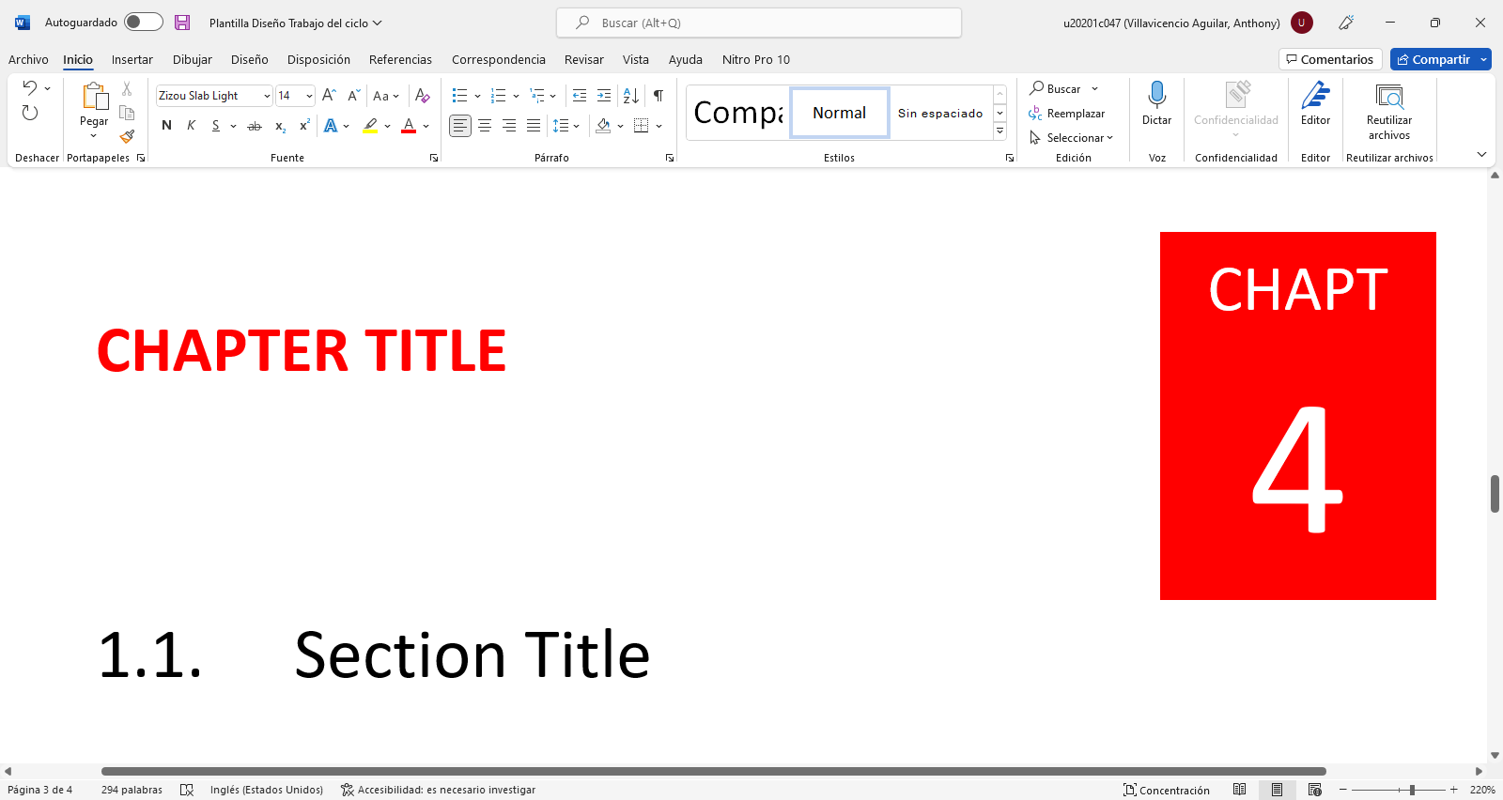**Capítulo IV: Product UX/UI Design**

**4.1. Style Guidelines**

En esta sección del trabajo, como grupo recopilaremos materiales visuales para contar con un repositorio central y organizado para todo el equipo, este repositorio contará con assets, fuentes, paleta de colores, tipografía, etc. Este punto mantendrá el orden en un tema en específico cuando realicemos nuestro programa y tendrá los puntos de General Style Guidelines, Web Style Guidelines y Mobile Style Guidelines.

4.1.1. General Style Guidelines

Para este punto, se brindaran los materiales generales en el cual se basará nuestra interfaz de producto, como los colores, iconos y fuente de letra por aplicar.

**Color**



Con respecto al color, se ha seleccionado una paleta de colores que viene en relación con el logo de nuestro aplicativo “TheftStopper”. Se propone la gama de degradado del negro y rojo para las interfaces del app, como la presentacion y el menu principal.

**Icons**



Como nuestro aplicativo trata sobre la seguridad ciudadana, tenemos en nuestro repositorio una serie de iconos que podemos usar en el prototipo del aplicativo con fines de ser más interactivo y dentro del contexto del objetivo.

**Font**

Finalmente, contamos con una fuente en particular para poder desarrollar el aplicativo en uniformidad. Por su forma de letra, espaciado entre caracteres, falta de serifas y flexibilidad utilizaremos el font **“Commissioner”**.

Font Name, 32px

Font Name, 28px

Font Name, 24px

Font Name, 20px

Font Name, 16px

Font Name, 12px

4.1.2. Web Style Guidelines

Para la apariencia y diseño de la página web, se emplearán las siguientes caracteristicas:

**Tipografía:**

Para el cuerpo del texto se usará la fuente **“Commissioner”,** en los encabezados se implementará la fuente **“Montserrat”,** con un borde negro de 1px**.**

El tamaño del cuerpo será de aproximadamente 15px, y el de los encabezados de 30px.



Font Text –

**Colores:**

La paleta de colores que se implementará en nuestra web serán las siguientes:





El fondo de pantalla usará las tonalidades de gris más claras, para que sea una vista agradable para el usuario, los botones serán implementados con el color rojo.

**Estructura de página:**

El menú debe desplegarse del lado derecho de la página, al dar click en el icono de “Menú” representado por tres líneas (Se usarán iconos vectoriales en todo el aplicativo)

En la parte inferior del menú se encontrarán las direcciones de contacto, estas serán representadas por el icono oficial de cada aplicativo. Por ejemplo: Para acceder a nuestra página oficial de Facebook, el usuario debe dar clic en el siguiente icono:



**Contenido:**

El contenido debe ser amigable con el usuario, por lo que no se usará jergas técnicas.

La cantidad de imágenes en nuestro aplicativo, deben utilizarse solo como complemento de algún botón de emergencia, para tener un entorno más entendible.

4.1.3. Mobile Style Guidelines

Con respecto a esta sección, consideramos el hecho de que una plataforma móvil debe ser mucho más interactiva con el usuario ya que este la maneja de forma mucho más precisa que en un sitio web. Por lo tanto, la fuente y la tipografía serán las mismas que en el sitio web. Sin embargo, se harán cambios con respecto a las funcionalidades de estos debido a la diferencia de sistemas operativos y los navegadores nativos que estos ofrecen.

4.1.3.1 iOS Mobile Style Guidelines

Para el caso del Sistema IOS, este incluye su propio navegador nativo “Safari” el cual se encuentra más optimizado para su propio ecosistema.

Fonts: Para la Fuente, de la misma forma que en sitio web, para el cuerpo de texto se usará “Commissioner”.  
 Para los encabezados, la fuente “Montserrat”, sin embargo, el borde será de 0.5px.  
  
 Colors: Se usará la misma paleta que para sitio web, ya que lo que se busca en sí es una adaptación que esté a la mano del usuario:





Layouts: Por el momento, consideramos que lo más pertinente para el usuario sea interacciones con botones, poder apreciar el texto y la información de: quiénes somos, qué hacemos, misión y visión, lo que se espera con el proyecto e imágenes referentes a este.

A su vez, consideramos importante también que el usuario se sienta libre de acceder a un menú ubicado en la esquina superior izquierda, el cual se desplegará y mostrará más funcionalidades dentro de la página web.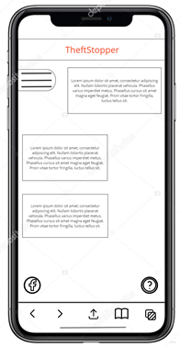

Graphics:

Se define el inicio de la aplicación en el que se muestra el mapa con todas las comisarías de Lima Metropolitana. Además, 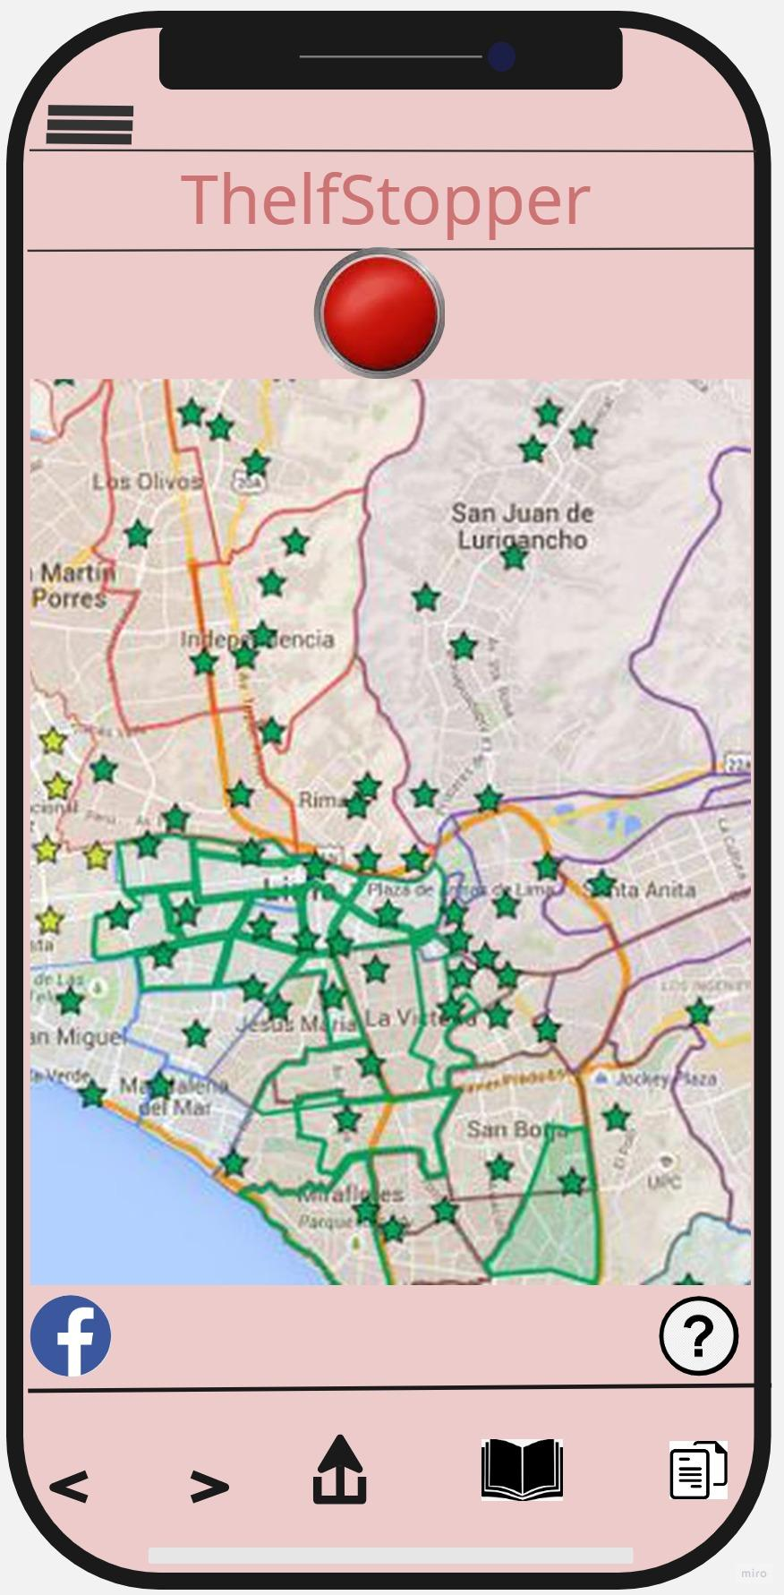

Components:

Los componentes están orientados al facilitamiento del usuario al usar la aplicación.

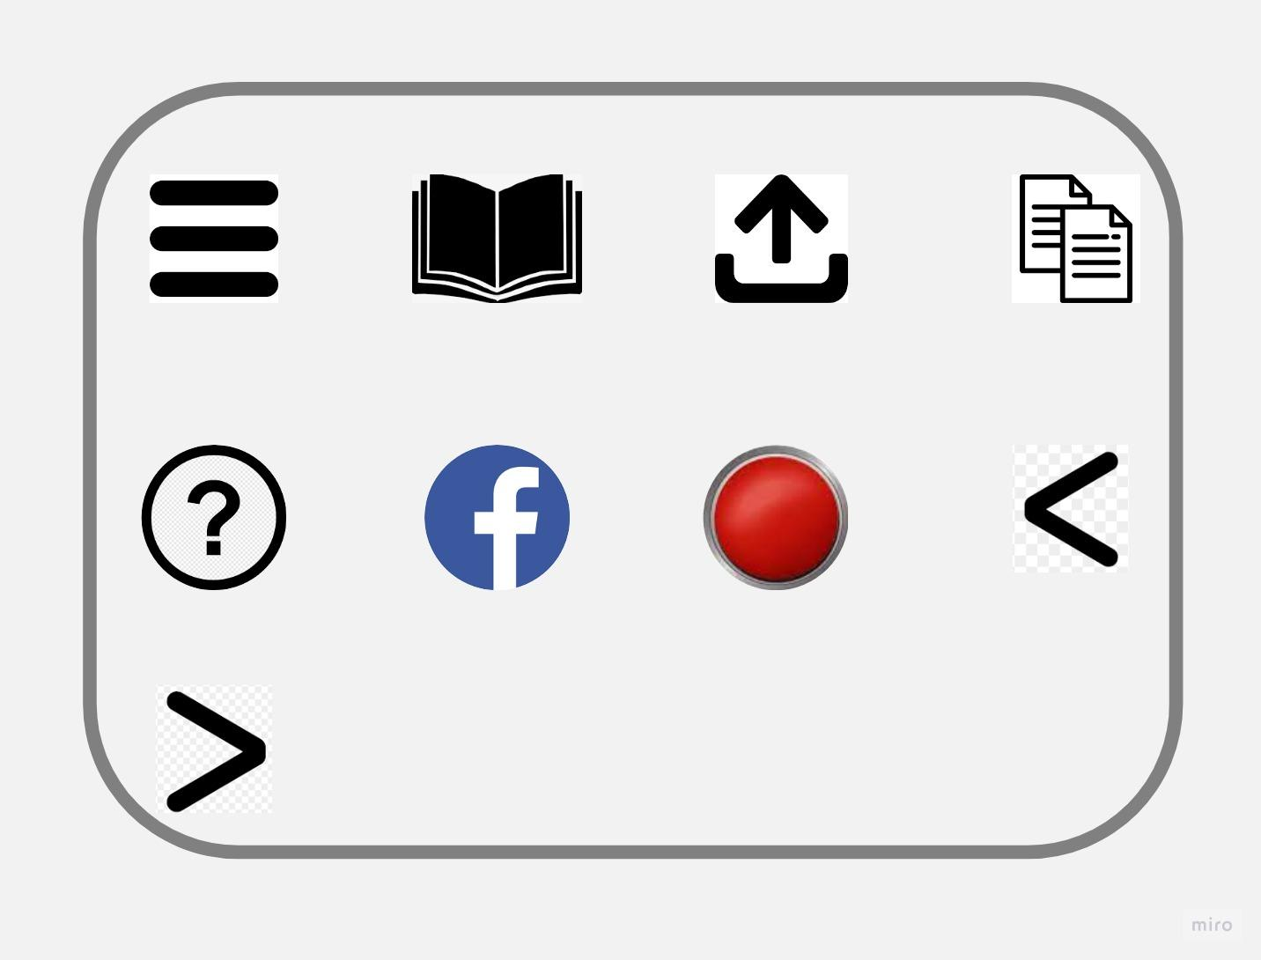

Menus and bars:

El menú debe desplegarse del lado izquierdo superior de la pantalla, al dar un touch en el icono de “Menú” representado por tres líneas (Se usarán iconos vectoriales en todo el aplicativo).



Se tendrá el ícono del usuario representado por una persona, en él podrá configurar su cuenta y modificar sus datos personales.



Se tendrá información sobre la aplicación, desarrolladores y los objetivos del proyecto representado por el ícono de “información”.



Los usuarios podrán saber y enviar su ubicación, todo desde la barra de menú representada con el ícono de “ubicación”.



Se tendrá acceso a las redes sociales de la aplicación y compartir información que el usuario desee informar.



La aplicación tendrá la opción de agregar contactos de emergencia para un marcado rápido mediante una agenda de contactos.



La opción de poder grabar el audio estará disponible en la ventana del menú, representada con el logo de un micrófono.



La configuración de la aplicación como el idioma, privacidad y política estará disponible en el menú.

4.1.3.2 Android Mobile Style Guidelines

Para el caso de Android, se utilizará el navegador predeterminado del dispositivo en este caso “Chrome”, “Google”, o cualquier otro que se descargue desde la Play Store.

Fonts: Ya que, queremos generar una sensación de uniformidad, para la fuente, de la misma forma que en sitio web, para el cuerpo de texto se usará “Commissioner”.  
Para los encabezados, la fuente “Montserrat”, sin embargo, el borde será de 0.5px.

Colors: Para los colores, al igual que con el sitio web, usaremos la misma paleta de colores, ya que buscamos que sea uniforme con el sistema IOS y web.





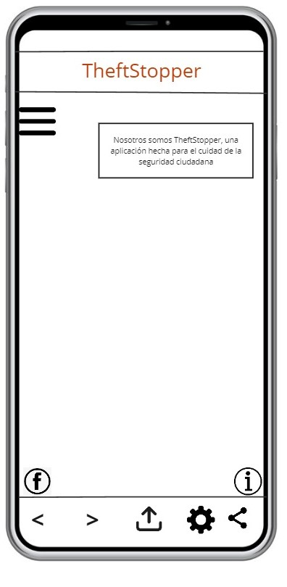Layouts: Por el momento, al igual que con IOS,creemos que lo más pertinente para/con el usuario es que la facilidad de las interacciones con botones, la visibilidad y comprensión de los textos y la información de: quiénes somos, qué hacemos, misión y visión, lo que se espera con el proyecto e imágenes referentes a este.

A su vez, consideramos importante también que el usuario se sienta libre de acceder a un menú ubicado en la esquina superior izquierda, el cual se desplegará y mostrará más funcionalidades dentro de la página web

Graphics:

Se define el inicio de la aplicación en el que se muestra el mapa con todas las comisarías de Lima Metropolitana.

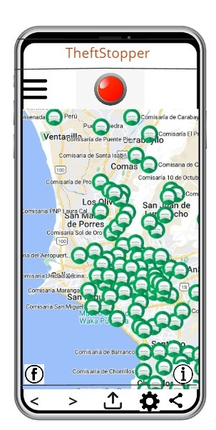

Components:

Los componentes están orientados al facilitamiento del usuario al usar la aplicación.



Menus and bars:

El menú debe desplegarse del lado izquierdo superior de la pantalla, al dar un touch en el icono de “Menú” representado por tres líneas (Se usarán iconos vectoriales en todo el aplicativo).



Se tendrá el ícono del usuario representado por una persona, en él podrá configurar su cuenta y modificar sus datos personales.



Se tendrá información sobre la aplicación, desarrolladores y los objetivos del proyecto representado por el ícono de “información”.



Los usuarios podrán saber y enviar su ubicación, todo desde la barra de menú representada con el ícono de “ubicación”.



Se tendrá acceso a las redes sociales de la aplicación y compartir información que el usuario desee informar.



La aplicación tendrá la opción de agregar contactos de emergencia para un marcado rápido mediante una agenda de contactos.



La opción de poder grabar el audio estará disponible en la ventana del menú, representada con el logo de un micrófono.



La configuración de la aplicación como el idioma, privacidad y política estará disponible en el menú.

**4.2. Information Architecture**

El punto a continuación tiene que ver con el diseño y arquitectura que tomará el estilo visual de nuestra aplicación. Se procede a explicar el sistema de organización, etiquetado, navegación y búsqueda.

4.2.1. Organization Systems

En esta presente organización del sistema, como grupo hemos decidido utilizar una organización jerárquica y organizada secuencialmente para así lograr que el usuario visualice todo lo necesario, tales como información, notificaciones, ajustes, contactos de emergencia, pre-alertas, entre otros.

|  |  |
| --- | --- |
| Forma jerárquica (visual hierarchy) | La información que plasmamos en el dispositivo será de forma jerárquica, teniendo acceso en primer lugar a las funciones generales para luego ir a consultas más específicas. En las pantallas iniciales se dispone de configuraciones más importantes, mientras que en segundo plano, las funciones poco frecuentes. |
| Organización secuencial (step-by-step to accomplish) | Se podrá visualizar la pantalla de la aplicación principal y subsiguientes los botones para poder navegar a otras pantallas. Mediante este sistema, tenemos un sistema organizado para acceder a las consultas y funciones de nuestro aplicativo de seguridad. |

Así mismo, se propone que los administradores puedan editar los datos siempre y cuando sea posible.

4.2.2. Labeling Systems

Consiste en el sistema que usaremos para organizar y clasificar los contenidos, con la finalidad de que el usuarios pueda identificar las relaciones entre estos, para que pueda navegar.

Podemos agregar botones con etiquetas pertinente en las funciones, tales como:

**Sobre nosotros**: El botón daría paso a una nueva página en donde mostraremos información relevante sobre la compañía, objetivos, número de contacto, entre otros.

**Denunciar acto delictivo**: El botón entrara rápidamente en un modo de cámara para poder captar rápidamente algún acto de delincuencia.

**Contactos de emergencia**: Serás redirigido hacia los contactos de emergencia, con la posibilidad de agregar números de familiares.

**Mapa de la zon**a: Se desplegará un mapa virtual de la zona para poder activar ubicación.

La información se presenta de manera sencilla al usuario, con la finalidad de hacer la interacción de este lo más simple y amigable posible. Utilizamos imágenes, íconos, así como la mínima cantidad de texto posible para que la interfaz sea lo más eficaz y fácil de usar para el usuario.

4.2.3. Searching Systems

Con el objetivo de implementar una mejor plataforma amigable para el usuario presente, se implementó un sencillo sistema de búsqueda. Se ha agregado un buscador en las pantallas de funcionalidades, esto con el fin de encontrar la información más rápido.

* Contacto de emergencia
* Centros de ayuda

Asimismo, el mapa virtual posee un buscador similar a Google Maps para poder observar alguna zona en específico, todo ello indicando la dirección en el buscador.

4.2.4. Navigation Systems

Navigation System, es la representación de los pasos que seguirá el usuario cuando utilice nuestro producto, desde entrar a la página web y/o aplicativo móvil hasta poder lograr su objetivo.

|  |  |
| --- | --- |
| Pasos | Acciones y técnicas |
| 1. El usuario ingresa a la app/página web | Observa la pantalla de Inicio, en dónde se verá un botón de inicio, el cual al presionar le saldrá el apartado de log in, sino podrá elegir el botón de registrarse |
| 1. El usuarios se registra o inicia sesión | En caso de log in, solo pondrá su usuario y contraseña para ingresar; caso contrario, tendrá que registrarse con sus datos. |
| 1. El usuario podrá observar la pantalla base | En la página web podrá escoger entre las opciones del menú y en la app se verá el mapa ,en un costado el menú y debajo los botones de acceso rápido. |
| 1. El usuario ingresa al menú | El usuario podrá escoger entre las opciones habilitadas |
| 1. El usuario ingresa a Contactos de Emergencia | El usuario podrá agendar a contactos de emergencia, poniendo sus nombres y número telefónicos |
| 1. El usuario ingresa al apartado de usuario | Dentro podrá visualizar su información y actualizarla en caso sea necesario |
| 1. El usuario ingresa al apartado de información | Dentro podrá visualizar información sobre la aplicación, como datos sobre los desarrolladores y los objetivos del proyecto |
| 1. El usuario ingresa al apartado de compartir | Se tendrá acceso a las redes sociales de la aplicación y compartir información que el usuario desee informar. |
| 1. El usuario presiona el apartado de grabar audio | Se grabará el audio del teléfono en todo momento mientras esta opción esté activa |
| 1. El usuario ingresa a la configuración de la aplicación | Se podrá visualizar el idioma y cambiarlo, al igual que el tema, a su vez se pueden ver los términos y condiciones de la aplicación. |

**4.3. Landing Page UI Design**

Para esta sección, se agregaran en imágenes lo que serían las Wireframes del Landing Page del aplicativo, así como su versión mejorada y de alta fidelidad con el uso de Mock-ups.

4.3.1. Landing Page Wireframe.

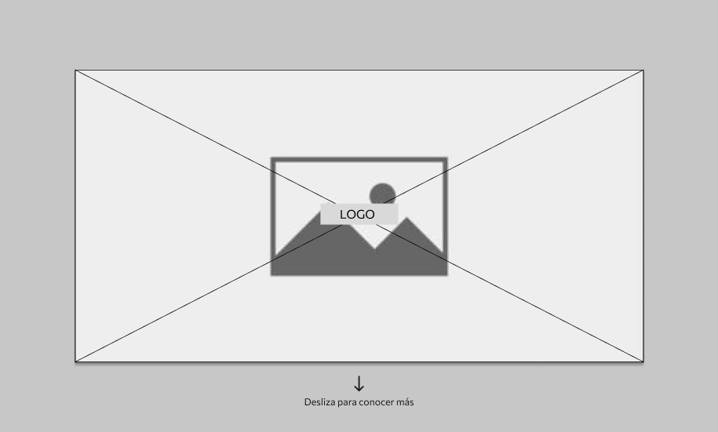  
  
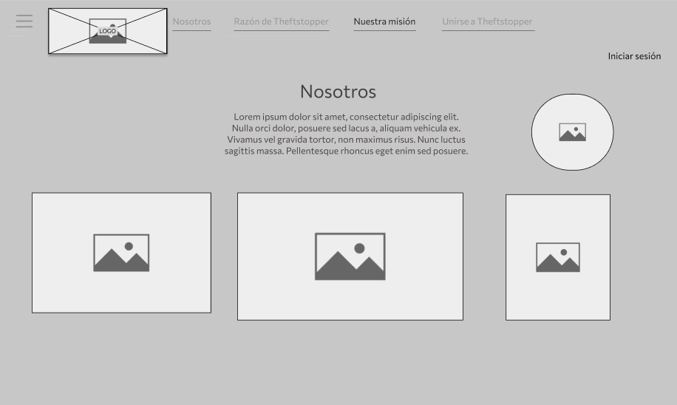  
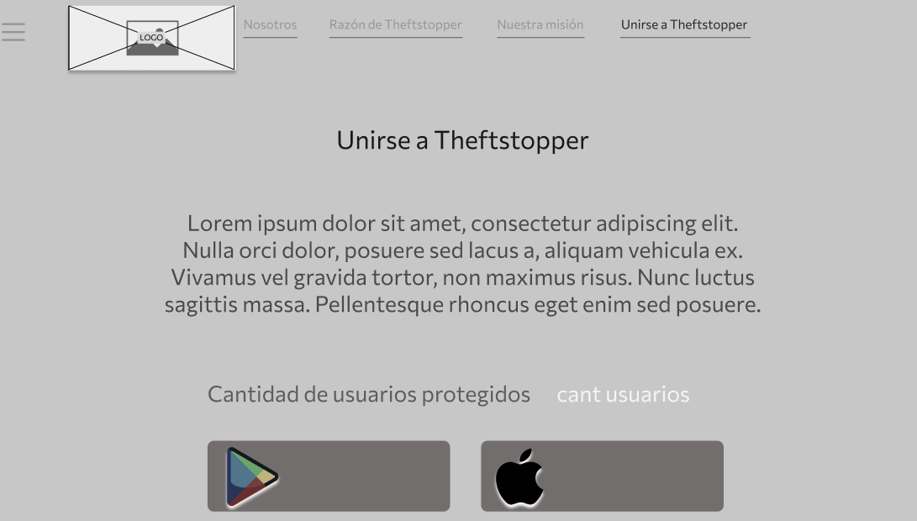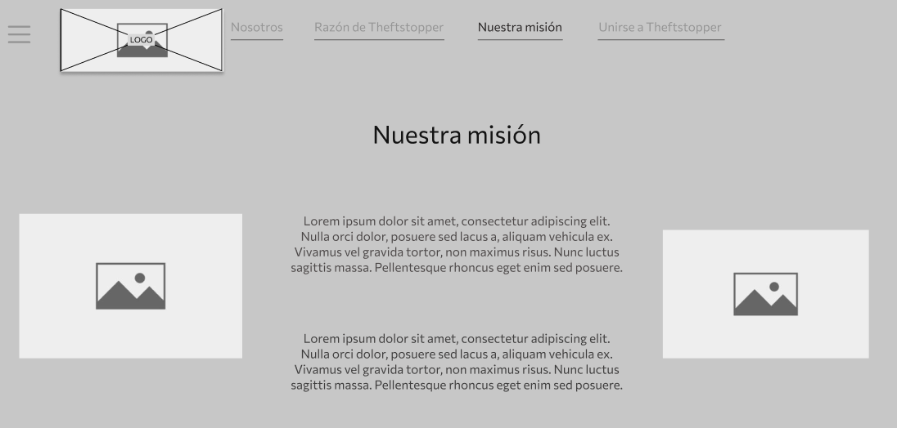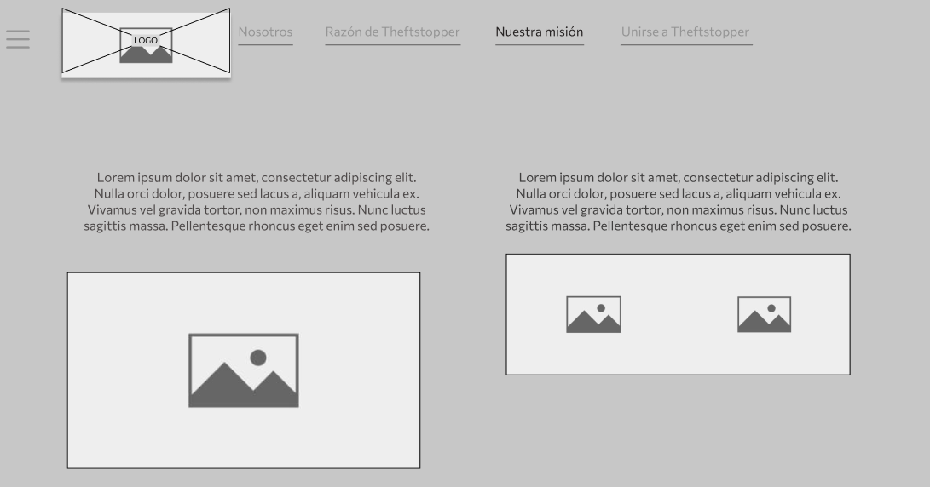

4.3.2. Landing Page Mock-up

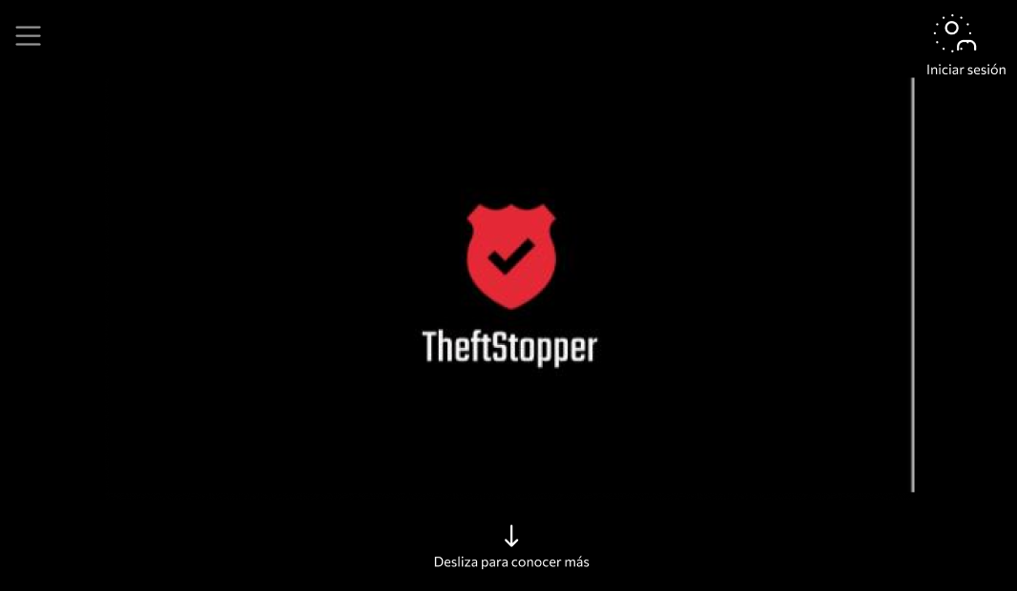

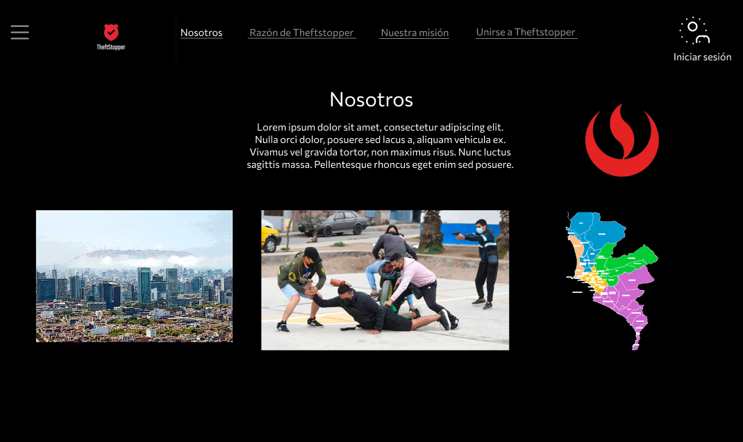

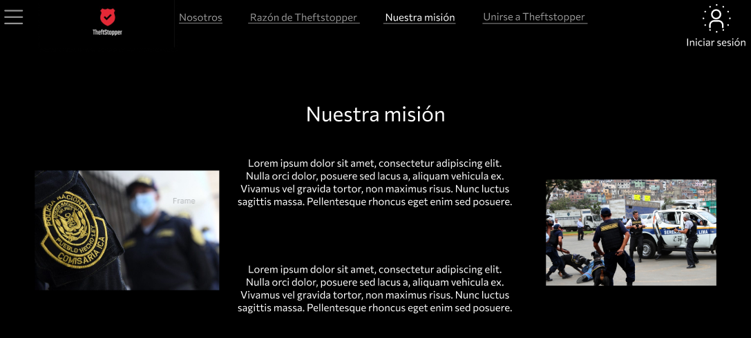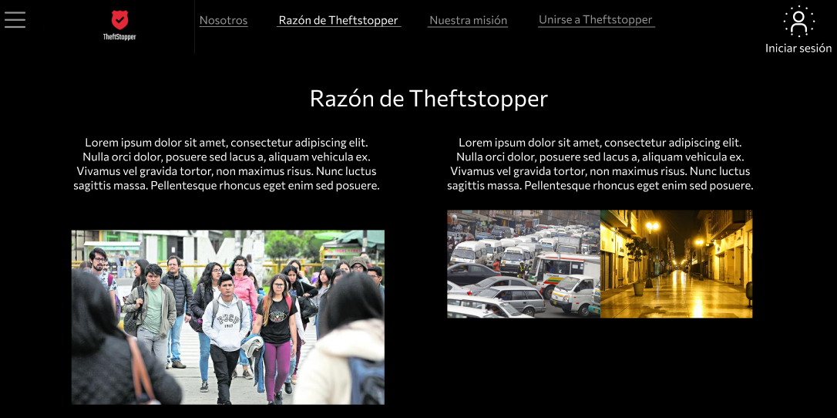  
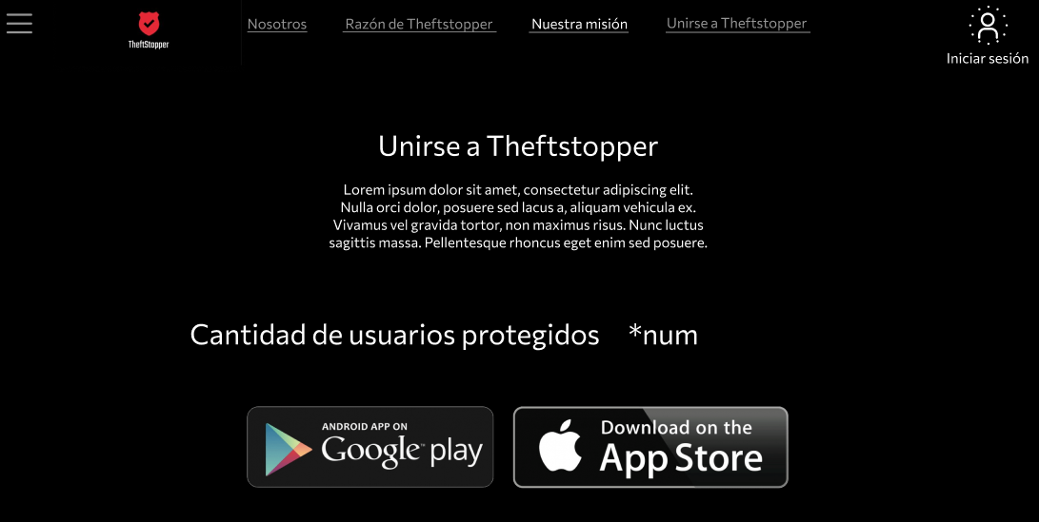

**4.4. Mobile Applications UI Design**

Entrando al nuevo punto, se integra y agrega lo que serían los wireframes y diagramas en base a los mismos sobre nuestro aplicativo. En esta página podemos apreciar los primeros pantallazos del aplicativo, siendo estos de baja fidelidad.

4.4.1. Mobile Applications Wireframes

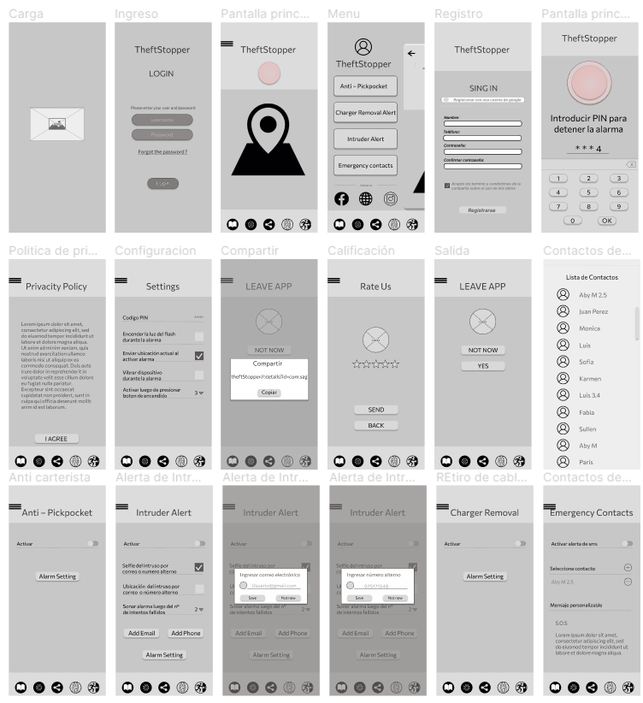

Link de Figma: <https://www.figma.com/file/EmdhmAqRoLDEfLD5V8l9A1/Wireframe-App?type=design&node-id=0-1&t=tevsJdPzMGZxDjas-0>

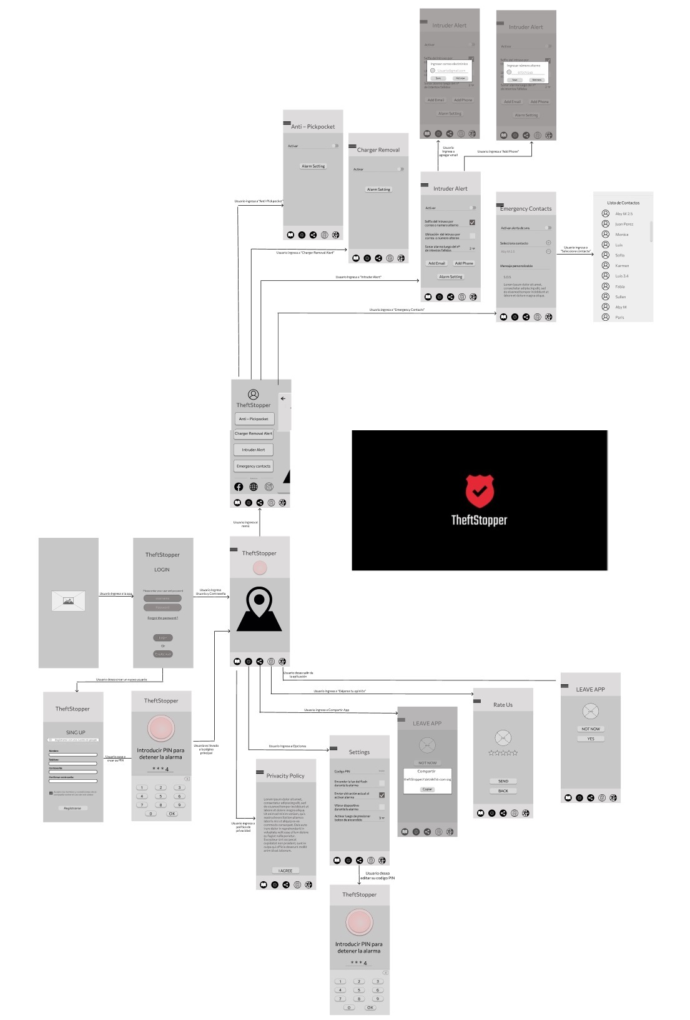4.4.2. Mobile Applications Wireflow Diagrams

Link de Figma: <https://www.figma.com/file/CpkDrBzxcUFUcdWicTd0tM/Diagram-Wireframe-Andre?type=design&node-id=202-163&t=tjjH4dCWSpxbRAVr-0>

4.4.3. Mobile Applications Mock-ups

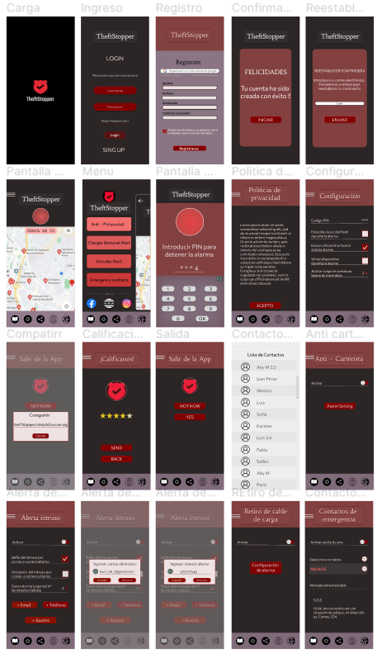

Link de Figma:

<https://www.figma.com/file/EmdhmAqRoLDEfLD5V8l9A1/mock-ups?type=design&node-id=0%3A1&t=fYKwqXj61KxeUij9-1>

4.4.4. Mobile Applications User Flow Diagrams

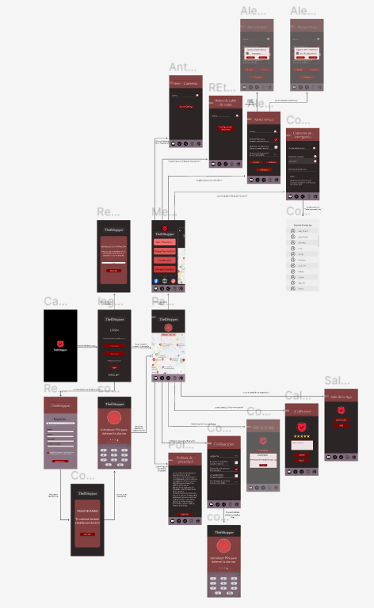

Link:

<https://www.figma.com/file/NgrfQMQx43eZgBEmTFoeDD/Diagra-de-flujo-Mockup?type=design&node-id=0%3A1&t=U3eBVvd32MFc8gZX-1>

**4.5. Mobile Applications Prototyping**

Acerca del prototipo, mediante el uso de la herramienta Figma que nos permite crear diseños prototipos de una aplicación móvil. Diseñamos el patrón de secuencias que presenta el aplicativo TheftStopper.

En el prototipo, recreamos todas las funciones de nuestra aplicación, permitiendo al usuario experimentar cómo sería registrarse, iniciar sesión y demás funcionalidades que ofrece la aplicación. El uso de un diseño de alta fidelidad es importante a la hora de presentar nuestra idea a los clientes, por el cual optamos por un diseño óptimo en usabilidad y funcionamiento.

4.5.1. Android Mobile Applications Prototyping

El siguiente prototipo de Android ha sido creado usando las heurísticas de Niels.

Libertad y control por parte del usuario, darle la libertad de realizar acciones que desee, como es el caso de que puede deshacer acciones que pudo haber tomado por error.

Estética y diseño minimalista, el usuario puede encontrar instantáneamente cualquier función de la aplicación. Además, la estética de la aplicación permite al usuario una experiencia única y agradable.

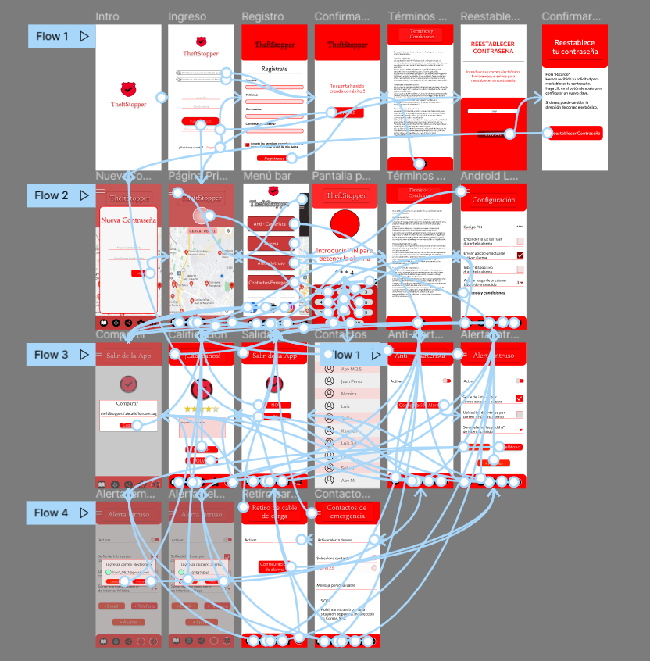

Link del Figma: <https://www.figma.com/proto/EmdhmAqRoLDEfLD5V8l9A1/mock-ups?type=design&node-id=332-10&scaling=scale-down&page-id=332%3A2&starting-point-node-id=332%3A4&show-proto-sidebar=1>

4.5.2. iOS Mobile Applications Prototyping

El siguiente prototipo de iOS ha sido creado usando las heurísticas de Niels.

Coincidencia entre el sistema y el mundo real, como se sabe, toda aplicación debe tener un lenguaje claro, este es el caso de este prototipo de iOS, que permite al usuario en todo momento un correcto entendimiento de lo que la aplicación le transmite.

Libertad y control por parte del usuario, darle la libertad de realizar acciones que desee, como es el caso de que puede deshacer acciones que pudo haber tomado por error.

Estética y diseño minimalista, el usuario puede encontrar instantáneamente cualquier función de la aplicación. Además, la estética de la aplicación permite al usuario una experiencia única y agradable.

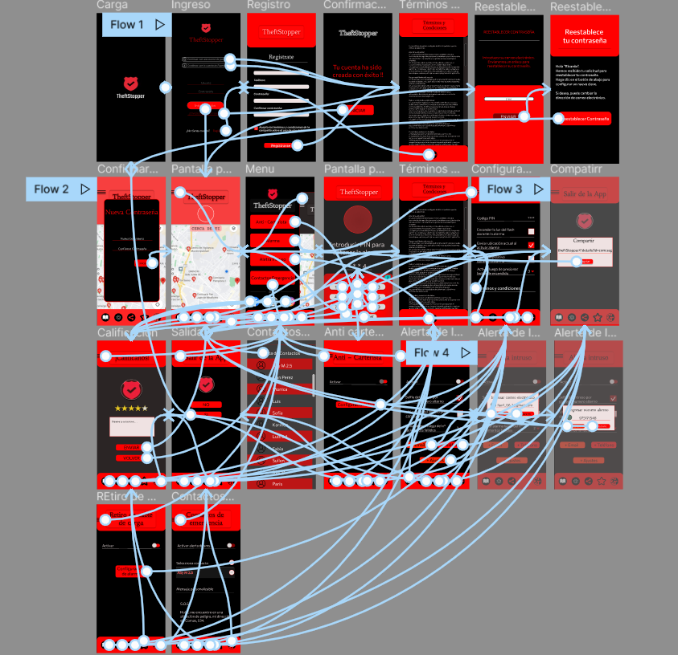

Link del Figma: <https://www.figma.com/proto/EmdhmAqRoLDEfLD5V8l9A1/mock-ups?type=design&node-id=38-4&scaling=scale-down&page-id=0%3A1&starting-point-node-id=38%3A4&show-proto-sidebar=1>

**Capítulo V: Product Implementation**

**5.1. Software Configuration Management**

En esta nueva sección, como equipo estableceremos las decisiones y convenciones que permitirán mantener la consistencia durante el ciclo de vida del proyecto.

5.1.1. Software Development Environment Configuration

Durante el proceso de elaboración de nuestro producto hemos utilizado diversos programas online que nos han ayudado a organizar y ejecutar de manera eficaz el proyecto. Dentro de estas herramientas podemos nombrar a los software SaaS y los repositorios. A continuación, procederemos a explicar y nombrar cada uno de estos:

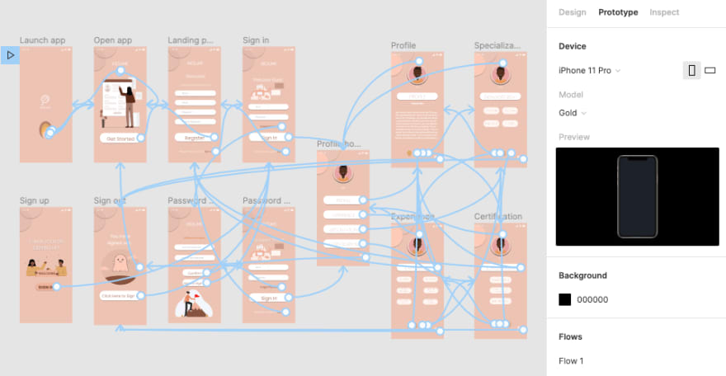**Figma**: Es un editor online que nos ayuda a poder diseñar los sistemas que utilizaremos, la secuencia y el prototipo del software. El uso que le hemos dado es en la elaboración de: Wireflows, Mockups, Landing Page, Wireframes y en los Styles Guidelines. Gracias a esta herramienta pudimos implementar mejor las ideas que teníamos en cada caso.

**Drive**: Es un servicio gratuito que brinda Google, en el cual se pueden subir documentos y permite trabajar de manera online. En nuestro caso, lo hemos utilizado para la elaboración del informe y las presentaciones para las exposiciones.

**Visual Code:** Es un software, que nos ayudará con la programación del código de la página web de nuestro producto.

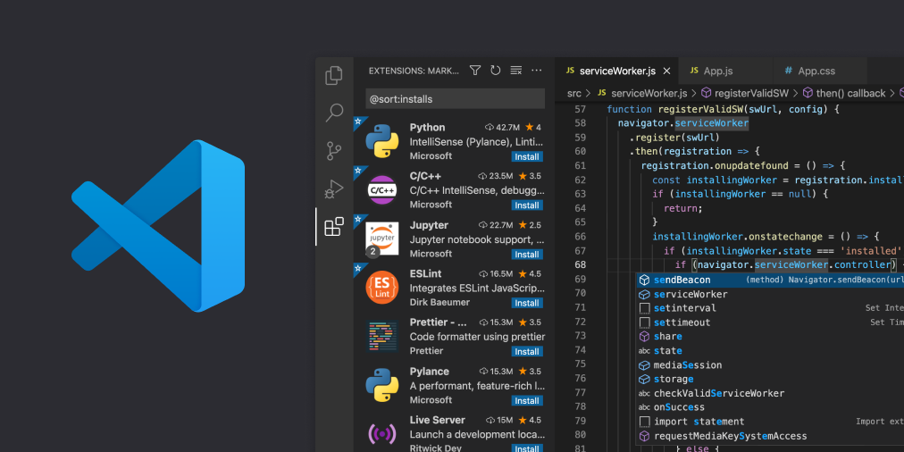

5.1.2. Source Code Management

Utilizaremos github para almacenar los códigos en diferentes repositorios, para así poder avanzar como grupo, de manera online y no de manera individual, que causaría retrasos.



5.1.3. Source Code Style Guide & Conventions

En este punto procederemos a nombrar las referencias que se tomarán en cuenta para la creación del proyecto “TheftStopper”:

**HTML:**

The HyperText Markup Language (HTML), es el primer bloque de la construcción web. Html es el lenguaje que usamos para estructurar y darle significado a cada instrucción del desarrollo web. Para el manejo de este lenguaje utilizaremos sus Style Guidelines.

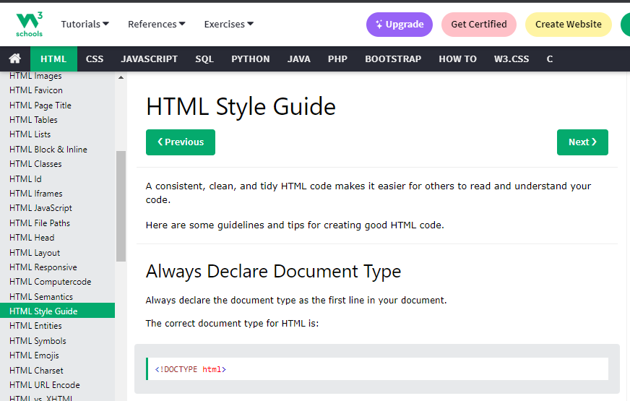

**CSS:**

Las Cascading Style Sheets, u Hojas de Estilo en Cascada, es un idioma implementado para que los browsers puedan leerlo, junto a HTML son los bloques que le dan estilos a las páginas web, como color, forma,posición, entre otros. Para poder tratar con CSS usaremos sus Style Guidelines and Coding, además de un repositorio GitHub de google.

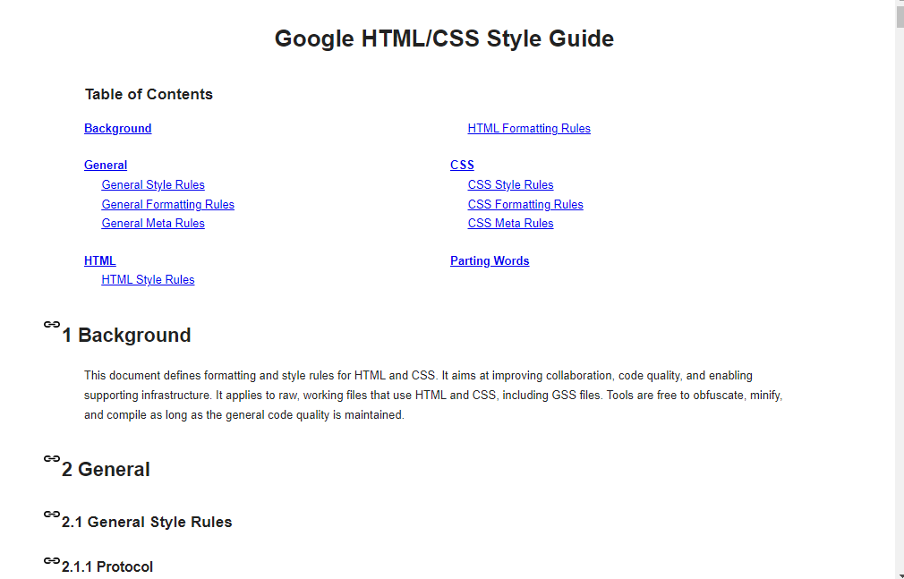

**JavaScript:**

JavaScript es el último bloque para la codificación de una página web, este lenguaje cumple las funciones de mostrar algunos elementos animados, controla los contenido multimedia y a su vez es capaz de mantener la página web actualizada siempre que se necesite. Para poder implementarlo al proyecto haremos uso de JavaScript Style Guidelines and Coding Conventions.

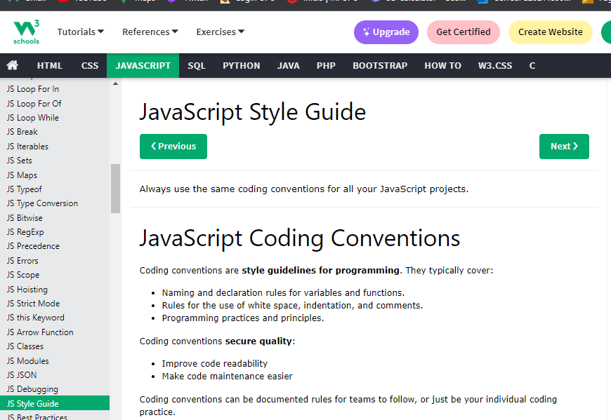

**Gherkin:**

Gherkin es un lenguaje de dominio específico (DSL) utilizado en el desarrollo de software, especialmente en la metodología de desarrollo ágil conocida como Behavior Driven Development (BDD). Gherkin se utiliza para describir el comportamiento esperado de un sistema en un formato legible.

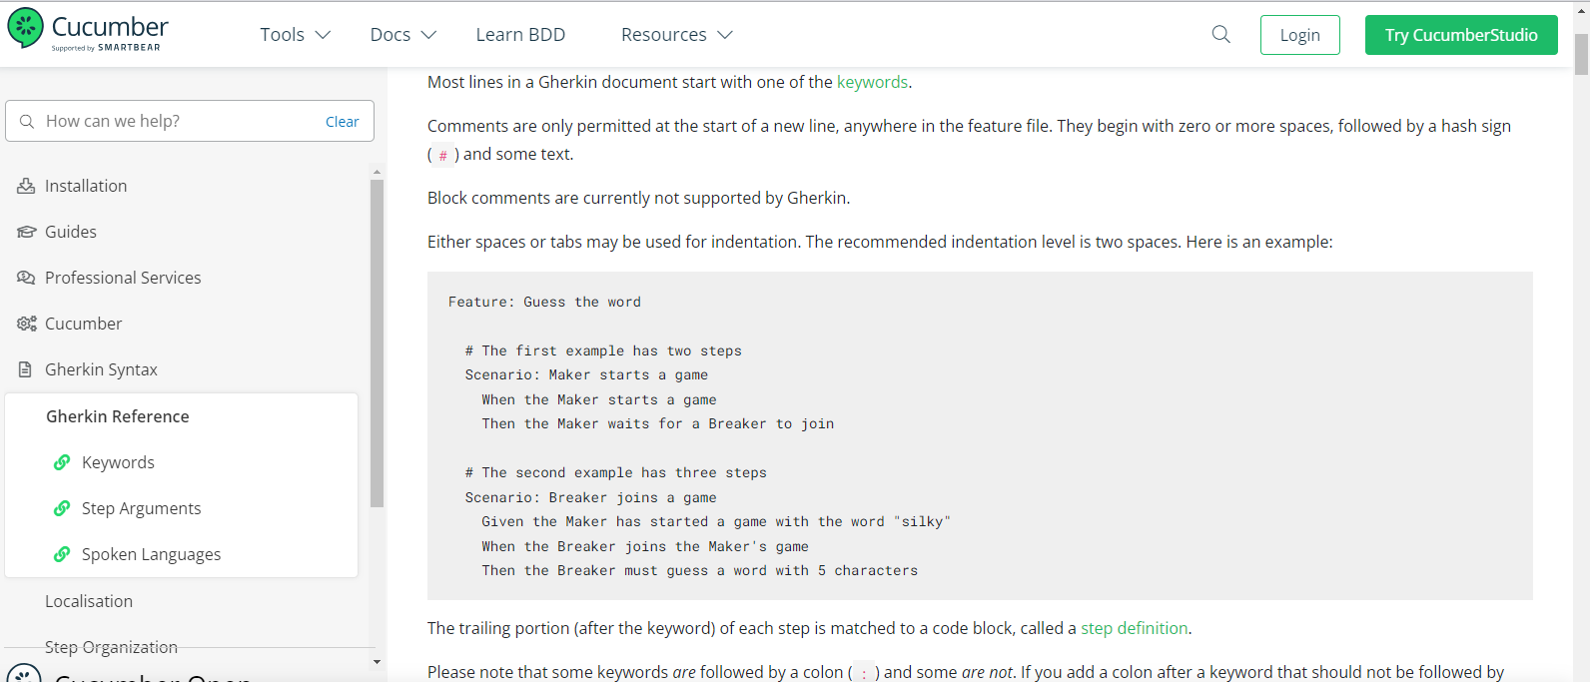

5.1.4. Software Deployment Configuration

Para la implementación en la red, se utilizó la plataforma de Github Pages.

Utilizando nuestro repositorio: <https://github.com/mculieaabruce/TheftStopperOf.git>

Se puede encontrar nuestro código fuente, a su vez las imágenes que hemos utilizado y los estilos que hemos implementado.

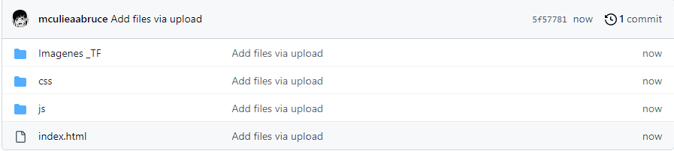

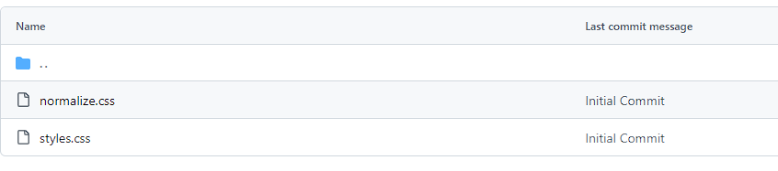Dentro de la carpeta css, existen dos archivos de texto, “Styles.css” refiere a toda la configuración manual hecha en grupo para poder realizar los estilos en la página “index.html”. Por otro lado, “normalize.css” también es otro archivo de estilos, sin embargo, este se agregó para una mejor renderización por parte de cualquier navegador web.  
Este último archivo fue extraído del repositorio https://necolas.github.io/normalize.css/

Una vez que se ha realizado la implementación en el repositorio de Github, se procede a implementarlo en Github Pages.

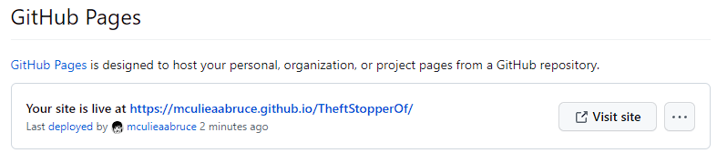

Para acceder, se usa el siguiente enlace: <https://mculieaabruce.github.io/TheftStopperOf/>

**5.2. Product Implementation & Deployment**

Para el punto de implementación, explicaremos y evidenciamos el proceso de implementar un Landing Page que permita presentar el modelo de negocio de nuestra idea de proyecto.

5.2.1. Sprint 1

5.2.1.1. Sprint Backlog 1

Para este primer Sprint, presentamos los US y tareas necesarias para cumplir con un objetivo propuesto por el grupo de trabajo. El objetivo principal de este Backlog, es organizar las tareas necesarias para formular, configurar y desplegar eficientemente el Landing Page propuesto para nuestra empresa.

|  |  |  |  |  |  |
| --- | --- | --- | --- | --- | --- |
| Sprint 1 | Sprint 1 | | | | |
|  | Work - item / Task: Generar, configurar y desplegar el Landing Page | | | | |
| User Story ID | id | Description | Estimation (Hours) | Assigned To | Status |
| 15 | 1 | Como programador quiero crear en la interfaz de Visual Studio el proyecto para generar el Landing Page de la empresa | 12 | Franco  Lazo  (Developer) | Done |
| 16 | 2 | Como programador quiero configurar la data presente en el HTML de la página para mostrar la información al usuario de la empresa | 24 | André  Rios  (Developer) | Done |
| 17 | 3 | Como programador quiero configurar en la interfaz de Visual Studio el archivo CSS para agregar elementos estéticos al Landing Page | 24 | Anthony Villavicencio  (Developer) | Done |
| 18 | 4 | Como programador quiero desplegar mi Landing Page de manera online para mostrarles a los usuarios de internet la página de la empresa | 36 | Eliane Ramirez  y  Renzo  Araujo  (Developer) | Done |

5.2.1.2. User Interface & Execution

Luego de haber completado con el Backlog Sprint y tener todo el avance en Status: Done, podemos decir que hemos alcanzado el objetivo en crear, configurar y desplegar adecuadamente el Landing Page de nuestra empresa.

Asimismo, presentaremos los Screenshots de evidencia junto con un enlace a un video que explica la visualización de la página y éxito en el Sprint.

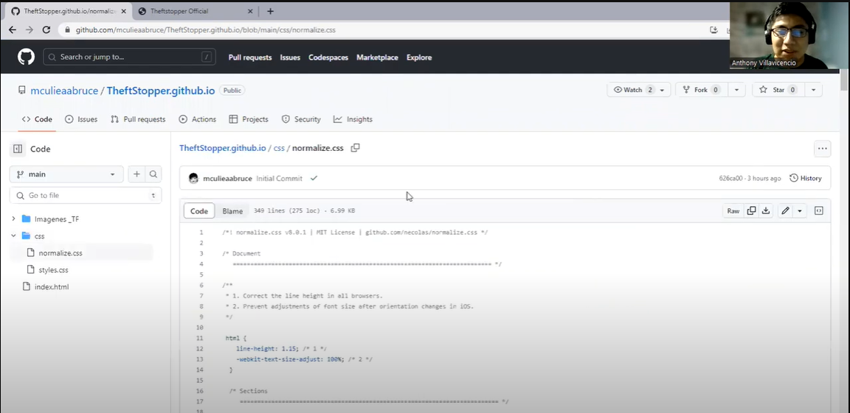

Link: <https://youtu.be/o5hMcAVgmh4>

5.2.1.3. Team Collaboration Insights

Para esta última sección, enunciamos los Insights desarrollados para el completado óptimo del Sprint. Explicaremos que herramientas usamos y cómo fue la implementación mediante capturas de imágenes.

Github: Para poder codificar y tener un repositorio grupal, hemos usado la plataforma web Github, conocida por sus múltiples usos de código compartido para la programación. Como se puede observar, hemos creado un repositorio para alojar nuestros archivos.

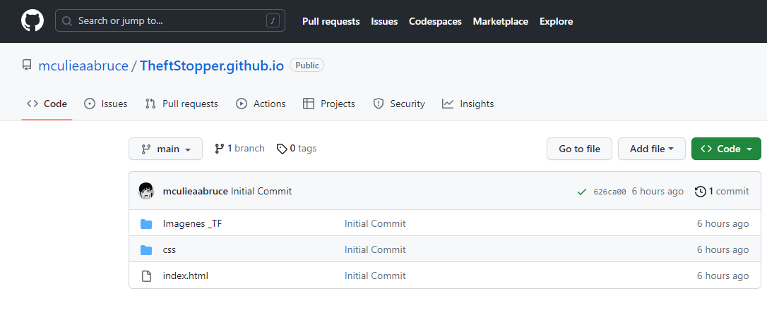



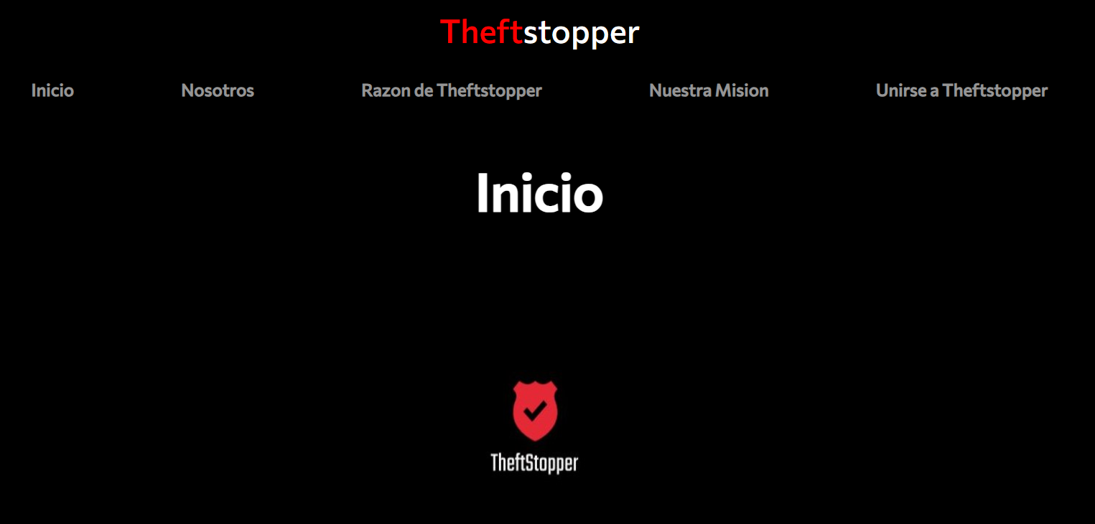Github Pages: Asimismo, para poder desplegar nuestro proyecto de Landing Page hemos usado el servicio de alojamiento estático brindado por Github, esto con la finalidad de subir nuestra página a internet para que cualquier usuario pueda acceder a ella mediante una URL.

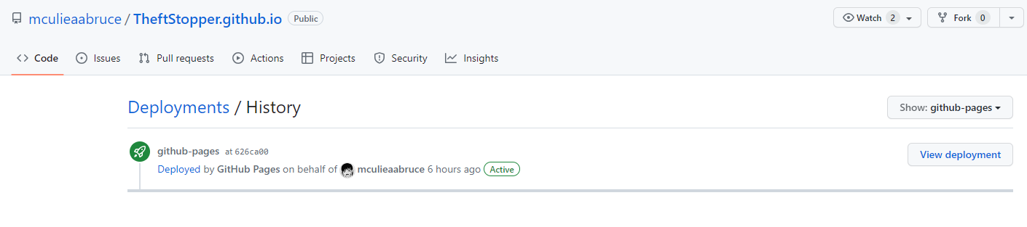

**5.3. Video About-the-Product**

Para el video About The Product, se explica brevemente cómo se espera que funcione el programa y la problemática que aborda, a su vez se menciona brevemente la razón de TheftStopper mediante la técnica del Pitch de ascensor.

Link del Pitch: <https://youtu.be/lk3fv5eTuQY>

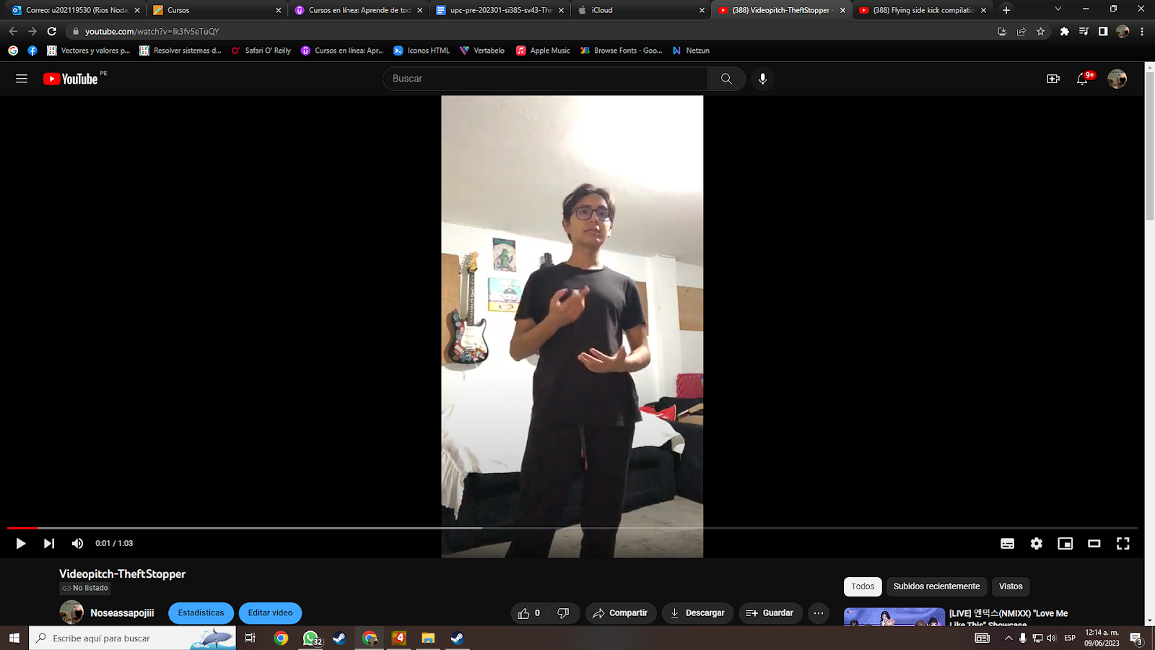

Asimismo, sobre el desarrollo, aplicación y elección de los puntos de hemos usado la técnica de estimación Wideband Delphi, ya que nos proporciona la elección de una estimación promedio entre todos los participantes respecto a US individuales.

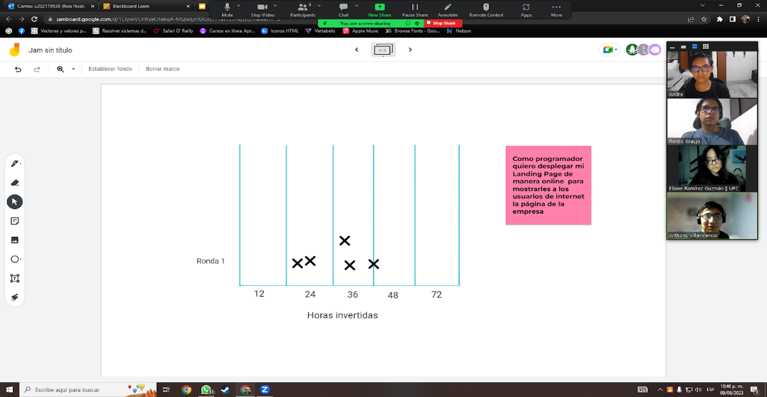

Link de la elección: <https://youtu.be/rIsWvPXxf6k>



**Capítulo VI: Product Validation**

**6.1. Acceptance Tests**

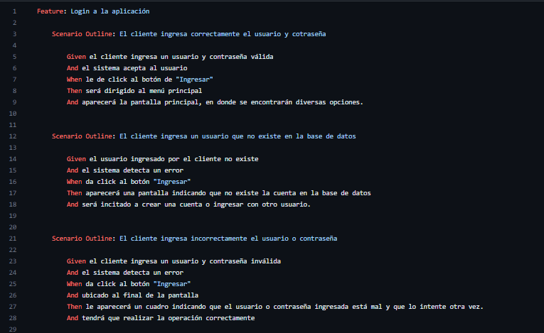En esta sección se podrán visualizar los acceptance test para los User Stories especificados mediante el uso del lenguaje Gherkin.

A continuación, el link con rodos los aceptance tests, almacenados en un repositorio de GitHub: <https://github.com/Francola19/AcceptanceTest_TheftStopper>

**6.2. Entrevistas de validación**

Para el punto de entrevistas de validación, entrevistamos nuevamente a los usuarios del segmento objetivo para que interactúen con el Landing Page y con los prototipos móviles que hemos desarrollado.

También, para el proceso de validación aplicaremos las heurísticas propuestas por Jakob Nielsen (10 Heurísticas de usabilidad para el diseño de interfaz de usuario), con la finalidad de presentar al usuario un producto de alta usabilidad.

6.2.1. Diseño de Entrevistas

En este subpunto se presentarán las preguntas planteadas para las entrevistas:

● ¿Cuál es tu nombre?

● Después de probar el Prototipo ¿El lenguaje de la aplicación es clara?

● ¿Cómo te has sentido al navegar por las opciones de la aplicación?¿Te has

perdido?

● ¿Las búsquedas de contactos han sido óptimas?

● ¿Consideras que los iconos usados son adecuados?

● ¿Qué tan flexible se ha hecho el trabajo de alertar sobre un robo o asalto?

● ¿Consideras que el diseño de la aplicación es adecuado?

● ¿Qué tan fácil crees que ha sido manejar el aplicativo?

● ¿En general, ¿qué opinas acerca de nuestro aplicativo Theffstopper?

● Después de mostrar el Landing Page, ¿Qué opinas acerca de ella?

● ¿Qué recomendación nos darías para mejorar la página web?

6.2.2. Registro de Entrevistas

Para el registro de las entrevistas realizadas, se dispondrá de un cuadro individual para cada una de las entrevistas, agregando un resumen del mensaje del entrevistado y un enlace para visualizar la entrevista.

|  |  |
| --- | --- |
| Entrevista 1 | Fecha de la entrevista:  06/ 06 / 2023 |
| – Nombre completo:  Jeremies Bolívar Quio  – Edad: 20  – Género: Masculino  – Estado civil: Soltero  – Ocupación: Estudiante universitario  – Distrito: Villa Maria del Triunfo. | El entrevistado Jeremies Bolivar, fue llamado a una segunda entrevista para registrar su opinión acerca del prototipo del proyecto TheftStopper.  El usuario nos comentó que el aplicativo le parece de uso práctico y diseño agradable. Además, encuentra que el aplicativo tiene funciones muy completas y útiles, sobre todo por la facilidad de activar el botón de emergencia principal. Sobre los iconos usados para los menús y opciones, afirma que son de reconocimiento público pues son los iconos convencionales que se suelen ver en diversas apps. Sin embargo, comenta que le gustaría que el aplicativo tuviera una mejora en la sección de añadir contactos de emergencia, en la que se detalle más información sobre el contacto y no solo se muestre una lista de ellos.  Respecto al landing page, el usuario nos comenta que lo encuentra conciso con la información necesaria. |
| Link: <https://youtu.be/JBKzZP30iH0>  Duración de la entrevista: 4’ 51’’ | |

|  |  |
| --- | --- |
| Entrevista 2 | Fecha de la entrevista:  05/06/2023 |
| – Nombre completo: Marcelo Bohorquez  – Edad: 19  – Género: Masculino  – Estado civil: Soltero  – Ocupación: Estudiante Universitario  – Distrito: Chorrillos | En esta ocasión, nuestro entrevistado es nuevamente Marcelo Bohorquez, estudiante de 4to ciclo de la carrera de Ingeniería Industrial en la Universidad Peruana de Ciencias Aplicadas. Esta vez para registrar su opinión con respecto al prototipo de TheftStopper.  La primera interacción que tiene es cuándo le mostramos el prototipo, así como el Landing Page, después de haber hecho esto nos comentó que la aplicación es completa y sencilla. Dice que la combinación de los colores utilizados llama la atención, complementando bien con el propósito de la aplicación, los íconos utilizados para señalar algunas opciones son simples y son funcionales, las fuentes están bien. Le gustaría que exista una opción de guías de uso dentro de la aplicación y del Landing Page.  En general, nos dijo que es una aplicación que usaría y recomendaría, debido a su alta funcionalidad. |
| Link: <https://youtu.be/qZfjHEfPxHQ>  Duración de la entrevista: 9’ 14’’ | |

|  |  |
| --- | --- |
| Entrevista 3 | Fecha de la entrevista:  04 / 06 / 2023 |
| – Nombre completo:  Josué Arrunategui Aguilar  – Edad: 19  – Género: Masculino  – Estado civil: Soltero  – Ocupación: Estudiante  – Distrito: Chorrillos | En esta entrevista, se solicitó nuevamente la ayuda del entrevistado Josué. Estudiante del quinto ciclo de la carrera de ingeniería de software, quien nos dio su valoración del prototipo de nuestra aplicación web y aplicación móvil.  En dicha entrevista deja claro que su interacción con la aplicación ha sido netamente satisfactoria, destacando los puntos de claridad, entendimiento, interacción y resolución de la aplicación bastante buenos. Por otro lado, algunas recomendaciones que nos comunicó la página web es la implementación de un fondo más amigable con el usuario.  En líneas generales, se tiene como conclusión que si usaría la aplicación y recomendaría gracias a su funcionalidad, limpieza, minimalismo y estética. |
| Link: <https://youtu.be/eeisoGAW1dM>  Duración de la entrevista: 11’30’’ | |

|  |  |
| --- | --- |
| Entrevista 4 | Fecha de la entrevista:  08 / 06 / 2023 |
| – Nombre completo:  Ítalo Mendoza  – Edad: 19  – Género: Masculino  – Estado civil: Soltero  – Ocupación: Estudiante Universitario  – Distrito: San Martin de Porres | Considerando el feedback que Ítalo nos brindó para nuestro producto en la anterior entrevista, hemos decidido implementarlo antes de la entrega del PMV.  En esta ocasión, nos menciona que la entrega de los prototipos le ha cumplido con sus expectativas, además de cumplir con su principal función: La fácil interacción con el usuario, por lo que de esta entrevista se puede concluir que los requisitos principales para el apartado de visual y de pequeñas funcionalidades, cumplen con lo propuesto al inicio del presente proyecto. |
| Link:  <https://youtu.be/IV5dAhwoDcs>  Duración de la entrevista: 12’ 05” | |

|  |  |
| --- | --- |
| Entrevista 5 | Fecha de la entrevista:  01 / 06 / 2023 |
| – Nombre completo:  Anthony Guerrero  – Edad: 19  – Género: Masculino  – Estado civil: Soltero  – Ocupación: Universitario  – Distrito: Comas | El entrevistado Anthony Guerrero ha sido nuevamente llamado para responder una ronda de preguntas acerca del avance del proyecto mencionado en la primera entrevista.  De manera general, luego de que el usuario haya navegado por el prototipo propuesto, el puede destacar que el uso de colores y el contraste es adecuado para una aplicación de seguridad. Los iconos usados son característicos y el lenguaje que presenta es claro para no perderse.  Asimismo, menciona ciertas configuraciones las cuales se podrían mejorar, como la animación para el botón de alerta que indique su encendido y el desplazamiento de algunas opciones poco necesarias y usadas para el usuario, tal es el caso de los términos y condiciones.  Finalmente, en la revisión del Landing Page el usuario indica que la página es concreta, directa y objetivo. Sin embargo, postula que agregar características básicas del app en la página, será una buena vista que tiene el usuario de nuestra aplicación antes de descargarla. |
| Link: <https://youtu.be/oThm94wBzJ0>  Duración de la entrevista: 12’ 28’’ | |

6.2.3. Evaluaciones según heurísticas

Sobre las heurísticas, nos centramos en la usabilidad como método de evaluación y mejora constante del proyecto. Por tal motivo, apoyándonos de las heurísticas propuestas por Jakob Nielsen enunciamos la evaluación y resultados obtenidos de las entrevistas.

## **ESCALA DE SEVERIDAD:**

Los errores serán puntuados tomando en cuenta la siguiente escala de severidad

|  |  |
| --- | --- |
| Nivel | Descripción |
| 1 | Problema superficial: puede ser fácilmente superado por el usuario o ocurre con muy poca frecuencia. No necesita ser arreglado a no ser que exista disponibilidad de tiempo. |
| 2 | Problema menor: puede ocurrir un poco más frecuentemente o es un poco más difícil de superar para el usuario. Se le debería asignar una prioridad baja resolverlo de cara al siguiente reléase |
| 3 | Problema mayor: ocurre frecuentemente o los usuarios no son capaces de resolverlos. Es importante que sean corregidos y se les debe asignar una prioridad alta. |
| 4 | Problema muy grave: un error de gran impacto que impide al usuario continuar con el uso de la herramienta. Es imperativo que sea corregido antes del lanzamiento. |

**Heurísticas**

**Según usuario 1: Usability “Help and documentation”**

Problema #1:  La cantidad de funcionalidades en la pantalla de inicio puede confundir al usuario en su primer uso.

Severidad : 2

Problema:

El usuario ha percibido que la existencia de funciones en la parte inferior de la pantalla principal. Además, de las existentes en el menú desplegable puede resultar un poco saturado para un usuario nuevo.

Recomendación:

Crear una sección de ayuda, o un minitutorial/tour por el app al aperturar una sesión dentro de la aplicación.

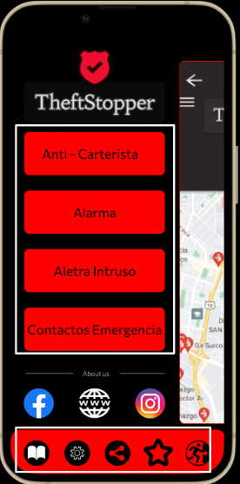

**Según usuario 3: Usability “Help and documentation”**

Problema #1: El usuario no sabe con exactitud dónde ubicarse dentro de la aplicación

Severidad : 2

Problema:

A pesar de que comentó que la aplicación tiene un concepto sencillo, dice que aprenderse qué hace cada botón es algo tedioso

Recomendación:

Nos recomienda poner un apartado, en la Landing Page y en la app, que sea como un manual de uso de la aplicación, explicando detalladamente que hace cada opción.



**Según usuario 4: Usability “Help and documentation”**

Problema #1: Usuario no sabe dónde ubicar en qué zonas puede encontrarse en peligro.

Severidad : 2

Problema:

El usuario comenta que, aunque aparezcan las zonas en las cuales él puede encontrar lugares seguros, no se tiene en cuenta qué lugares son peligrosos.

Recomendación:

Implementar una función que muestre, en base a estadísticas, qué lugares de preferencia los usuarios puedan evitar.

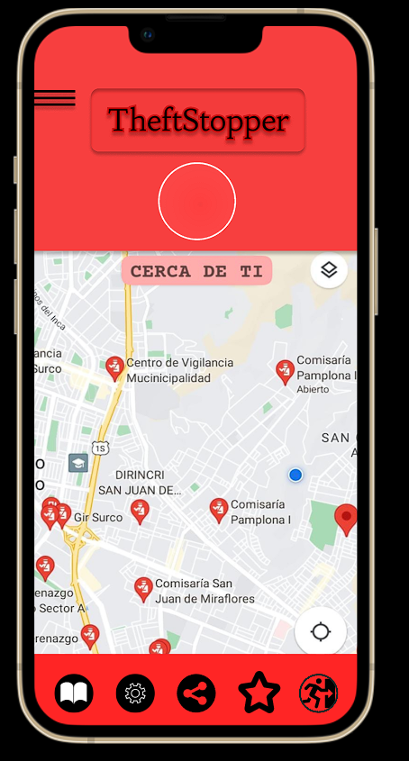

**Según usuario 5:**

Problema #1: Botón de “Términos y condiciones” en mala ubicación

Severidad : 2

Problema:

Dado que el usuario desea manipular el dispositivo para hacer uso de las funcionalidades principales, no es necesario que exista un botón de “Términos y condiciones” en la barra principal de funciones, debido a que el usuario no está muy interesado en leer esta información constantemente.

Recomendación:

Para una visión más agradable de cara al usuario, es recomendable reemplazar el botón de “Términos y condiciones” por otra función, o en su defecto, mover el botón hacia el apartado de configuraciones.

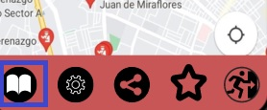

Problema #2: Indicativo de que el botón de alerta esté encendido

Severidad : 1

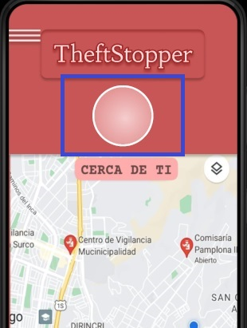

Problema:

En el menú principal, el usuario ha detectado que el botón para emitir las alertas parece estar desactivado o sin uso, debido a los colores apagados. Esto le genera al cliente que falta algo en el aplicativo, y sobre todo tratándose de la función principal del aplicativo.

Recomendación:

Se recomiendo modificar el color del botón a uno que indique que este activo en cada momento al usuario. Por ejemplo, un color rojizo intenso con un borde/delineado negro, con este estilo el cliente puede saber que el botón está en funcionamiento cada vez que entre al aplicativo.

**6.3. Auditoría de Experiencias de Usuario**

Para esta última sección, como grupo hemos optado por la realización de auditorías, esto con el objetivo de brindar una mejor retroalimentación al proyecto y con ello, favorecer a la experiencia del usuario.

Para hacer las cosas de forma estructurada, hemos asignado un grupo para realizar la auditoría, todo con plazos factibles ya establecidos. Finalmente, redactamos a manera de resumen el contenido de las auditorías.

6.3.1. Auditoría realizada.

Por nuestra parte, hemos realizado una auditoría para comentar acerca del proyecto nombrado “Gift Service”.

6.3.1.1 Información del grupo auditado

|  |  |
| --- | --- |
| StartUp: Gift Service  Proyecto que proporcionará el servicio de adquirir un paquete de regalo personalizado a través de una aplicación. | |
| Esmeralda Cielo Cienfuegos Montañez | Ingeniería de Sistemas |
| Mequias Jonas Barriento Bendezu | Ingeniería de Sistemas |
| Julio Cesar Berrocal Paredes | Ingeniería de Software |
| Fabricio del Pero García López | Ingeniería de Software |
| Martin Fernando Mansilla Montes | Ingeniería de Sistemas |

6.3.1.2 Cronograma de auditoría realizada

|  |  |  |  |
| --- | --- | --- | --- |
| Actividad de auditoría recibida | Fecha | Hora | Realizado por: |
| Envío de solicitud de artefactos por WhatsApp | 30/05/2023 | 12:30 am | André Rios Noda |
| Recepción de artefactos solicitados | 21/06/2023 | 12:20 am (Atrasado) | André Rios Noda |

6.3.1.3 Contenido de auditoría realizada

## **SITE o APP A EVALUAR:***Gift Service*

## **TAREAS A EVALUAR:**

Revisión de usabilidad de las tareas:

1. Uso e interacción de la página Web

2. Personalización del producto.

3. Interacción Cliente-proveedor:

No se evaluará en la revisión de usabilidad de las tareas:

1. Registro de un usuario a la app

2. Presentación de las ofertas de las tiendas.

3. Barra de búsqueda por secciones

4. Validación de fechas

5. Servicio de reseñas

6. Uso del “Carrito de compras”.

7. Publicación de productos

## 

## **ESCALA DE SEVERIDAD:**

*Los errores serán puntuados tomando en cuenta la siguiente escala de severidad*

|  |  |
| --- | --- |
| ***Nivel*** | ***Descripción*** |
| *1* | *Problema superficial: puede ser fácilmente superador por el usuario ó ocurre con muy poco frecuencia. No necesita ser arreglado a no ser que exista disponibilidad de tiempo.* |
| *2* | *Problema menor: puede ocurrir un poco más frecuentemente o es un poco más difícil de superar para el usuario. Se le debería asignar una prioridad baja resolverlo de cara al siguiente reléase* |
| *3* | *Problema mayor: ocurre frecuentemente o los usuarios no son capaces de resolverlos. Es importante que sean corregidos y se les debe asignar una prioridad alta.* |
| *4* | *Problema muy grave: un error de gran impacto que impide al usuario continuar con el uso de la herramienta. Es imperativo que sea corregido antes del lanzamiento.* |

|  |  |  |  |
| --- | --- | --- | --- |
| *#* | *Problema* | *Escala de severidad* | *Heurística/Principio violada(o)* |
| *1* | *Demasiado texto en la sección “Sobre nosotros”.* | *2* | *Usability: Aesthetic and minimalist design* |
| *2* | *No presenta atajos visibles y llamativos para el usuario al momento de presentar los servicios* | *2* | *Usability: Help and documentation* |
| *3* | *No muestra algún tipo de validación que muestre el producto personalizado al usuario* | *3* | *Usability : Error prevention* |
| *4* | *Limita al usuario a una interacción netamente textual, sin la facilidad de enviar archivos adjuntos.* | *3* | *Inclusive Design: Flexibility and Efficiency of use* |

## **TABLA RESUMEN:**

## 

## **DESCRIPCIÓN DE PROBLEMAS:**

Problema #1: Exceso de texto en la sección “Sobre nosotros”.

Severidad : 2

Problema:

Debido a que el usuario está netamente interesado en el producto, desea obtener más información sobre el mismo, así como también de las personas que lo crearon. Sin embargo, el exceso de texto en esta sección opaca la información con respecto al producto debido a que es EXTENSO, generando que no sea tan visualmente atractiva la sección, y, por lo tanto, sea omitida.

Recomendación:

En caso de desear dar información más completa sobre la Startup al usuario, insertar enlaces a redes sociales que dicha Startup maneje, de forma que en la página web se pueda apreciar información precisa y consistente sobre la misma.

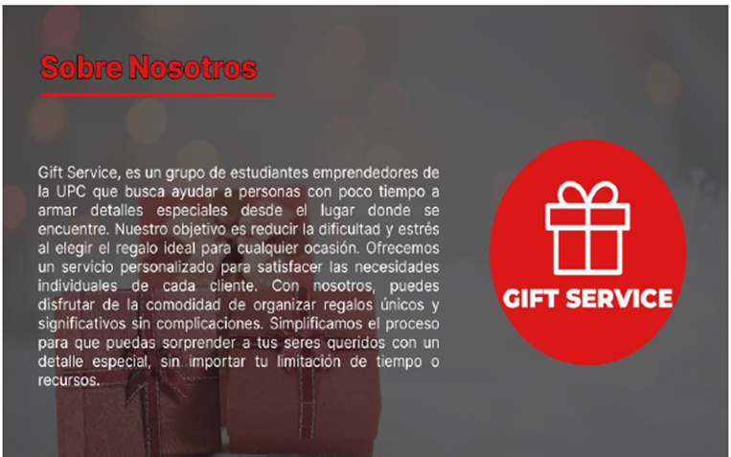

Problema #2: No presenta atajos visibles y llamativos para el usuario al momento de presentar los servicios.

Severidad: 2

Problema:

La presentación de los servicios es muy sencilla de pasar de largo, además de ser monótona y no generar el impacto necesario en el usuario.

Recomendación:

Como los servicios que uno ofrece son algo a destacar, lo mejor sería que estos se vean realzados sobre todo lo demás en la página. Para este caso en específico, el uso de recursos interactivos(íconos, imágenes o videos) los cuales muestren al usuario más específicamente sobre qué trata el producto o qué se resulta beneficioso.

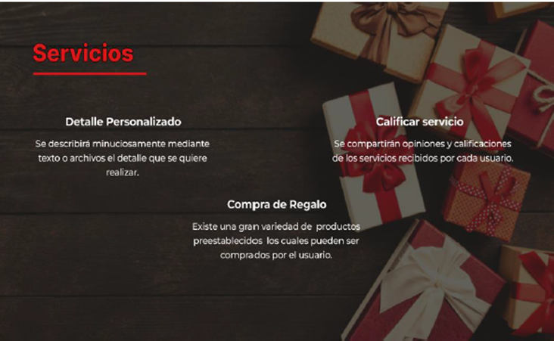

Problema #3: No muestra algún tipo de validación que muestre el producto personalizado al usuario.

Severidad:3

Problema:

El usuario puede equivocarse al momento de seleccionar alguna personalización del producto, sin embargo, no existe algún tipo de resumen que le permita al usuario corroborar lo que está comprando, directamente se realiza la personalización.

Recomendación:

Una vez que el usuario realiza la personalización, mostrar al usuario una lista con todas las personalizaciones que ha seleccionado, además de mostrar otras posibles personalizaciones que le puedan interesar, con el fin de brindarle al usuario una experiencia más completa y que le permita tener un mejor manejo de la app.

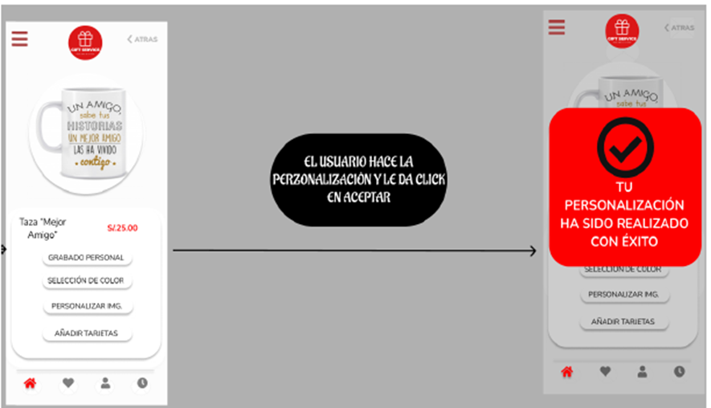

Problema #4: Limita al usuario a una interacción netamente textual, sin la facilidad de enviar archivos adjuntos.

Severidad:3

Problema:

La interacción online entre usuario y proveedor debe ser lo más similar a una interacción en persona, con el fin de poder ofrecer al usuario una buena experiencia de uso. Como se puede apreciar, la interfaz de chat solamente presenta una entrada de información textual, más no imágenes, videos o archivos incluso. Esto, perjudica al usuario en caso quiera ser más específico para la compra de su producto, como también para el proveedor el cual puede no entender por completo los requisitos del usuario, generando una mala interacción Cliente-proveedor.

Recomendación:

Habilitar el ingreso de imágenes, videos o archivos. De modo que haya una interacción más fluida entre el cliente y el proveedor.

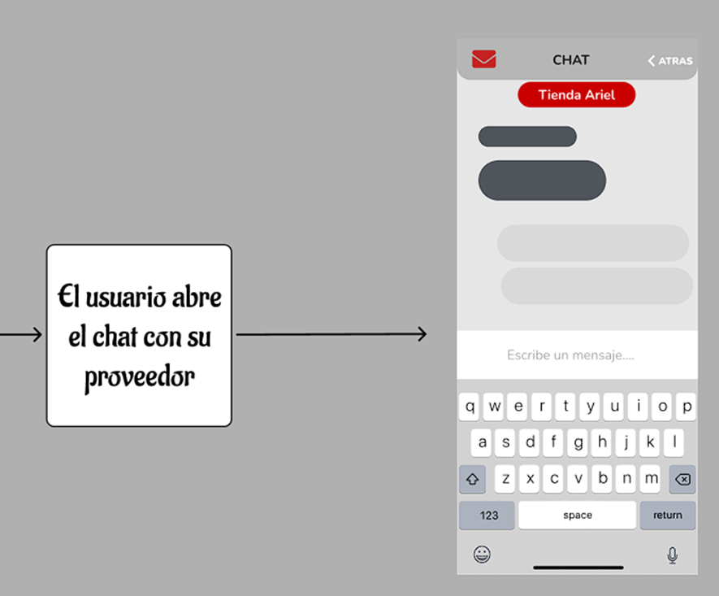

6.3.2. Auditoría recibida.

Por parte del grupo asignado a nuestro proyecto “TheffStopper”, se remarca la información, contenido y organización que se ha obtenido por observación del grupo auditor.

6.3.2.1 Información del grupo auditor.

|  |  |
| --- | --- |
| StartUp: Gift Service  Proyecto que proporcionará el servicio de adquirir un paquete de regalo personalizado a través de una aplicación. | |
| Esmeralda Cielo Cienfuegos Montañez | Ingeniería de Sistemas |
| Mequias Jonas Barriento Bendezu | Ingeniería de Sistemas |
| Julio Cesar Berrocal Paredes | Ingeniería de Software |
| Fabricio del Pero García López | Ingeniería de Software |
| Martin Fernando Mansilla Montes | Ingeniería de Sistemas |

6.3.2.2 Cronograma de auditoría recibida.

|  |  |  |  |
| --- | --- | --- | --- |
| Actividad de auditoría recibida | Fecha | Hora | Realizado por: |
| Coordinación de envió de artefactos al equipo auditor vía WhatsApp | 30/05/2023 | 12:30 am | André Rios Noda |
| Envío de artefactos por correo universitario | 30/05/2023 | 12:46 am | André Rios Noda |
| Recepción del informe de auditoría | 22/06/2023 | 03:51 am | Eliane Ramírez Guzmán. |

6.3.2.3 Contenido de auditoría recibida

**SITE o APP A EVALUAR:** “TheftStopper”

**TAREAS A EVALUAR:**

El alcance de esta evaluación incluye la revisión de la usabilidad de las siguientes tareas:

1. Landing page
2. Registro de robos
3. Visualización de contactos
4. Aceptar política de privacidad
5. Enviar una opinión de la aplicación
6. User flow diagrams

No están incluidas en esta versión de la evaluación las siguientes tareas:

1. Ubicación por correo
2. Ubicación por número de teléfono

**ESCALA DE SEVERIDAD:**

Los errores serán puntuados tomando en cuenta la siguiente escala de severidad

|  |  |
| --- | --- |
| **Nivel** | **Descripción** |
| 1 | Problema superficial: puede ser fácilmente superado por el usuario u ocurre con muy poca frecuencia. No necesita ser arreglado a no ser que exista disponibilidad de tiempo. |
| 2 | Problema menor: puede ocurrir un poco más frecuentemente o es un poco más difícil de superar para el usuario. Se le debería asignar una prioridad baja resolverlo de cara al siguiente reléase |
| 3 | Problema mayor: ocurre frecuentemente o los usuarios no son capaces de resolverlos. Es importante que sean corregidos y se les debe asignar una prioridad alta. |
| 4 | Problema muy grave: un error de gran impacto que impide al usuario continuar con el uso de la herramienta. Es imperativo que sea corregido antes del lanzamiento. |

**TABLA RESUMEN**

|  |  |  |  |
| --- | --- | --- | --- |
| **#** | **Problema** | **Escala de severidad** | **Heurística/Principio violado(a)** |
| 1 | No se mencionan en el Landing Page las funcionalidades de la aplicación. | 2 | Estética y diseño minimalista |
| 2 | Las políticas de privacidad deben ser aceptadas por el usuario al momento de crear la cuenta. | 2 | Visibilidad del estado del sistema |
| 3 | No se visualiza en los Frames, cómo se soluciona cuando el usuario olvida la contraseña | 1 | Error preventivo |

**DESCRIPCIÓN DE PROBLEMAS:**

**Problema #1:** No se mencionan en el Landing Page las funcionalidades de la aplicación.

En el landing page se deben mencionar lo que posee la aplicación tales como Intruder Alert o Anti-PickPocket.

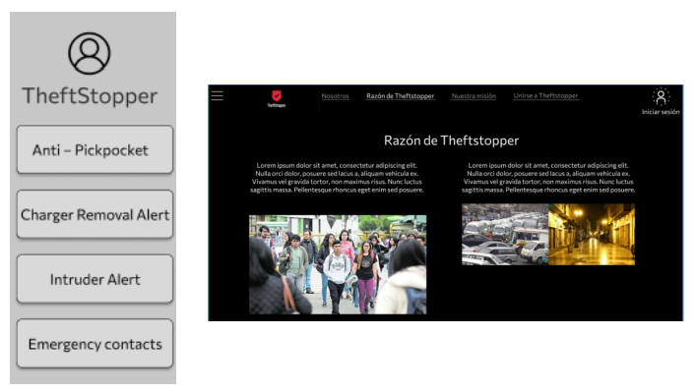

**Severidad:** 2

**Heurística violada:** Estética y diseño minimalista

**Recomendación**: Para el caso mostrado, se podría agregar la definición de cada funcionalidad en la página web. Para que el usuario tenga conocimiento de los que contiene la aplicación.

**Problema #2:** Las políticas de privacidad deben ser aceptadas por el usuario al momento de crear la cuenta.

Las políticas de privacidad al ser los datos privados del usuario se deben pedir su autorización antes de acceder al contenido de la aplicación. Según el mockup estas políticas se aceptan cuando el usuario está dentro de la aplicación

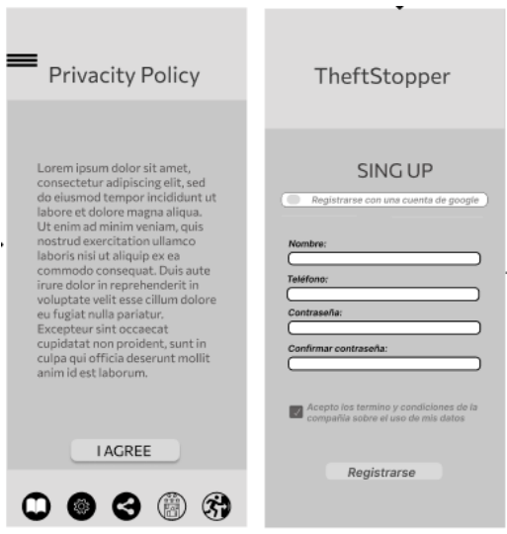

**Severidad:** 2

**Heurística violada:** Visibilidad del estado del sistema

**Recomendación:** En este caso se le recomienda agregarlo en la pantalla

donde se crea una cuenta.

**Problema #3:** La sección de “Forgot the password?” no tiene acceso

Esta sección se encuentra limitada porque no tiene más frame como acceso a lo que se requiere, que es si es caso olvidó la contraseña. Por lo tanto, el usuario hasta el momento no puede olvidarse la contraseña ni por ninguna razón.

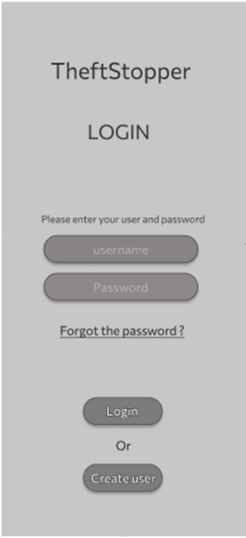

**Severidad:** 1

**Heurística violada:** Error prevention

**Recomendación:** En este caso se le recomienda agregar una interfaz para la opción de olvido de contraseña, ubicada en la sección del inicio del app.

**DESCRIPCIÓN DE FORTALEZAS:**

Adicionalmente, hemos identificado las siguientes fortalezas:

1. Cumple con la heurística “Reconocimiento antes que recuerde” ya que sus procedimientos son totalmente claros para el usuario.
2. Cumple con la heurística “Relación entre el sistema y el mundo real” ya que las palabras y frases son fáciles de entender para cualquier usuario.
3. El user flow diagrams son muy fáciles de entender.

6.3.2.4 Resumen de modificaciones para subsanar hallazgos.

**Problema #1:** Se agregó la información indicando las funcionalidades del proyecto “TheftStopper” en la sección “Nosotros” del Landing Page.

**Problema #2:** Se corrigió el proceso de creación de cuentas con respecto al apartado de “términos y condiciones”. Ahora el usuario podrá ver los términos y condiciones con un solo “clic”. Además, podrá leerlo en un futuro en su apartado dentro del aplicativo.

**Problema #3:** Se han implementado los frames correspondientes a la sección “Olvidó su contraseña”. Además, se realizó la relación correcta de navegación en el wireflow y prototipo.

**Conclusiones**

* A Partir de la investigación de la problemática, deducimos que existe una gran problemática en el Perú y más específico en la zona metropolitana de Lima, el cual es el incremento de casos de delincuencia en la vía pública y de transportes.
* Creemos que nuestra propuesta de software puede ayudar a disminuir estos casos de delincuencia, o en su defecto, atrapar de forma más rápida a los ladrones en la vía pública.
* Hemos aplicado y realizado la metodología Lean UX para el proyecto, esto con la finalidad de poder conocer y tener un referente de nuestro usuario.
* De la investigación, concluimos que cerca del 70% de los delitos cometidos son relacionados a hurtos y robos. Por otro lado, según datos del INEI, se sabe que el 10,6 de la población mayor a 15 años ha sido víctima de más de un delito.
* Como grupo, hemos hecho uso de las entrevistas para poder conocer de mejor manera al sector del cual apuntamos para el proyecto, conociendo de este sus necesidades y carencias.
* Concluimos que los competidores que tenemos para la idea del proyecto son variados, siendo de talla internacional incluso. Sin embargo, mediante la toma de decisiones estratégicas podemos afrontarlos y ser superiores.
* En relación con el NeedFinding, estas herramientas nos han ayudado a definir mejor al segmento objetivo y las acciones que este hace, así como sus pensamientos, metas y objetivos.
* Con el fin de entender mejor al usuario, se ha realizado un apartado de User Stories los cuales simulan los posibles escenarios propuestos en nuestra app. Asimismo, el product backlog nos ayuda a estimar la importancia que tienen estas US.
* Las herramientas de Scenario Mapping y As-Is y To-Be, proporcionan un mejor enfoque en base a lo que tenemos y lo que deseamos que ofrezca nuestro producto. Además, el impact mapping sirve como guía al diseño de usuario y como este usa nuestro software para lograr nuestra Business Goal.
* Los Style Guidelines nos facilitan el diseño de interfaz de usuario, ya que, al tener varios niveles, estos nos permiten segmentarlos y ordenarlos en base a lo que deseamos realizar.
* Sobre el punto de Information Architecture, nos permite visualizar y definir una plantilla mucho más acertada en cuanto a los pasos que realizará el usuario, manera de navegar y búsqueda en el aplicativo, con tal de manejar una buena experiencia para el mismo.
* Ademas, hemos aplicado y hecho uso de la herramienta Figma para crear los wireframes y mockups de nuestro Landing Page, así como también del diseño móvil de la aplicación.
* Los prototipos realizados en Figma, demuestran ser óptimos para comenzar el desarrollo en plataformas móviles una vez realizadas las correcciones evaluadas por los posibles usuarios.
* Para la implementación del producto en la web, se utilizaron herramientas gratuitas a las que todas las personas podemos acceder, tales como Github, Google Drive, Visual Studio Code y repositorios con información sobre estructuras de páginas Web.
* El pitch informativo nos permite estandarizar un método de presentación de proyecto, el cual se basa en limitarnos a palabras claves y comunicación asertiva, considerando el poco tiempo que una persona necesita para interesarse por nuestro producto.
* Los Acceptance Tests nos permiten una mejor visualización con respecto a la funcionalidad de nuestro aplicativo, pero de una forma mucho más exacta debido a que las funciones o requerimientos deben ser escritas literalmente, con el fin de evitar errores al momento de realizar los prototipos.
* Las entrevistas del primer sprint brindan un feedback pre-deployment el cual nos permite integrar detalles que pueden sumar a nuestro Producto Mínimo Viable, y con ello, brindar un mejor servicio a nuestros usuarios.
* Como grupo, el hecho de realizar una auditoría hacia otro trabajo nos permite proporcionar un enfoque diferente y corroborar si para el aplicativo cualquier usuario puede comprenderlo. Asimismo, nuestro trabajo también fue puesto a prueba, y con ello podemos saber si nuestra idea de prototipo es agradable a ojos externos.
* Mencionamos que, luego de tener un trabajo de investigación completo, es de vital importancia dar una segunda revisión al proyecto, corrigiendo los puntos que quedan inconclusos, o puntos nuevos vistos desde otra perspectiva.
* Finalmente, podemos concluir que el trabajo final del curso ha contribuido y perfeccionado nuestra experiencia en la investigación, formulación e interpretación en un trabajo futuro. Como grupo hemos formulado una propuesta a una problemática con un carácter tecnológico, analizando al segmento y la competencia para otorgar un producto de calidad al usuario. Asimismo, hemos podido aplicar conceptos de boceto, bosquejo y prototipeo, mejorando la usabilidad final del producto de cara al público.

**Bibliografía**

Carhuavilca, D. (2023).Estadísticas de seguridad ciudadana.Informe N°1.INEI. <https://m.inei.gob.pe/media/MenuRecursivo/boletines/estadisticas_de_seguridad_ciudadana_jul_dic_2022.pdf>

Jerí,W.(2019)."El robo y su relación con el aumento de la criminalidad en Lima

metropolitana-2018".[Sustentación de Tesis para titulo profesional, Universidad Alas Peruanas].Repositorio institucional-Universidad Alas Peruanas. <https://repositorio.uap.edu.pe/bitstream/handle/20.500.12990/9493/Tesis_robo_relaci%c3%b3n_aumento_criminalidad_Lima%20Metropolitana.pdf?sequence=1&isAllowed=y>

Carhuavilca, D. (2021).Estadísticas de la Criminalidad, Seguridad Ciudadana y Violencia. Una visión desde los registros administrativos. Informe N°2.INEI. <https://www.inei.gob.pe/media/MenuRecursivo/boletines/estadisticas_de_criminalidad_seguridad_ciudadana_abr-jun2021.pdf>

El Comercio.(2019). ¿Cuánto aumentaron las denuncias por robos y hurtos en tu distrito? <https://especiales.elcomercio.pe/?q=especiales/cuanto-aumentaron-los-robos-y-hurtos-en-tu-distrito-ecpm/index.html>

Statista Research Department.(20 de febrero de 2023).Crímenes con mayor tasa de víctimas en áreas urbanas en Perú entre septiembre de 2021 y febrero de 2022.*Statista*. <https://es.statista.com/estadisticas/1290030/tasa-de-victimas-por-hecho-delictivo-peru/#:~:text=Entre%20septiembre%20de%202021%20y,un%20robo%20de%20estas%20caracter%C3%ADsticas.>

Condori, L.(Febrero 2020).*Estadísticas de seguridad ciudadana*. Informe N°1. INEI. <https://m.inei.gob.pe/media/MenuRecursivo/boletines/boletin_seguridad_agosto2019_enero2020.pdf>

Zevallos, (29 de Agosto de 2022).¿Cuánto nos cuesta un robo de celular?. IPE <https://www.ipe.org.pe/portal/cuanto-nos-cuesta-el-robo-de-un-celular-por-nicolas-zevallos/#:~:text=Con%20m%C3%A1s%20de%20200%20mil,ciudadan%C3%ADa%20de%20todo%20el%20pa%C3%ADs.>

RPP Noticias (30 de Agosto de 2022)."Siete mil celulares se pierden o se roban al día en el Perú, según datos de Osiptel", advierte exviceministro de Seguridad Pública. <https://rpp.pe/peru/actualidad/osiptel-siete-mil-celulares-se-roban-o-se-pierden-al-dia-en-el-peru-dice-exviceministro-de-seguridad-publica-noticia-1428351>

**Anexos**

* **Anexo A: Video exposición TB1**

[**https://youtu.be/z_T4mTDGty0**](https://youtu.be/z_T4mTDGty0)

* **Anexo B: Video exposición TP1**

[**https://youtu.be/JhGGH99eSBc**](https://youtu.be/JhGGH99eSBc)

* **Anexo C: Video exposición TB2**

[**https://youtu.be/53I-1LBJi-M**](https://youtu.be/53I-1LBJi-M)

* **Anexo D: Video exposición TF1**

[**https://youtu.be/iq90RXl-50A**](https://youtu.be/iq90RXl-50A)